سازن · میدان نفتی آزادگان جنوبی
کتاب مرجع تکچاه — AZNS-127 WO1 & ST1 — عملیات 06
۲۴ فصل · بیش از ۶۰ جدول مستند · ۱۰ تا ۱۲ شکل اختصاصی · بدون خلاصهسازی
قرارداد C1 (CCA/C/1401/27) · دکل OEOC 208 · 137 گزارش DDR · برنامه CBS برابر 3,338,683 دلار · ناخالص 5,109,683 دلار · قابلپرداخت 4,387,100 دلار · خالص 4,387,100 دلار · NPT برابر 754.0 ساعت.
Chapter 01 — پرونده جامع چاه و فهرست اسناد منبع
عملیات 06 روی چاه AZNS-127-WO1-ST1 توسط دکل OEOC 208 ذیل قرارداد C1 (CCA/C/1401/27) در 137 گزارش روزانه امضاشده از 2024-08-05 تا اجرا شد. این پرونده 100,285 سلول کارپوشه، 547 صفحه PDF و 547 عدد نمایهشده را بههم پیوند میدهد؛ وضعیت EOWR چنین است: AVAILABLE. هر جدول بعدی نشانی فایل، شیت/سلول یا صفحه را همراه دارد تا هر رقم بدون مراجعه مجدد به سند اصلی قابل ردیابی باشد.
فهرست اسناد منبع
سند | دسته | تعداد واحد | حجم (بایت) | SHA-256
04.EOWR/6.AZNS_127_WO1_EOWR.pdf | EOWR | 223 | 13816565 | 8047c70f0bbbf738
DDRs/6.AZNS_127_WO1_and_ST1_DDR_Pack.xlsx | DDR | 274 | 5608483 | 6034aae76c2e3126
Well Program/6.AZNS_127_Side_Track#01_Program.pdf | PROGRAM | 228 | 7959900 | 405e8d03d8a05188
Well Program/6.AZNS_127_Workover1_Program.pdf | PROGRAM | 96 | 3975235 | 4eb5147b205165a9

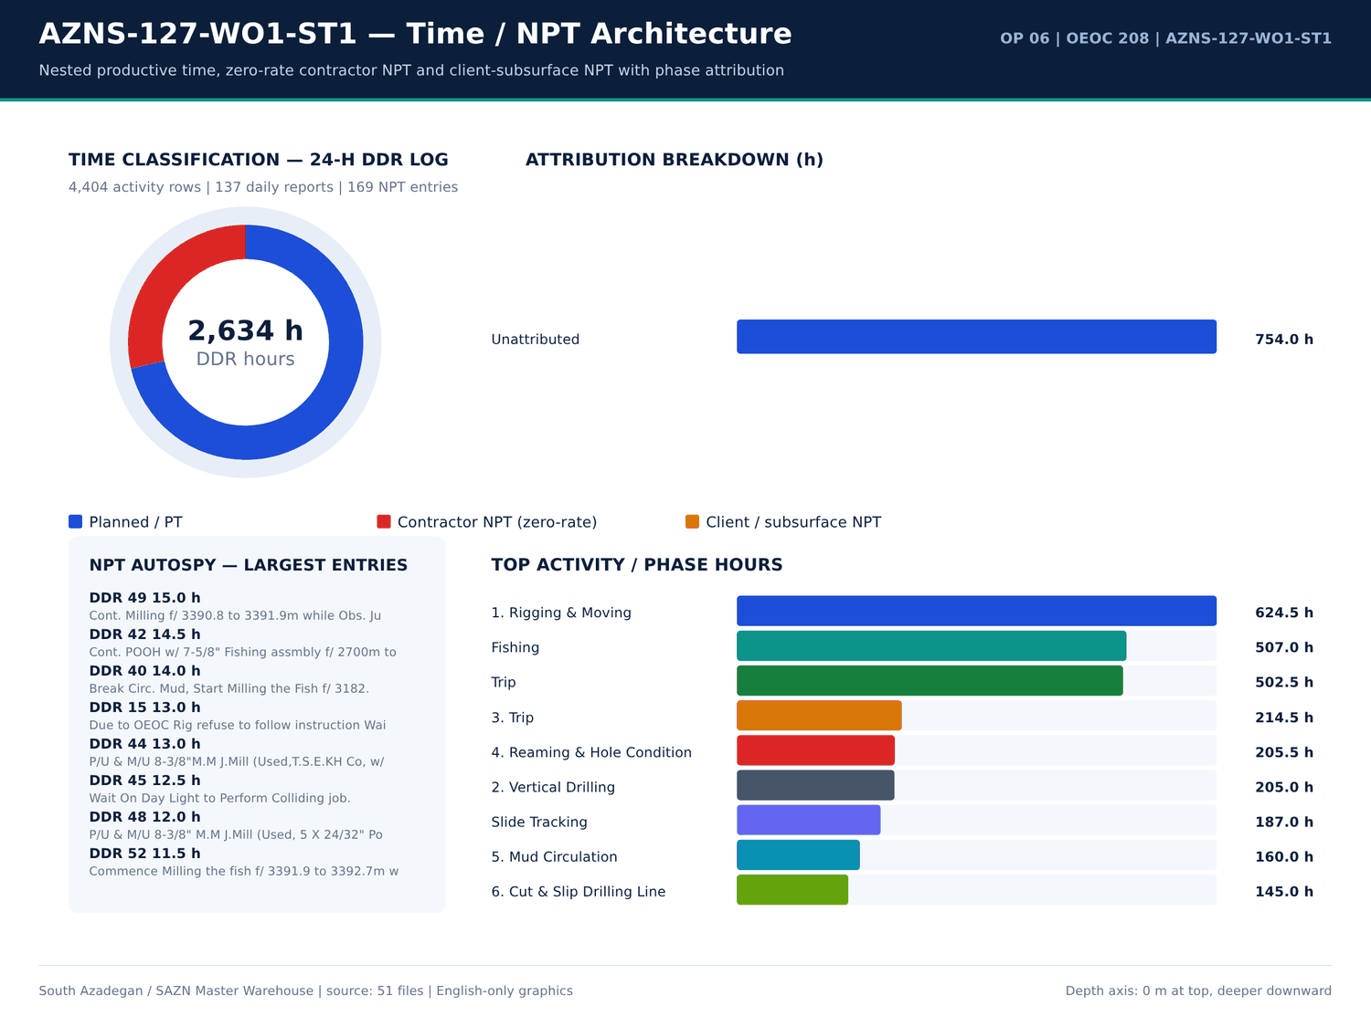
AZNS-127-WO1-ST1 01 time donut — منبع: انبار داده جامع سازن
سیاهه شیتها
سند | شیت | سطرها | ستونها | سلولهای پر | سلولهای عددی | سلولهای فرمولی | قالب | بخش
CBS/10 CBS matrial.xlsx | Cost Breakdown-Material-127 | 248 | 5 | 342 | 10 | 0 | — | —
CBS/5.6AZNS_127WO1_and_116_CBS.xlsx | Cost Breakdown-127 | 197 | 6 | 636 | 331 | 204 | — | —
CBS/5.6AZNS_127WO1_and_116_CBS.xlsx | Cost Breakdown-127 Contingeny | 184 | 14 | 666 | 317 | 204 | — | —
CBS/5.6AZNS_127WO1_and_116_CBS.xlsx | Cost Breakdown-Material-127 | 249 | 7 | 596 | 267 | 244 | — | —
CBS/5.6AZNS_127WO1_and_116_CBS.xlsx | Cost breakdown R-less Stim-127 | 16 | 5 | 45 | 27 | 14 | — | —
CBS/5.6AZNS_127WO1_and_116_CBS.xlsx | Mob.& Demob for Stim.-127 | 21 | 6 | 113 | 69 | 18 | — | —
CBS/5.6AZNS_127WO1_and_116_CBS.xlsx | Material & Consumable-127 | 34 | 6 | 195 | 125 | 32 | — | —
CBS/5.6AZNS_127WO1_and_116_CBS.xlsx | Acidizing &N2 service-127 | 23 | 9 | 155 | 99 | 18 | — | —
CBS/5.6AZNS_127WO1_and_116_CBS.xlsx | Coil Tubing Service-127 | 14 | 9 | 67 | 33 | 10 | — | —
CBS/5.6AZNS_127WO1_and_116_CBS.xlsx | Oil Transportation Service-127 | 9 | 7 | 40 | 20 | 6 | — | —
CBS/5.6AZNS_127WO1_and_116_CBS.xlsx | Well testing and production-127 | 31 | 11 | 233 | 164 | 29 | — | —
CBS/5.6AZNS_127WO1_and_116_CBS.xlsx | Wireline production logging-127 | 19 | 10 | 138 | 93 | 11 | — | —
CBS/5.6AZNS_127WO1_and_116_CBS.xlsx | Slick line-127 | 17 | 11 | 113 | 77 | 14 | — | —
CBS/5.6AZNS_127WO1_and_116_CBS.xlsx | Memory gauge-127 | 5 | 11 | 27 | 13 | 3 | — | —
CBS/5.6AZNS_127WO1_and_116_CBS.xlsx | Bottom Hole PVT Samp.-127 | 8 | 11 | 43 | 25 | 5 | — | —
CBS/5.6AZNS_127WO1_and_116_CBS.xlsx | Personnel rate-127 | 28 | 12 | 220 | 176 | 26 | — | —
CBS/5.6AZNS_127WO1_and_116_CBS.xlsx | Design,Interp.,Reporting-127 | 8 | 8 | 37 | 20 | 6 | — | —
CBS/5.6AZNS_127WO1_and_116_CBS.xlsx | Full package Accomm-AZNS127 | 5 | 8 | 15 | 5 | 2 | — | —
DDRs/6.AZNS_127_WO1_and_ST1_DDR_Pack.xlsx | 1-1 Remark | 90 | 46 | 231 | 66 | 108 | A | 1
DDRs/6.AZNS_127_WO1_and_ST1_DDR_Pack.xlsx | 1-2 Data | 131 | 19 | 515 | 59 | 20 | A | 2
DDRs/6.AZNS_127_WO1_and_ST1_DDR_Pack.xlsx | 2-1 Remark | 91 | 46 | 294 | 75 | 108 | A | 1
DDRs/6.AZNS_127_WO1_and_ST1_DDR_Pack.xlsx | 2-2 Data | 131 | 19 | 559 | 100 | 20 | A | 2

شناسنامه و ارقام کلیدی
معیار | مقدار | مبنا
Operation | AZNS-127-WO1-ST1 | Campaign map
Rig | OEOC 208 | DDR header
Contract | C1 | Contract register

گزییده نشانی سلولهای عددی — فصل 01
سند | شیت | سلول | مقدار
DDRs/6.AZNS_127_WO1_and_ST1_DDR_Pack.xlsx | 62-2 Data | R15C11 | 6,000,554.00
DDRs/6.AZNS_127_WO1_and_ST1_DDR_Pack.xlsx | 63-2 Data | R15C11 | 6,000,554.00
DDRs/6.AZNS_127_WO1_and_ST1_DDR_Pack.xlsx | 1-2 Data | R11C4 | 3,448,561.00
DDRs/6.AZNS_127_WO1_and_ST1_DDR_Pack.xlsx | 2-2 Data | R11C4 | 3,448,561.00
DDRs/6.AZNS_127_WO1_and_ST1_DDR_Pack.xlsx | 3-2 Data | R11C4 | 3,448,561.00
DDRs/6.AZNS_127_WO1_and_ST1_DDR_Pack.xlsx | 4-2 Data | R11C4 | 3,448,561.00
DDRs/6.AZNS_127_WO1_and_ST1_DDR_Pack.xlsx | 5-2 Data | R11C4 | 3,448,561.00
DDRs/6.AZNS_127_WO1_and_ST1_DDR_Pack.xlsx | 6-2 Data | R11C4 | 3,448,561.00
DDRs/6.AZNS_127_WO1_and_ST1_DDR_Pack.xlsx | 7-2 Data | R11C4 | 3,448,561.00
DDRs/6.AZNS_127_WO1_and_ST1_DDR_Pack.xlsx | 8-2 Data | R11C4 | 3,448,561.00
DDRs/6.AZNS_127_WO1_and_ST1_DDR_Pack.xlsx | 9-2 Data | R11C4 | 3,448,561.00
DDRs/6.AZNS_127_WO1_and_ST1_DDR_Pack.xlsx | 10-2 Data | R11C4 | 3,448,561.00
DDRs/6.AZNS_127_WO1_and_ST1_DDR_Pack.xlsx | 11-2 Data | R11C4 | 3,448,561.00
DDRs/6.AZNS_127_WO1_and_ST1_DDR_Pack.xlsx | 12-2 Data | R11C4 | 3,448,561.00

Chapter 02 — چهار مسیر زمان / هزینه و کسر NPT
چهار مسیر قراردادی عبارتاند از برنامه CBS برابر 3,338,683 دلار، ناخالص تقویمی 5,109,683 دلار، قابلپرداخت بدون NPT نرخ صفر پیمانکار 4,387,100 دلار و خالص مطلق بدون همه NPT برابر 4,387,100 دلار. جمع NPT منتسب 754.0 ساعت است که 754.0 ساعت پیمانکار و 0.0 ساعت کارفرما/زیرسطحی، با نرخ دکل 23,000 دلار در روز محاسبه شده است؛ ردیفهای زمان برنامه 1,880.5 ساعت است. کسورات تنها از ساعات NPT منتسب و نرخ منبع محاسبه میشود.
دفتر چهار مسیر هزینه
مسیر هزینه | دلار | مبنا
CBS plan | 3,338,683 | Total Cost-EPD ceiling
Gross calendar | 5,109,683 | CBS plan + calendar delta
Payable excl. contractor NPT | 4,387,100 | Gross - zero-rate NPT
Pure net excl. all NPT | 4,387,100 | Gross - all NPT

تفکیک انتساب NPT
دسته | ساعت | منتسب به | سهم (درصد)
Unattributed | 754 | Unattributed | 100

ساعات کدهای زمان DDR
کد | دسته | ساعت | شماره گزارش
43 | Service Waiting | 24 | 5
21 | M/Up Stand & R/B | 24 | 9
21 | M/Up Stand & R/B | 24 | 11
21 | M/Up Stand & R/B | 24 | 12
3 | Trip | 24 | 18
23 | Fishing | 24 | 26
10 | Wireline Logging / C.T.U / Slick Line | 24 | 36
10 | Wireline Logging / C.T.U / Slick Line | 24 | 37
23 | Fishing | 24 | 39
23 | Fishing | 24 | 40
23 | Fishing | 24 | 41
23 | Fishing | 24 | 42
23 | Fishing | 24 | 43
23 | Fishing | 24 | 44
23 | Fishing | 24 | 45
23 | Fishing | 24 | 46
23 | Fishing | 24 | 47
23 | Fishing | 24 | 49
23 | Fishing | 24 | 50
23 | Fishing | 24 | 51
23 | Fishing | 24 | 52
37 | Slide Tracking | 24 | 59

گزییده نشانی سلولهای عددی — فصل 02
سند | شیت | سلول | مقدار
DDRs/6.AZNS_127_WO1_and_ST1_DDR_Pack.xlsx | 62-2 Data | R15C11 | 6,000,554.00
DDRs/6.AZNS_127_WO1_and_ST1_DDR_Pack.xlsx | 63-2 Data | R15C11 | 6,000,554.00
DDRs/6.AZNS_127_WO1_and_ST1_DDR_Pack.xlsx | 1-2 Data | R11C4 | 3,448,561.00
DDRs/6.AZNS_127_WO1_and_ST1_DDR_Pack.xlsx | 2-2 Data | R11C4 | 3,448,561.00
DDRs/6.AZNS_127_WO1_and_ST1_DDR_Pack.xlsx | 3-2 Data | R11C4 | 3,448,561.00
DDRs/6.AZNS_127_WO1_and_ST1_DDR_Pack.xlsx | 4-2 Data | R11C4 | 3,448,561.00
DDRs/6.AZNS_127_WO1_and_ST1_DDR_Pack.xlsx | 5-2 Data | R11C4 | 3,448,561.00
DDRs/6.AZNS_127_WO1_and_ST1_DDR_Pack.xlsx | 6-2 Data | R11C4 | 3,448,561.00
DDRs/6.AZNS_127_WO1_and_ST1_DDR_Pack.xlsx | 7-2 Data | R11C4 | 3,448,561.00
DDRs/6.AZNS_127_WO1_and_ST1_DDR_Pack.xlsx | 8-2 Data | R11C4 | 3,448,561.00
DDRs/6.AZNS_127_WO1_and_ST1_DDR_Pack.xlsx | 9-2 Data | R11C4 | 3,448,561.00
DDRs/6.AZNS_127_WO1_and_ST1_DDR_Pack.xlsx | 10-2 Data | R11C4 | 3,448,561.00
DDRs/6.AZNS_127_WO1_and_ST1_DDR_Pack.xlsx | 11-2 Data | R11C4 | 3,448,561.00
DDRs/6.AZNS_127_WO1_and_ST1_DDR_Pack.xlsx | 12-2 Data | R11C4 | 3,448,561.00

Chapter 03 — ممیزی تعرفهها و مواد CBS در برابر DDR و EOWR
کارپوشه CBS دارای 956 ردیف قیمتی برای AZNS-127-WO1-ST1 است؛ تراز روزانه مواد DDR و فصلهای تکمیل/سیمان/سیال EOWR ردیفبهردیف تطبیق داده شد. 50 ردیف تطبیق سهجانبه همراه قیمت واحد، مقدار، شیت و نشانی سلول هر قلم نگهداری شده است. هرجا ردیف CBS معادل مصرف DDR نداشته باشد، وضعیت صریحاً اعلام میشود و مقداری فرضی درج نمیگردد.
ردیفهای تعرفه قیمتی CBS
شیت | شرح | واحد | مقدار | قیمت واحد (دلار) | مبلغ (دلار) | سلول | فرمول
Cost Breakdown-127 | — | — | — | — | 3,338,683.00 | F197 | —
Cost Breakdown-127 | Rig Service | DAY | 60 | 23,000.00 | 1,380,000.00 | F5 | —
Cost Breakdown-127 | Completion Fluids | Lump | 925 | 1,150.00 | 1,063,750.00 | F151 | —
Cost Breakdown-127 Contingeny | — | — | — | — | 203,332.76 | F184 | —
Material & Consumable-127 | — | — | — | — | 125,955.00 | F34 | —
Cost Breakdown-127 | Planning and Cost control | Day | 60 | 2,000.00 | 120,000.00 | F174 | —
Cost Breakdown-127 | Management | Day | 60 | 2,000.00 | 120,000.00 | F175 | —
Acidizing &N2 service-127 | Total Operation and Standby Charges for Acidizing and Nitrogen Services (USD) | — | — | — | 117,529.00 | F21 | —
Cost Breakdown-127 | Cementing Equipment | DAY | 60 | 1,750.00 | 105,000.00 | F148 | —
Cost Breakdown-127 Contingeny | Rig Service | DAY | 4.4 | 23,000.00 | 101,200.00 | F5 | —
Cost Breakdown-127 | Mud Chemicals for 6 1/8" hole | HOLE | 1 | 86,875.00 | 86,875.00 | F12 | —
Well testing and production-127 | — | — | — | — | 83,282.84 | F31 | —
Cost Breakdown-Material-127 | — | — | — | — | 83,000.00 | F249 | —
Material & Consumable-127 | Diesel | BBL | 300 | 200 | 60,000.00 | F33 | —
Oil Transportation Service-127 | Total Operation and Standby Charges for Oil Transfer Services(USD) | — | — | — | 60,000.00 | F8 | —
Cost Breakdown-127 | Mud Engineer | DAY | 60 | 950.4 | 57,024.00 | F7 | —
Cost Breakdown-127 | Mud logging Personnel & equipment | DAY | 60 | 937.5 | 56,250.00 | F21 | —
Cost Breakdown-127 | Corrosion Log for 7" Liner and 9 5/8” casing (MTT or MTD or EMDS) CCL/GR (after perforation) | JOB | 1 | 53,235.00 | 53,235.00 | F43 | —
Full package Accomm-AZNS127 | Full package Accommodation | Day | 10 | 5,000.00 | 50,000.00 | F4 | —
Full package Accomm-AZNS127 | — | — | — | — | 50,000.00 | F5 | —
Personnel rate-127 | Total Personnel Charge for Acidizing, Testing and Related Services (USD) | — | — | — | 49,512.00 | F28 | —
Coil Tubing Service-127 | — | — | — | — | 44,900.00 | F14 | —

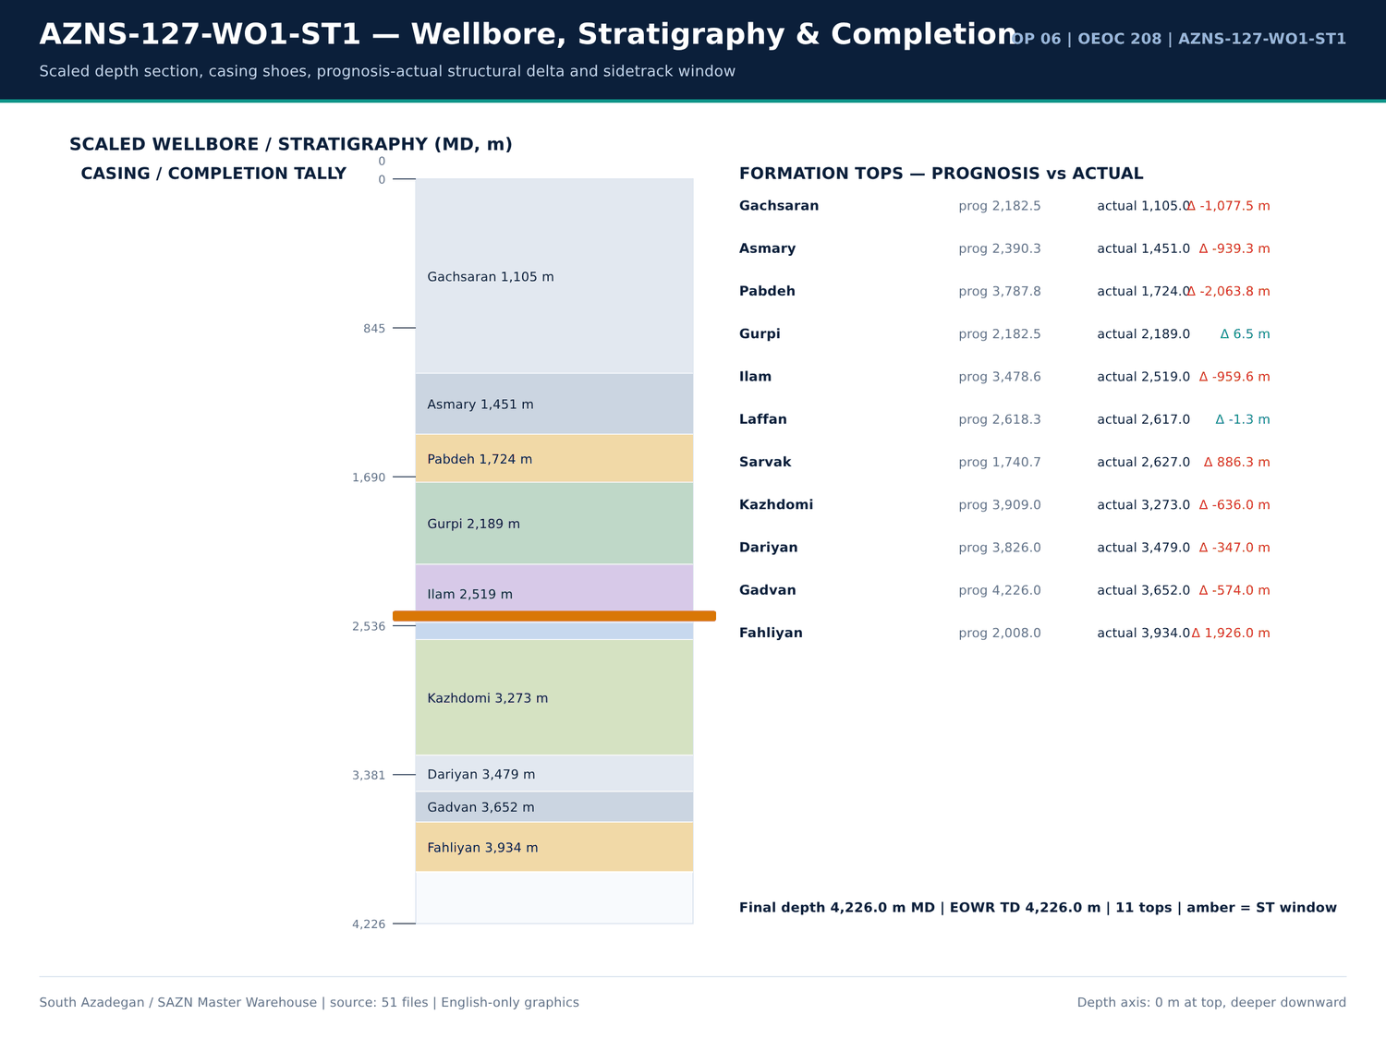
AZNS-127-WO1-ST1 02 wellbore — منبع: انبار داده جامع سازن
سقفهای هزینه CBS
شیت | قلم | مقدار | Unit cost | مبلغ (دلار) | Row
Cost breakdown R-less Stim-127 | 1 | — | — | 34,138.00 | 3
Cost breakdown R-less Stim-127 | 2 | — | — | 125,955.00 | 4
Cost breakdown R-less Stim-127 | 3 | — | — | 117,529.00 | 5
Cost breakdown R-less Stim-127 | 4 | — | — | 44,900.00 | 6
Cost breakdown R-less Stim-127 | 5 | — | — | 60,000.00 | 7
Cost breakdown R-less Stim-127 | 6 | — | — | 83,282.84 | 8
Cost breakdown R-less Stim-127 | 7 | — | — | 75,370.00 | 9
Cost breakdown R-less Stim-127 | 8 | — | — | 19,732.30 | 10
Cost breakdown R-less Stim-127 | 9 | — | — | 2,927.00 | 11
Cost breakdown R-less Stim-127 | 10 | — | — | 39,100.00 | 12
Cost breakdown R-less Stim-127 | 11 | — | — | 49,512.00 | 13
Cost breakdown R-less Stim-127 | 12 | — | — | 13,000.00 | 14
Cost breakdown R-less Stim-127 | 13 | — | — | 50,000.00 | 15
Cost breakdown R-less Stim-127 | Total Contract Value | — | — | 715,446.14 | 16

تطبیق سهجانبه
قلم | CBS (دلار) | مقدار DDR | واحد | وضعیت
4 1 8 mill | 13,000.00 | — | each | CBS only — no DDR consumption record
5 7 8 rock bit | 19,500.00 | — | each | CBS only — no DDR consumption record
6 mill | 19,500.00 | — | each | CBS only — no DDR consumption record
8 1 2 rock bit | 19,000.00 | — | each | CBS only — no DDR consumption record
acid chemical pump | 594 | — | 1 EA | CBS only — no DDR consumption record
acid mixing tanks | 5,950.00 | — | 1 EA | CBS only — no DDR consumption record
acid storage tanks | 5,950.00 | — | 1 EA | CBS only — no DDR consumption record
acid testing lab or acid testing costs in accredited lab | 2,565.00 | — | 1 EA | CBS only — no DDR consumption record
anti sludge agent | 1,275.00 | — | Gal | CBS only — no DDR consumption record
batch mixer | 34,000.00 | — | 1 EA | CBS only — no DDR consumption record
blender | 8,500.00 | — | 1 EA | CBS only — no DDR consumption record
booster pump | 594 | — | 1 EA | CBS only — no DDR consumption record
caustic soda | — | 49 | 25 kg | DDR only — no CBS priced line
citric acid | — | 14 | 25 kg | DDR only — no CBS priced line
corrosion inhibitor | 2,850.00 | — | Gal | CBS only — no DDR consumption record
corrosion inhibitor aid | 2,100.00 | — | Gal | CBS only — no DDR consumption record
corrosive fluid | 600 | — | BBL | CBS only — no DDR consumption record
crane with driver | 1,350.00 | — | 1 EA | CBS only — no DDR consumption record
d water | — | 15,620.00 | BBL | DDR only — no CBS priced line
data acquisition system | 1,188.00 | — | 1 EA | CBS only — no DDR consumption record
de emulsifier | 900 | — | Gal | CBS only — no DDR consumption record
diesel | 60,000.00 | — | BBL | CBS only — no DDR consumption record

گزییده نشانی سلولهای عددی — فصل 03
سند | شیت | سلول | مقدار
DDRs/6.AZNS_127_WO1_and_ST1_DDR_Pack.xlsx | 62-2 Data | R15C11 | 6,000,554.00
DDRs/6.AZNS_127_WO1_and_ST1_DDR_Pack.xlsx | 63-2 Data | R15C11 | 6,000,554.00
DDRs/6.AZNS_127_WO1_and_ST1_DDR_Pack.xlsx | 1-2 Data | R11C4 | 3,448,561.00
DDRs/6.AZNS_127_WO1_and_ST1_DDR_Pack.xlsx | 2-2 Data | R11C4 | 3,448,561.00
DDRs/6.AZNS_127_WO1_and_ST1_DDR_Pack.xlsx | 3-2 Data | R11C4 | 3,448,561.00
DDRs/6.AZNS_127_WO1_and_ST1_DDR_Pack.xlsx | 4-2 Data | R11C4 | 3,448,561.00
DDRs/6.AZNS_127_WO1_and_ST1_DDR_Pack.xlsx | 5-2 Data | R11C4 | 3,448,561.00
DDRs/6.AZNS_127_WO1_and_ST1_DDR_Pack.xlsx | 6-2 Data | R11C4 | 3,448,561.00
DDRs/6.AZNS_127_WO1_and_ST1_DDR_Pack.xlsx | 7-2 Data | R11C4 | 3,448,561.00
DDRs/6.AZNS_127_WO1_and_ST1_DDR_Pack.xlsx | 8-2 Data | R11C4 | 3,448,561.00
DDRs/6.AZNS_127_WO1_and_ST1_DDR_Pack.xlsx | 9-2 Data | R11C4 | 3,448,561.00
DDRs/6.AZNS_127_WO1_and_ST1_DDR_Pack.xlsx | 10-2 Data | R11C4 | 3,448,561.00
DDRs/6.AZNS_127_WO1_and_ST1_DDR_Pack.xlsx | 11-2 Data | R11C4 | 3,448,561.00
DDRs/6.AZNS_127_WO1_and_ST1_DDR_Pack.xlsx | 12-2 Data | R11C4 | 3,448,561.00

Chapter 04 — نقاط عطف، توقفهای بدون پیشروی و زمان پنهان
عمق تا 4,226.0 متر MD پیش رفت و 559.4 متر حفاری ۲۴ ساعته با ROP میانگین 2.99 متر بر ساعت ثبت شد؛ 120 گزارش DDR بدون پیشروی ثبتشدهاند و بهجای درونیابی، بهعنوان توقف تخت نگهداری میشوند. نقاط عطف، زمان پنهان و هزینه تجمعی بهتفکیک گزارش آمده است تا منحنی زمان–عمق مستقیماً بازسازی شود.
نقاط عطف زمان–عمق روزانه
شماره گزارش | تاریخ | عمق اندازهگیری (متر) | حفاری (متر) | ROP (متر/ساعت) | گل (PCF) | اندازه چاله | سازند
1 | 2024-08-05 | 4,226.00 | 0 | 0 | — | 2024-08-05 | —
2 | 2024-09-05 | 4,226.00 | 0 | 0 | 106 | 2024-08-05 | —
3 | 2024-10-05 | 4,226.00 | 0 | 0 | 106 | 2024-08-05 | —
4 | 2024-11-05 | 4,226.00 | 0 | 0 | 106 | 2024-08-05 | —
5 | 2024-12-05 | 4,226.00 | 0 | 0 | 106 | 2024-08-05 | —
6 | 13/5/2024 | 4,226.00 | 0 | 0 | 106 | 2024-08-05 | —
7 | 14/5/2024 | 4,226.00 | 0 | 0 | 106 | 2024-08-05 | —
8 | 15/5/2024 | 4,226.00 | 0 | 0 | 106 | 2024-08-05 | —
9 | 16/5/2024 | 4,226.00 | 0 | 0 | 106 | 2024-08-05 | —
10 | 17/5/2024 | 4,226.00 | 0 | 0 | 106 | 2024-08-05 | —
11 | 18/5/2024 | 4,226.00 | 0 | 0 | 106 | 2024-08-05 | —
12 | 19/5/2024 | — | — | — | 106 | 2024-08-05 | Fahliyan
13 | 20/5/2024 | 4,226.00 | 0 | 0 | 106 | 2024-08-05 | —
14 | 21/5/2024 | 4,226.00 | 0 | 0 | 106 | 2024-08-05 | —
15 | 22/5/2024 | 4,226.00 | 0 | 0 | 106 | 2024-08-05 | —
16 | 23/5/2024 | 4,226.00 | 0 | 0 | 106 | 2024-08-05 | —
17 | 24/5/2024 | 4,226.00 | 0 | 0 | 106 | 2024-08-05 | —
18 | 25/5/2024 | 4,226.00 | 0 | 0 | 106 | 2024-08-05 | —
19 | 26/5/2024 | 4,226.00 | 0 | 0 | 106 | 2024-08-05 | —
20 | 27/5/2024 | 4,226.00 | 0 | 0 | 106 | 2024-08-05 | —
21 | 28/5/2024 | 4,226.00 | 0 | 0 | 106 | 2024-08-05 | —
22 | 29/5/2024 | 4,226.00 | 0 | 0 | 106 | 2024-08-05 | —

توقفهای بدون پیشروی
شماره گزارش | تاریخ | عمق اندازهگیری (متر) | NPT (ساعت) | PT (ساعت) | هزینه تجمعی (دلار)
1 | 2024-08-05 | 4,226.00 | 0 | 18 | 23,000.00
2 | 2024-09-05 | 4,226.00 | 1 | 29 | 46,000.00
3 | 2024-10-05 | 4,226.00 | 18 | 12 | 69,000.00
4 | 2024-11-05 | 4,226.00 | 22 | 8 | 92,000.00
5 | 2024-12-05 | 4,226.00 | 30 | 0 | 115,000.00
6 | 13/5/2024 | 4,226.00 | 18 | 12 | 138,000.00
7 | 14/5/2024 | 4,226.00 | 10 | 20 | 161,000.00
8 | 15/5/2024 | 4,226.00 | 11 | 19 | 184,000.00
9 | 16/5/2024 | 4,226.00 | 0 | 28 | 207,000.00
10 | 17/5/2024 | 4,226.00 | 0 | 30 | 230,000.00
11 | 18/5/2024 | 4,226.00 | 0 | 30 | 253,000.00
12 | 19/5/2024 | — | 0 | 30 | 276,000.00
13 | 20/5/2024 | 4,226.00 | 14 | 16 | 299,000.00
14 | 21/5/2024 | 4,226.00 | 16 | 14 | 322,000.00
15 | 22/5/2024 | 4,226.00 | 13 | 17 | 345,000.00
16 | 23/5/2024 | 4,226.00 | 3.5 | 26.5 | 368,000.00
17 | 24/5/2024 | 4,226.00 | 2 | 28 | 391,000.00
18 | 25/5/2024 | 4,226.00 | 0 | 30 | 414,000.00
19 | 26/5/2024 | 4,226.00 | 0 | 30 | 437,000.00
20 | 27/5/2024 | 4,226.00 | 0 | 30 | 460,000.00
21 | 28/5/2024 | 4,226.00 | 0 | 30 | 483,000.00
22 | 29/5/2024 | 4,226.00 | 2 | 29 | 506,000.00

هزینه تجمعی بهتفکیک گزارش
شماره گزارش | تاریخ | عمق اندازهگیری (متر) | NPT (ساعت) | PT (ساعت) | هزینه تجمعی (دلار)
1 | 2024-08-05 | 4,226.00 | 0 | 18 | 23,000.00
2 | 2024-09-05 | 4,226.00 | 1 | 29 | 46,000.00
3 | 2024-10-05 | 4,226.00 | 18 | 12 | 69,000.00
4 | 2024-11-05 | 4,226.00 | 22 | 8 | 92,000.00
5 | 2024-12-05 | 4,226.00 | 30 | 0 | 115,000.00
6 | 13/5/2024 | 4,226.00 | 18 | 12 | 138,000.00
7 | 14/5/2024 | 4,226.00 | 10 | 20 | 161,000.00
8 | 15/5/2024 | 4,226.00 | 11 | 19 | 184,000.00
9 | 16/5/2024 | 4,226.00 | 0 | 28 | 207,000.00
10 | 17/5/2024 | 4,226.00 | 0 | 30 | 230,000.00
11 | 18/5/2024 | 4,226.00 | 0 | 30 | 253,000.00
12 | 19/5/2024 | — | 0 | 30 | 276,000.00
13 | 20/5/2024 | 4,226.00 | 14 | 16 | 299,000.00
14 | 21/5/2024 | 4,226.00 | 16 | 14 | 322,000.00
15 | 22/5/2024 | 4,226.00 | 13 | 17 | 345,000.00
16 | 23/5/2024 | 4,226.00 | 3.5 | 26.5 | 368,000.00
17 | 24/5/2024 | 4,226.00 | 2 | 28 | 391,000.00
18 | 25/5/2024 | 4,226.00 | 0 | 30 | 414,000.00
19 | 26/5/2024 | 4,226.00 | 0 | 30 | 437,000.00
20 | 27/5/2024 | 4,226.00 | 0 | 30 | 460,000.00
21 | 28/5/2024 | 4,226.00 | 0 | 30 | 483,000.00
22 | 29/5/2024 | 4,226.00 | 2 | 29 | 506,000.00

گزییده نشانی سلولهای عددی — فصل 04
سند | شیت | سلول | مقدار
DDRs/6.AZNS_127_WO1_and_ST1_DDR_Pack.xlsx | 62-2 Data | R15C11 | 6,000,554.00
DDRs/6.AZNS_127_WO1_and_ST1_DDR_Pack.xlsx | 63-2 Data | R15C11 | 6,000,554.00
DDRs/6.AZNS_127_WO1_and_ST1_DDR_Pack.xlsx | 1-2 Data | R11C4 | 3,448,561.00
DDRs/6.AZNS_127_WO1_and_ST1_DDR_Pack.xlsx | 2-2 Data | R11C4 | 3,448,561.00
DDRs/6.AZNS_127_WO1_and_ST1_DDR_Pack.xlsx | 3-2 Data | R11C4 | 3,448,561.00
DDRs/6.AZNS_127_WO1_and_ST1_DDR_Pack.xlsx | 4-2 Data | R11C4 | 3,448,561.00
DDRs/6.AZNS_127_WO1_and_ST1_DDR_Pack.xlsx | 5-2 Data | R11C4 | 3,448,561.00
DDRs/6.AZNS_127_WO1_and_ST1_DDR_Pack.xlsx | 6-2 Data | R11C4 | 3,448,561.00
DDRs/6.AZNS_127_WO1_and_ST1_DDR_Pack.xlsx | 7-2 Data | R11C4 | 3,448,561.00
DDRs/6.AZNS_127_WO1_and_ST1_DDR_Pack.xlsx | 8-2 Data | R11C4 | 3,448,561.00
DDRs/6.AZNS_127_WO1_and_ST1_DDR_Pack.xlsx | 9-2 Data | R11C4 | 3,448,561.00
DDRs/6.AZNS_127_WO1_and_ST1_DDR_Pack.xlsx | 10-2 Data | R11C4 | 3,448,561.00
DDRs/6.AZNS_127_WO1_and_ST1_DDR_Pack.xlsx | 11-2 Data | R11C4 | 3,448,561.00
DDRs/6.AZNS_127_WO1_and_ST1_DDR_Pack.xlsx | 12-2 Data | R11C4 | 3,448,561.00

Chapter 05 — گزارش فعالیت ۲۴ ساعته و کدهای عملیاتی
تعداد 4,404 ردیف فعالیت ۲۴ ساعته مجزا برای AZNS-127-WO1-ST1 استخراج شد که هر یک فاز، کد، زیرکد، وضعیت PLN/NPT، طرف مسئول و مدت دارد. جداول زیر لاگ خام فعالیت، توزیع کدها و ماتریس ساعات فاز بر وضعیت را عیناً بازتولید میکنند؛ هیچ فعالیتی ادغام یا گرد نشده است.
لاگ خام فعالیت ۲۴ ساعته
شماره گزارش | Seq | فاز | کد | وضعیت | منتسب به | ساعت | شرح
1 | 1 | — | 29 | P | — | 12 | Install 8" Poor boy degasser Flare. Offline Press test of C/M. Press test SP & Function test TDS, MPs; OK. Function Mud tank hoppers, agitators; OK
1 | 2 | — | — | — | — | — | ecxept 4 No. Agitators. Check Section B: P-Seals & Ring Gasket; Ok. Check Section C: BTM P-Seal; Ok. Top P-Seal & Ring Gasket; Not Ok. Disconnect
1 | 3 | — | — | — | — | — | Adj. Choke of production line. L/U Pump truck to XMT Kill line& Ann. L/U C/M to Production line & Ann. Meanwhile Prepare 200 bbl 106 pcf
1 | 4 | — | — | — | — | — | mud. Press test all line after rectify several leakages.
1 | 5 | — | — | — | — | — | Conditionally spud the rig @ 12:00, 08-May-2024.
1 | 6 | — | — | — | — | — | Mud logging R/U: 90%
1 | 7 | — | — | — | — | — | —
1 | 8 | — | — | — | — | — | —
1 | 9 | — | — | — | — | — | —
1 | 10 | — | — | — | — | — | —
1 | 11 | — | — | — | — | — | —
1 | 12 | — | — | — | — | — | —
1 | 13 | — | — | — | — | — | —
1 | 14 | — | — | — | — | — | —
1 | 15 | — | — | — | — | — | —
1 | 16 | — | — | — | — | — | —
1 | 17 | — | — | — | — | — | —
1 | 18 | — | — | — | — | — | —
1 | 19 | — | — | — | — | — | —
1 | 20 | — | — | — | — | — | —
1 | 21 | — | — | — | — | — | —
1 | 22 | — | — | — | — | — | —

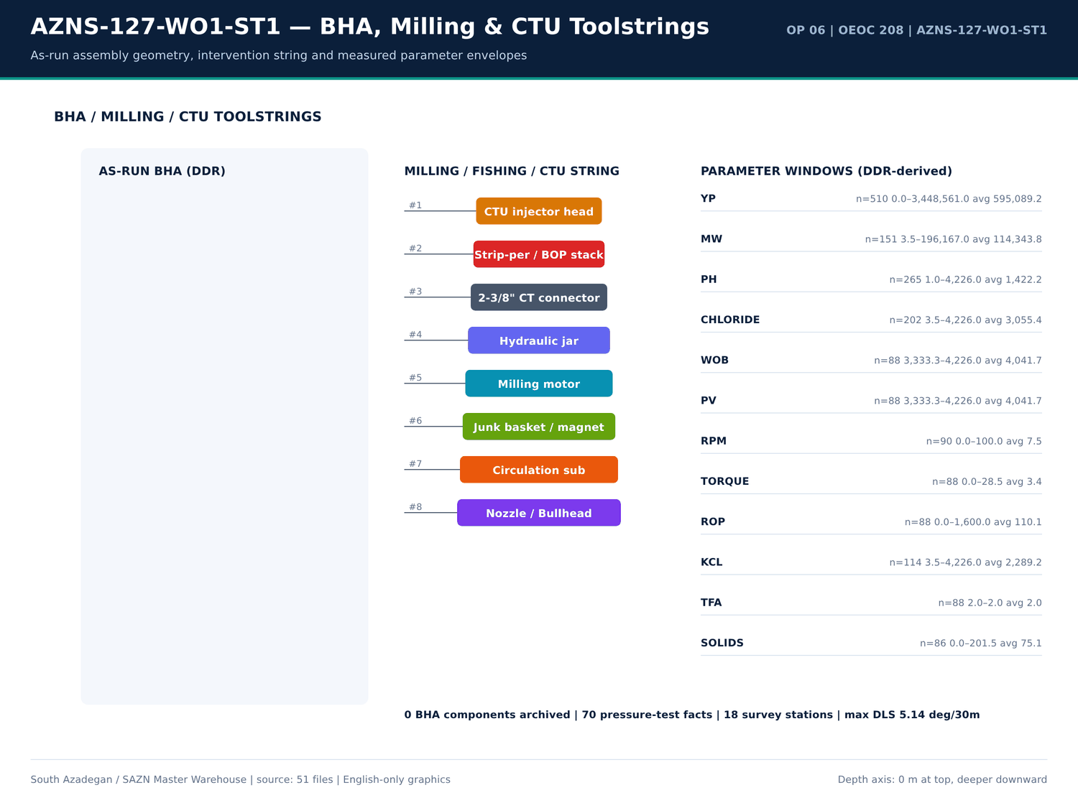
AZNS-127-WO1-ST1 03 bha — منبع: انبار داده جامع سازن
توزیع کدهای فعالیت
کد | ساعت | تعداد
3 | 648.5 | 133
23 | 639.5 | 140
37 | 237.5 | 78
10 | 202.5 | 47
21 | 181 | 35
2 | 145 | 16
43 | 133 | 29
17 | 114 | 10
5 | 91 | 53
29 | 54.5 | 19
41 | 38 | 10
11 | 37 | 7
4 | 33.5 | 12
14 | 24 | 2
28 | 19.5 | 4
15 | 16.5 | 4
16 | 14.5 | 4
12 | 9 | 5
6 | 8 | 4
8 | 7.5 | 2
40 | 7 | 1
22 | 6 | 1

ماتریس ساعات فاز بر وضعیت
فاز | وضعیت | ساعت | تعداد
— | P | 1,832.00 | 446
— | UP | 556 | 123
— | N | 198 | 46
— | p | 96.5 | 11
— | — | 0.5 | 1

گزییده نشانی سلولهای عددی — فصل 05
سند | شیت | سلول | مقدار
DDRs/6.AZNS_127_WO1_and_ST1_DDR_Pack.xlsx | 62-2 Data | R15C11 | 6,000,554.00
DDRs/6.AZNS_127_WO1_and_ST1_DDR_Pack.xlsx | 63-2 Data | R15C11 | 6,000,554.00
DDRs/6.AZNS_127_WO1_and_ST1_DDR_Pack.xlsx | 1-2 Data | R11C4 | 3,448,561.00
DDRs/6.AZNS_127_WO1_and_ST1_DDR_Pack.xlsx | 2-2 Data | R11C4 | 3,448,561.00
DDRs/6.AZNS_127_WO1_and_ST1_DDR_Pack.xlsx | 3-2 Data | R11C4 | 3,448,561.00
DDRs/6.AZNS_127_WO1_and_ST1_DDR_Pack.xlsx | 4-2 Data | R11C4 | 3,448,561.00
DDRs/6.AZNS_127_WO1_and_ST1_DDR_Pack.xlsx | 5-2 Data | R11C4 | 3,448,561.00
DDRs/6.AZNS_127_WO1_and_ST1_DDR_Pack.xlsx | 6-2 Data | R11C4 | 3,448,561.00
DDRs/6.AZNS_127_WO1_and_ST1_DDR_Pack.xlsx | 7-2 Data | R11C4 | 3,448,561.00
DDRs/6.AZNS_127_WO1_and_ST1_DDR_Pack.xlsx | 8-2 Data | R11C4 | 3,448,561.00
DDRs/6.AZNS_127_WO1_and_ST1_DDR_Pack.xlsx | 9-2 Data | R11C4 | 3,448,561.00
DDRs/6.AZNS_127_WO1_and_ST1_DDR_Pack.xlsx | 10-2 Data | R11C4 | 3,448,561.00
DDRs/6.AZNS_127_WO1_and_ST1_DDR_Pack.xlsx | 11-2 Data | R11C4 | 3,448,561.00
DDRs/6.AZNS_127_WO1_and_ST1_DDR_Pack.xlsx | 12-2 Data | R11C4 | 3,448,561.00

Chapter 06 — پارتو NPT و کالبدشکافی رویدادها
تعداد 10 خانواده مسئله برای AZNS-127-WO1-ST1 بازسازی شد. هر خانواده تعداد رخداد، ساعات، عمق، سازند، طرف مسئول، دستکم دو فرضیه مهندسی، مواجهه کمیشده و دستورالعمل ۶۰ ثانیهای دارد. جداول پارتو این خانوادهها را بر پایه ساعات و مواجهه هزینهای با نرخ دکل منبع رتبهبندی میکنند.
خانوادههای مسئله بازسازی شده
دسته | Days | عمق (متر) | سازند | عنوان | ساعت | هزینه (دلار) | شاهد عددی
Stuck pipe / fishing / milling | 3,4,5,6,7,8,11,12 | 4,226.00 | 3652.0 | Stuck pipe / fishing / milling — 159 occurrences | 408 | 391,000.00 | DDR 24-h log / remarks
Other operational delay | 1,2,3,4,5,6,7,8 | 4,226.00 | 3652.0 | Other operational delay — 173 occurrences | 193 | 184,958.33 | DDR 24-h log / remarks
Waiting on services / material | 3,4,5,13,14,15,19,20 | 4,226.00 | 3652.0 | Waiting on services / material — 41 occurrences | 90.5 | 86,729.17 | DDR 24-h log / remarks
Directional / sidetrack / window | 63,64 | 3,390.70 | 3273.0 | Directional / sidetrack / window — 5 occurrences | 19.5 | 18,687.50 | DDR 24-h log / remarks
Rig equipment failure | 2,4,34,35,38,39,40,41 | 4,226.00 | — | Rig equipment failure — 18 occurrences | 18.5 | 17,729.17 | DDR 24-h log / remarks
Completion / stimulation | 4,5,6,7,8,9,49,50 | 4,226.00 | — | Completion / stimulation — 8 occurrences | 9 | 8,625.00 | DDR 24-h log / remarks
Shale instability / hole condition | 7,46,63,72 | 4,226.00 | 3273.0 | Shale instability / hole condition — 4 occurrences | 8.5 | 8,145.83 | DDR 24-h log / remarks
Well control / gas / H2S | 1,2,3,4,14 | 4,226.00 | — | Well control / gas / H2S — 6 occurrences | 4 | 3,833.33 | DDR 24-h log / remarks
Lost circulation / fluid losses | 75 | 3,791.00 | 3652.0 | Lost circulation / fluid losses — 1 occurrences | 3 | 2,875.00 | DDR 24-h log / remarks
Cement / liner / dry test | 85,86,87,88 | 3,891.00 | 3652.0 | Cement / liner / dry test — 4 occurrences | 0 | 0 | DDR 24-h log / remarks

پارتو NPT بر پایه ساعات
دسته | ساعت | منتسب به | سهم (درصد)
Unattributed | 754 | Unattributed | 100

بزرگترین ردیفهای NPT منفرد
شماره گزارش | ساعت | منتسب به | شرح
88 | 48 | — | B/O & L/D Dry Test tools. Retreive 2No. Memory gauges. Check sample properteis Between Hydro spring & DCIP (MW: 85 Pcf, PH: 9.7,
11 | 24 | — | Pass CL f/ BOP Stack to Rig Floor. Install bell nipple. Change Ann to C/M line, test same; Ok. P/U & M/U 5" DP, XOS (4-1/2" IF X 4-1/2" TPCQ),
12 | 24 | — | Run w/ protection sleeve to 61 m, hold 7500 psi pressure in side CL, set protection sleeve inside 3SV & pull out o surface.
18 | 24 | — | Cont. POOH completion string while L/D 175 Jts 4-1/2" TBG (totally 200 Jts) meanwhile use safety clamps & Circ. Across wellhead, NL-NG.
26 | 24 | — | Cont. Work on fish with different parameters and try to free the string from Colided point; No Succ. Establish Circ, Got 100bbl Cut mud @ BTMs
76 | 24 | — | Cont. Drlg 8-1/2" H.S. f/ 3791 to 3827m; N.L-N.G.
9 | 22 | — | Bleed off Press f/ 2200 psi to zero step by step (200 psi in each step) & Monitor the Press for any build up in each step; Negative. Wellhead Press
10 | 22 | — | N/U 13 5/8" - 10k BOP Stack included: 11" 10K X 13-5/8" 10K DSA, 13-5/8"-10k Spacer spool, 13-5/8"-10k Single ram (5" Fix),
59 | 20.5 | — | Cont. Run 9-5/8" Hydraulic set whipstock f/ 240 to 3340m, F/U string every 10 Stds w/ fresh mud & Pass 2-3/8" Drift thru all tubular. NL-NG.
7 | 20 | — | Commence killing the well by W&W method; Pump & Direct Circ. 1000 bbl 106 pcf mud; 1-1.5 BPM, Pumping Press f/ 5500 to 3600 psi (FCP) &
19 | 18 | — | Cont. POOH completion string while L/D 94 Jts 4-1/2" TBG (totally 294 Jts), While use safety clamps & Circ. Across wellhead; NL-NG.
87 | 18 | — | Cont. RIH w/ 9-5/8” Dry test tools for 7" L.Lap on 5" DPs f/ 300 to 3120m (30m above 7" L.Lap). While pass 2-3/4" drift thru all tubular & F/U string
57 | 16.5 | — | P/U & M/U 8-1/2" TCI Bit (Used, RR1, Open, 517, SN: 22003238HJ, Type: HJT517GL), 9-5/8" Scraper, 6-1/2" Bit Sub (Float in) & RIH w/ 3 Stds
31 | 16 | — | Catch the Fish gently after 3 attempt, Work On Fish w/ Max 480 Klb on M/D, Cont Work on fish; Apply Max 7 KLb.ft TQ Up/Dn ward
49 | 15 | — | Cont. Milling f/ 3390.8 to 3391.9m while Obs. Junk indication and String stall several times. Clear junk indication. Reciprocate string with and
85 | 15 | — | P/U & M/U 6-1/8" MT Bit (Kingdream, Used, 217, HAT217G, Open, SN: 2204636JH), 7" Full circle casing scraper, 4-3/4" Bit Sub (Float in) & RIH w/
42 | 14.5 | — | Cont. POOH w/ 7-5/8" Fishing assmbly f/ 2700m to Surface , Obs. 7-5/8" Over Shot W/4-1/2" TBG Fish Neck,2.383 + 8 Jts 4-1/2"
27 | 14 | — | Cont. Work on fish with different parameters and try to free the string from Collided point; H/L Dropped to 245klbs (25klbs excess Wt on M/D
40 | 14 | — | Break Circ. Mud, Start Milling the Fish f/ 3182.5m to 3185.8m.
88 | 14 | — | POOH w/ 9-5/8" Dry Test Assy f/ 3120m to Surface. While F/U the well, NL-NG. B/O & L/D Dry Test tools is in progress till M.N.
15 | 13 | — | Due to OEOC Rig refuse to follow instruction Wait on OEOC while pumping 106 pcf mud (totally 2300 bbl), NL-NG. meanwwhile static flow
23 | 13 | — | Record off BTM Parameters. Commence Milling obstruction f/ 2729.5 to 2736m; NL-NG. While got 100 bbl 80-90 pcf gas cut mud @ BTM's Up.

گزییده نشانی سلولهای عددی — فصل 06
سند | شیت | سلول | مقدار
DDRs/6.AZNS_127_WO1_and_ST1_DDR_Pack.xlsx | 62-2 Data | R15C11 | 6,000,554.00
DDRs/6.AZNS_127_WO1_and_ST1_DDR_Pack.xlsx | 63-2 Data | R15C11 | 6,000,554.00
DDRs/6.AZNS_127_WO1_and_ST1_DDR_Pack.xlsx | 1-2 Data | R11C4 | 3,448,561.00
DDRs/6.AZNS_127_WO1_and_ST1_DDR_Pack.xlsx | 2-2 Data | R11C4 | 3,448,561.00
DDRs/6.AZNS_127_WO1_and_ST1_DDR_Pack.xlsx | 3-2 Data | R11C4 | 3,448,561.00
DDRs/6.AZNS_127_WO1_and_ST1_DDR_Pack.xlsx | 4-2 Data | R11C4 | 3,448,561.00
DDRs/6.AZNS_127_WO1_and_ST1_DDR_Pack.xlsx | 5-2 Data | R11C4 | 3,448,561.00
DDRs/6.AZNS_127_WO1_and_ST1_DDR_Pack.xlsx | 6-2 Data | R11C4 | 3,448,561.00
DDRs/6.AZNS_127_WO1_and_ST1_DDR_Pack.xlsx | 7-2 Data | R11C4 | 3,448,561.00
DDRs/6.AZNS_127_WO1_and_ST1_DDR_Pack.xlsx | 8-2 Data | R11C4 | 3,448,561.00
DDRs/6.AZNS_127_WO1_and_ST1_DDR_Pack.xlsx | 9-2 Data | R11C4 | 3,448,561.00
DDRs/6.AZNS_127_WO1_and_ST1_DDR_Pack.xlsx | 10-2 Data | R11C4 | 3,448,561.00
DDRs/6.AZNS_127_WO1_and_ST1_DDR_Pack.xlsx | 11-2 Data | R11C4 | 3,448,561.00
DDRs/6.AZNS_127_WO1_and_ST1_DDR_Pack.xlsx | 12-2 Data | R11C4 | 3,448,561.00

Chapter 07 — کارنامه متهها، درجه سایش و هزینه هر متر
کارنامه متهها و ابزارهای حفاری از ردیفهای تعرفه CBS، شیتهای مته/BHA در DDR و فصل کارنامه مته EOWR گرفته شده است. هزینه هر متر حفاری از محدوده 3,338,683 دلار و 559.4 متر فوتیج ثبتشده تشکیل میشود؛ هرگاه حفر چاله جدیدی ثبت نشده باشد، جدول مبنای workover را اعلام میکند و بر مخرج فرضی تقسیم نمیکند.
ردیفهای مته و ابزار حفاری
شیت | شرح | واحد | مقدار | قیمت واحد (دلار) | مبلغ (دلار)
Cost Breakdown-Material-127 | 5-7/8" Rock Bit | each | 3 | 6,500.00 | 19,500.00
Cost Breakdown-Material-127 | 8-1/2" Rock Bit | each | 2 | 9,500.00 | 19,000.00
Material & Consumable-127 | Corrosion Inhibitor | Gal | 50 | 57 | 2,850.00
Material & Consumable-127 | Corrosion Inhibitor Aid | Gal | 70 | 30 | 2,100.00
Material & Consumable-127 | Iron Stabilizer | Gal | 40 | 30 | 1,200.00
Cost Breakdown-127 | Drilling Bit & mill | SET | — | — | 0
Cost Breakdown-Material-127 | Float shoe, reamer type, 7", 29-32#, L80-110S, PREMIUM connection, PDC drillable | ea. | — | — | 0
Cost Breakdown-Material-127 | Float shoe, reamer type, 7", 29#, L80, 9CR-1 MO, PREMIUM connection, PDC drillable | ea. | — | — | 0
Cost Breakdown-Material-127 | Float shoe, reamer type, 7", 32#, 110S,PREMIUM connection, PDC drillable | ea. | — | — | 0
Cost Breakdown-Material-127 | Float shoe, reamer type, 5 " 18# ,110S,PREMIUM connection, PDC drillable | ea. | — | — | 0
Cost Breakdown-Material-127 | Float shoe, reamer type, 5" 18-23# x 9 5/8" 47-53.5#, 110S, PREMIUM connection, PDC drillable | ea. | — | — | 0
Cost Breakdown-Material-127 | Guide shoe, reamer type, 4 1/2", 13.5#, L80,BTC connection | ea. | — | — | 0
Cost Breakdown-Material-127 | Drilling Bit &mill | — | — | — | 0
Cost Breakdown-Material-127 | 12-1/4" Rock Bit | each | — | — | 0
Cost Breakdown-Material-127 | 12-1/4" PDC Bit | each | — | — | 0
Cost Breakdown-Material-127 | 8-1/2" PDC Bit | each | — | — | 0
Cost Breakdown-Material-127 | 6-1/8" PDC Bit | each | — | — | 0
Material & Consumable-127 | Clay Stabilizer | Gal | 0 | 22.5 | 0
Cost Breakdown-Material-127 | Float shoe, reamer type, 7", 29-32#, L80-110S, PREMIUM connection, PDC drillable | ea. | — | — | —
Cost Breakdown-Material-127 | Float shoe, reamer type, 7", 29#, L80, 9CR-1 MO, PREMIUM connection, PDC drillable | ea. | — | — | —
Cost Breakdown-Material-127 | Float shoe, reamer type, 7", 32#, 110S,PREMIUM connection, PDC drillable | ea. | — | — | —
Cost Breakdown-Material-127 | Float shoe, reamer type, 5 " 18# ,110S,PREMIUM connection, PDC drillable | ea. | — | — | —

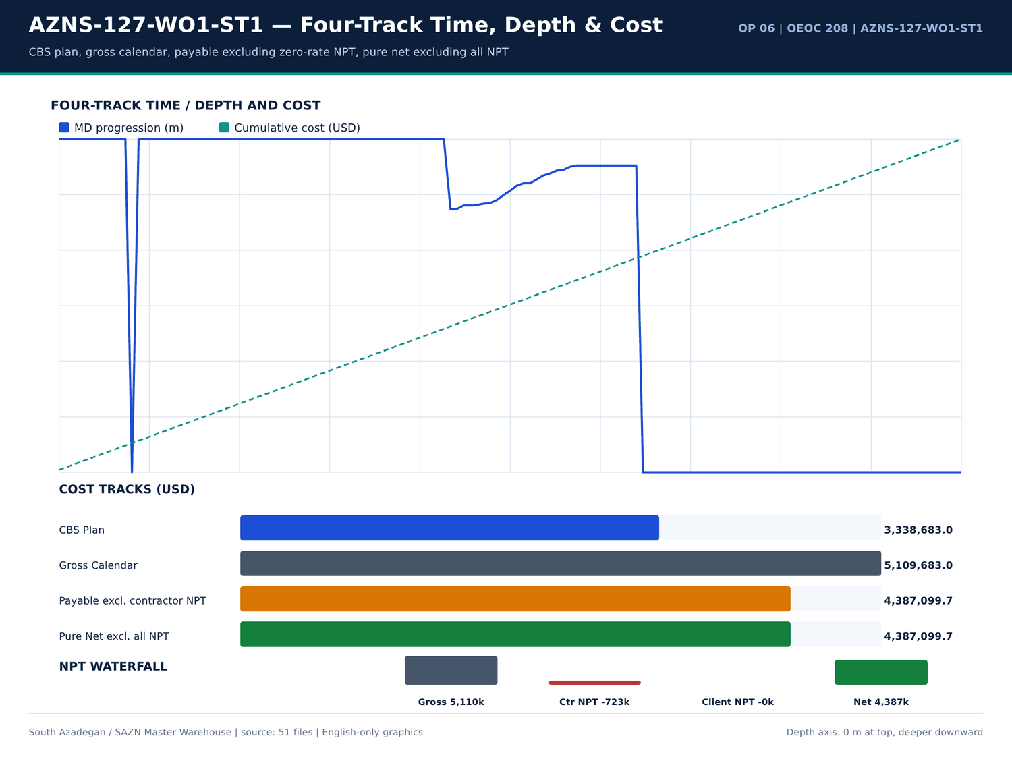
AZNS-127-WO1-ST1 04 fourtrack — منبع: انبار داده جامع سازن
کارنامه روزانه ROP و فوتیج
شماره گزارش | تاریخ | عمق اندازهگیری (متر) | حفاری (متر) | ROP (متر/ساعت) | گل (PCF) | سازند
1 | 2024-08-05 | 4,226.00 | 0 | 0 | — | —
2 | 2024-09-05 | 4,226.00 | 0 | 0 | 106 | —
3 | 2024-10-05 | 4,226.00 | 0 | 0 | 106 | —
4 | 2024-11-05 | 4,226.00 | 0 | 0 | 106 | —
5 | 2024-12-05 | 4,226.00 | 0 | 0 | 106 | —
6 | 13/5/2024 | 4,226.00 | 0 | 0 | 106 | —
7 | 14/5/2024 | 4,226.00 | 0 | 0 | 106 | —
8 | 15/5/2024 | 4,226.00 | 0 | 0 | 106 | —
9 | 16/5/2024 | 4,226.00 | 0 | 0 | 106 | —
10 | 17/5/2024 | 4,226.00 | 0 | 0 | 106 | —
11 | 18/5/2024 | 4,226.00 | 0 | 0 | 106 | —
13 | 20/5/2024 | 4,226.00 | 0 | 0 | 106 | —
14 | 21/5/2024 | 4,226.00 | 0 | 0 | 106 | —
15 | 22/5/2024 | 4,226.00 | 0 | 0 | 106 | —
16 | 23/5/2024 | 4,226.00 | 0 | 0 | 106 | —
17 | 24/5/2024 | 4,226.00 | 0 | 0 | 106 | —
18 | 25/5/2024 | 4,226.00 | 0 | 0 | 106 | —
19 | 26/5/2024 | 4,226.00 | 0 | 0 | 106 | —
20 | 27/5/2024 | 4,226.00 | 0 | 0 | 106 | —
21 | 28/5/2024 | 4,226.00 | 0 | 0 | 106 | —
22 | 29/5/2024 | 4,226.00 | 0 | 0 | 106 | —
23 | 30/5/2024 | 4,226.00 | 0 | 0 | 106 | —

یادداشتهای مته و BHA
شماره گزارش | شیت | دسته | Text
19 | 19-1 Remark | SHORTAGE/REMARK | Cont. RIH w/ 7-7/8" Over shot & Fishing BHA & Followed by 5" DPs to 220m till MN. While Pass 2-1/8" Drift thru all tubular & Established Hi-Rate
19 | 19-1 Remark | SHORTAGE/REMARK | Cont. RIH w/ 7-7/8" Over shot & Fishing BHA f/ 220 to 1340m @ R.T. While Pass 2-1/8" Drift thru all tubular & Established Hi-Rate every 15 Stds
19 | 19-1 Remark | SHORTAGE/REMARK | Cont. POOH completion string while L/D totally 294 Jts 4-1/2" TBG, RIH w/ 7-7/8" O.Shot & Fishing BHA to 220m. NL-NG.
19 | 19-1 Remark | SHORTAGE/REMARK | RIH w/ 7-7/8" O.Shot & Fishing BHA to TOF.
20 | 20-1 Remark | SHORTAGE/REMARK | Cont. RIH w/ 7-7/8" Over shot & Fishing BHA & Followed by 5" DPs f/ 220 to 1200m. While Pass 2-1/8" Drift thru all tubular & Established
20 | 20-1 Remark | SHORTAGE/REMARK | Cont. RIH w/ 7-7/8" Over shot & Fishing BHA f/ 1200 to 1600m.
20 | 20-1 Remark | SHORTAGE/REMARK | Cont. RIH w/ 7-7/8" Over shot & Fishing BHA & Followed by 5" DPs f/ 1600 to 1880m. While Pass 2-1/8" Drift thru all tubular.
20 | 20-1 Remark | SHORTAGE/REMARK | Commence POOH w/ 7-7/8" Over shot & Fishing BHA f/ 2731 to 1350m @ R.T Circ. CWH; NL-NG.
20 | 20-1 Remark | SHORTAGE/REMARK | RIH w/ 7-7/8" O.Shot & Fishing BHA to 2731m, Try to Catch fish No-Succ.
20 | 20-1 Remark | SHORTAGE/REMARK | POOH w/ O.Shot & Fishing BHA to surface.
21 | 21-1 Remark | SHORTAGE/REMARK | Commence POOH w/ 7-7/8" Over shot & Fishing BHA f/ 2731m to surface Circ. CWH; NL-NG. Obs. Some scratches on outer body and Edge of
21 | 21-1 Remark | SHORTAGE/REMARK | Cont. Work on Fish & Try to catch same several times; No-Succ. POOH w/ 7-7/8" Over shot & Fishing BHA f/ 2731m to surface, Run 3.8" magnet to 2731m, POOH to surface; 1 lb junk recovered, RIH OEDP by 12 Jts 6-1/2" DC, 3 Jts 5" HWDP, 46 Jt…
24 | 24-1 Remark | SHORTAGE/REMARK | Commence POOH w/ 7-7/8" Overshot & Fishing BHA f/ 2739 (TOF) to 1800m @ R.T, Circ. CWH; NL-NG.
25 | 25-1 Remark | SHORTAGE/REMARK | Commence POOH w/ 7-7/8" Overshot & Fishing BHA f/ 2739 (TOF) to surface, Circ. CWH; NL-NG. Obs. Mark of TOF on 3 wickers of basket grapple
25 | 25-1 Remark | SHORTAGE/REMARK | Work on fish, POOH w/ 7-7/8" Overshot & Fishing BHA to surface, RIH w/ 7-5/8" Overshot & Fishing BHA to 2739, Catch & Engage w/ fish. Work on fish.
27 | 27-1 Remark | SHORTAGE/REMARK | compared with Overshot & Fishing BHA).
27 | 27-1 Remark | SHORTAGE/REMARK | Commence POOH 7-5/8" Overshot & fishing BHA chain out to 950m, F/U the well; NL-NG.
27 | 27-1 Remark | SHORTAGE/REMARK | Cont. POOH 7-5/8" Overshot & fishing BHA chain out f/ 950m to surface, F/U the well; NL-NG. L/D Fishing Jar; Obs. Failure of Jar packing.
27 | 27-1 Remark | SHORTAGE/REMARK | Work on fish; H/L 245klbs (25klbs excess on M/D compared with Overshot & Fishing BHA). CBU, Static flow check; Ok, POOH 7-5/8" Overshot & fishing BHA to 950m
27 | 27-1 Remark | SHORTAGE/REMARK | Cont. POOH fishing BHA to surface and Check retrieved fish.
28 | 28-1 Remark | SHORTAGE/REMARK | Cont. POOH 7-5/8" Overshot & fishing BHA chain out f/ 950m to surface, F/U the well; NL-NG. L/D Fishing Jar; Obs. Fishing jar Mandrel packing
28 | 28-1 Remark | SHORTAGE/REMARK | Cont. POOH fishing BHA f/ 950m to surface, L/D Totally 37 Jts (339m) 4-1/2" TBG, RIH w/ 8-3/8" M.M J.Mill, Milling BHA to 1770 m, Circ. thru C/M to uniform MW.

گزییده نشانی سلولهای عددی — فصل 07
سند | شیت | سلول | مقدار
DDRs/6.AZNS_127_WO1_and_ST1_DDR_Pack.xlsx | 62-2 Data | R15C11 | 6,000,554.00
DDRs/6.AZNS_127_WO1_and_ST1_DDR_Pack.xlsx | 63-2 Data | R15C11 | 6,000,554.00
DDRs/6.AZNS_127_WO1_and_ST1_DDR_Pack.xlsx | 1-2 Data | R11C4 | 3,448,561.00
DDRs/6.AZNS_127_WO1_and_ST1_DDR_Pack.xlsx | 2-2 Data | R11C4 | 3,448,561.00
DDRs/6.AZNS_127_WO1_and_ST1_DDR_Pack.xlsx | 3-2 Data | R11C4 | 3,448,561.00
DDRs/6.AZNS_127_WO1_and_ST1_DDR_Pack.xlsx | 4-2 Data | R11C4 | 3,448,561.00
DDRs/6.AZNS_127_WO1_and_ST1_DDR_Pack.xlsx | 5-2 Data | R11C4 | 3,448,561.00
DDRs/6.AZNS_127_WO1_and_ST1_DDR_Pack.xlsx | 6-2 Data | R11C4 | 3,448,561.00
DDRs/6.AZNS_127_WO1_and_ST1_DDR_Pack.xlsx | 7-2 Data | R11C4 | 3,448,561.00
DDRs/6.AZNS_127_WO1_and_ST1_DDR_Pack.xlsx | 8-2 Data | R11C4 | 3,448,561.00
DDRs/6.AZNS_127_WO1_and_ST1_DDR_Pack.xlsx | 9-2 Data | R11C4 | 3,448,561.00
DDRs/6.AZNS_127_WO1_and_ST1_DDR_Pack.xlsx | 10-2 Data | R11C4 | 3,448,561.00
DDRs/6.AZNS_127_WO1_and_ST1_DDR_Pack.xlsx | 11-2 Data | R11C4 | 3,448,561.00
DDRs/6.AZNS_127_WO1_and_ST1_DDR_Pack.xlsx | 12-2 Data | R11C4 | 3,448,561.00

Chapter 08 — ROP، MSE و همبستگی پارامترها
ROP میانگین 2.99 متر بر ساعت با باند وزن گل 85.0 تا 108.0 PCF است. جداول همبستگی، ROP روزانه، MW، بازه حفاری، اندازه چاله و سازند را از همان گزارش DDR بههم میپیوندند. بیشینه DLS محاسبهشده بهروش انحنای کمینه 5.14 درجه بر ۳۰ متر است.
ردیفهای توزیع ROP
شماره گزارش | ROP (متر/ساعت) | حفاری (متر) | گل (PCF) | اندازه چاله | سازند
67 | 5.9 | 38.5 | 85 | 2024-09-07 | 3273.0
68 | 5.9 | 64 | 85 | 2024-09-07 | 3479.0
62 | 5.6 | 42.2 | 85 | 2024-09-07 | 3273.0
79 | 4.571 | 16 | 87 | 2024-09-07 | 3652.0
78 | 4.444 | 40 | 87 | 2024-09-07 | 3652.0
71 | 3.6 | 66 | 85 | 2024-09-07 | 3652.0
73 | 3.5 | 48.5 | 87 | 2024-09-07 | 3652.0
69 | 2.8 | 54 | 85 | 2024-09-07 | 3479.0
70 | 2.8 | 34 | 85 | 2024-09-07 | 3479.0
74 | 2.4 | 50 | 87 | 2024-09-07 | 3652.0
76 | 1.636 | 36 | 87 | 2024-09-07 | 3652.0
75 | 1.444 | 26 | 87 | 2024-09-07 | 3652.0
66 | 1 | 8.3 | 85 | 2024-09-07 | 3273.0
77 | 0.8889 | 8 | 87 | 2024-09-07 | 3652.0
65 | 0.73 | 16.8 | 85 | 2024-09-07 | 3273.0
64 | 0.6 | 7.2 | 85 | 2024-09-07 | 3273.0
1 | 0 | 0 | — | 2024-08-05 | —
2 | 0 | 0 | 106 | 2024-08-05 | —
3 | 0 | 0 | 106 | 2024-08-05 | —
4 | 0 | 0 | 106 | 2024-08-05 | —
5 | 0 | 0 | 106 | 2024-08-05 | —
6 | 0 | 0 | 106 | 2024-08-05 | —

پنجرههای پارامتری اندازهگیری
پارامتر | تعداد | کمینه | میانگین | میانه | بیشینه
WOB / RPM / SPP / GPM windows are stored in the profile JSON | 4,404 | — | — | — | —

مجموعه همبستگی ROP و MW
شماره گزارش | ROP (متر/ساعت) | گل (PCF) | حفاری (متر) | FIT EMW
1 | 0 | — | 0 | —
2 | 0 | 106 | 0 | —
3 | 0 | 106 | 0 | —
4 | 0 | 106 | 0 | —
5 | 0 | 106 | 0 | —
6 | 0 | 106 | 0 | —
7 | 0 | 106 | 0 | —
8 | 0 | 106 | 0 | —
9 | 0 | 106 | 0 | —
10 | 0 | 106 | 0 | —
11 | 0 | 106 | 0 | —
12 | — | 106 | — | —
13 | 0 | 106 | 0 | —
14 | 0 | 106 | 0 | —
15 | 0 | 106 | 0 | —
16 | 0 | 106 | 0 | —
17 | 0 | 106 | 0 | —
18 | 0 | 106 | 0 | —
19 | 0 | 106 | 0 | —
20 | 0 | 106 | 0 | —
21 | 0 | 106 | 0 | —
22 | 0 | 106 | 0 | —

گزییده نشانی سلولهای عددی — فصل 08
سند | شیت | سلول | مقدار
DDRs/6.AZNS_127_WO1_and_ST1_DDR_Pack.xlsx | 62-2 Data | R15C11 | 6,000,554.00
DDRs/6.AZNS_127_WO1_and_ST1_DDR_Pack.xlsx | 63-2 Data | R15C11 | 6,000,554.00
DDRs/6.AZNS_127_WO1_and_ST1_DDR_Pack.xlsx | 1-2 Data | R11C4 | 3,448,561.00
DDRs/6.AZNS_127_WO1_and_ST1_DDR_Pack.xlsx | 2-2 Data | R11C4 | 3,448,561.00
DDRs/6.AZNS_127_WO1_and_ST1_DDR_Pack.xlsx | 3-2 Data | R11C4 | 3,448,561.00
DDRs/6.AZNS_127_WO1_and_ST1_DDR_Pack.xlsx | 4-2 Data | R11C4 | 3,448,561.00
DDRs/6.AZNS_127_WO1_and_ST1_DDR_Pack.xlsx | 5-2 Data | R11C4 | 3,448,561.00
DDRs/6.AZNS_127_WO1_and_ST1_DDR_Pack.xlsx | 6-2 Data | R11C4 | 3,448,561.00
DDRs/6.AZNS_127_WO1_and_ST1_DDR_Pack.xlsx | 7-2 Data | R11C4 | 3,448,561.00
DDRs/6.AZNS_127_WO1_and_ST1_DDR_Pack.xlsx | 8-2 Data | R11C4 | 3,448,561.00
DDRs/6.AZNS_127_WO1_and_ST1_DDR_Pack.xlsx | 9-2 Data | R11C4 | 3,448,561.00
DDRs/6.AZNS_127_WO1_and_ST1_DDR_Pack.xlsx | 10-2 Data | R11C4 | 3,448,561.00
DDRs/6.AZNS_127_WO1_and_ST1_DDR_Pack.xlsx | 11-2 Data | R11C4 | 3,448,561.00
DDRs/6.AZNS_127_WO1_and_ST1_DDR_Pack.xlsx | 12-2 Data | R11C4 | 3,448,561.00

Chapter 09 — رشته BHA و عملکرد موتور درونچاهی
جدول BHA اجزای اجراشده شامل شرح، قطر خارجی، طول و طول تجمعی را از شیت BHA در DDR بازتولید میکند و پنجرههای پارامتری بهدنبال آن میآیند. اگر DDR منبع فاقد ردیف BHA باشد، گزارش نبود آن را ثبت و به جداول رشته ابزار CBS / Programme / EOWR ارجاع میدهد و چیدمانی فرضی ترسیم نمیکند.
اجزای BHA اجراشده
شماره گزارش | شماره BHA | قلم | قطر خارجی (اینچ) | طول (متر) | طول تجمعی (متر)
No source rows for this query | — | — | — | — | —

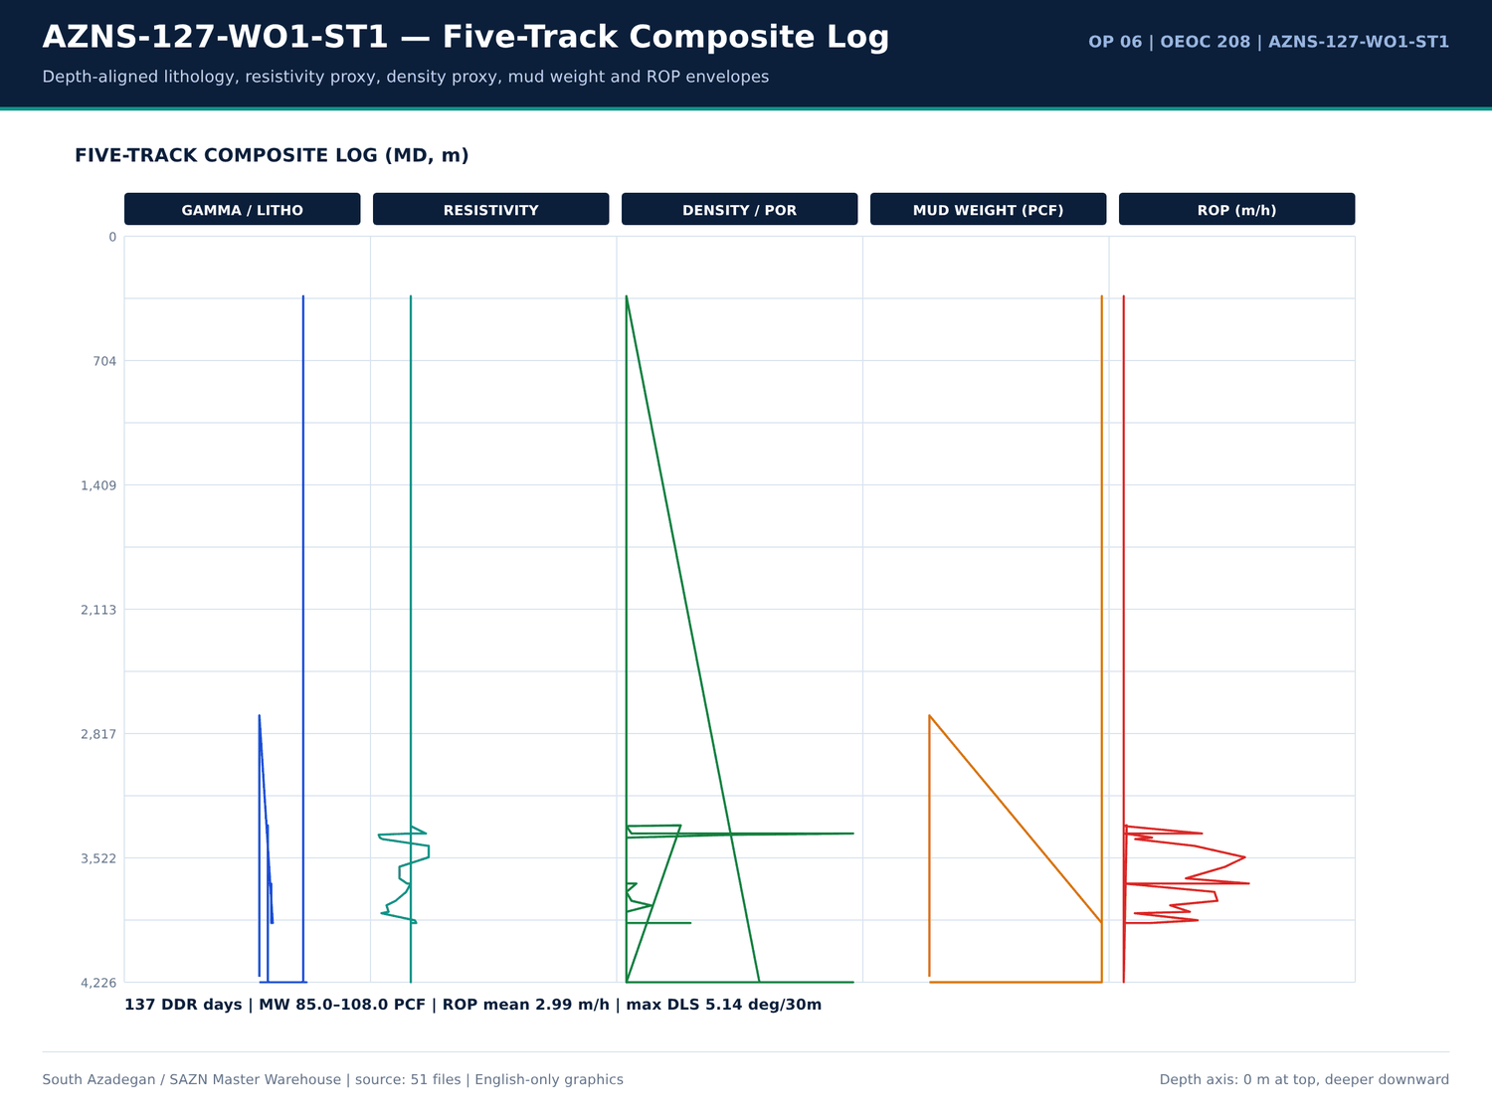
AZNS-127-WO1-ST1 05 composite log — منبع: انبار داده جامع سازن
ردیفهای قیمتی رشته ابزار
شیت | شرح | واحد | مقدار | مبلغ (دلار)
No source rows for this query | — | — | — | —

توضیحات مرتبط با BHA در DDR
شماره گزارش | شیت | دسته | Text
4 | 4-1 Remark | SHORTAGE/REMARK | fish 20 ft. Cont. Work on stuck; JDC Sheared pin. RIH w/ Blind box & Knock on TOF; w/o progress. POOH to surface. RIH w/ JDC to engage w/ Jar.
19 | 19-1 Remark | SHORTAGE/REMARK | P/U & M/U 7-7/8" Over shot (w/ 4-3/4" Basket Grapple Mill Control, 4-1/2" Basket Grapple) & RIH w/ 1 Jt 6-1/2" DC, 6-1/2" Fishing Jar,
19 | 19-1 Remark | SHORTAGE/REMARK | Cont. RIH w/ 7-7/8" Over shot & Fishing BHA & Followed by 5" DPs to 220m till MN. While Pass 2-1/8" Drift thru all tubular & Established Hi-Rate
19 | 19-1 Remark | SHORTAGE/REMARK | Cont. RIH w/ 7-7/8" Over shot & Fishing BHA f/ 220 to 1340m @ R.T. While Pass 2-1/8" Drift thru all tubular & Established Hi-Rate every 15 Stds
19 | 19-1 Remark | SHORTAGE/REMARK | Cont. POOH completion string while L/D totally 294 Jts 4-1/2" TBG, RIH w/ 7-7/8" O.Shot & Fishing BHA to 220m. NL-NG.
19 | 19-1 Remark | SHORTAGE/REMARK | RIH w/ 7-7/8" O.Shot & Fishing BHA to TOF.
20 | 20-1 Remark | SHORTAGE/REMARK | Cont. RIH w/ 7-7/8" Over shot & Fishing BHA & Followed by 5" DPs f/ 220 to 1200m. While Pass 2-1/8" Drift thru all tubular & Established
20 | 20-1 Remark | SHORTAGE/REMARK | Cont. RIH w/ 7-7/8" Over shot & Fishing BHA f/ 1200 to 1600m.
20 | 20-1 Remark | SHORTAGE/REMARK | Cont. RIH w/ 7-7/8" Over shot & Fishing BHA & Followed by 5" DPs f/ 1600 to 1880m. While Pass 2-1/8" Drift thru all tubular.
20 | 20-1 Remark | SHORTAGE/REMARK | Commence POOH w/ 7-7/8" Over shot & Fishing BHA f/ 2731 to 1350m @ R.T Circ. CWH; NL-NG.
20 | 20-1 Remark | SHORTAGE/REMARK | RIH w/ 7-7/8" O.Shot & Fishing BHA to 2731m, Try to Catch fish No-Succ.
20 | 20-1 Remark | SHORTAGE/REMARK | POOH w/ O.Shot & Fishing BHA to surface.
21 | 21-1 Remark | SHORTAGE/REMARK | Commence POOH w/ 7-7/8" Over shot & Fishing BHA f/ 2731m to surface Circ. CWH; NL-NG. Obs. Some scratches on outer body and Edge of
21 | 21-1 Remark | SHORTAGE/REMARK | Cont. Work on Fish & Try to catch same several times; No-Succ. POOH w/ 7-7/8" Over shot & Fishing BHA f/ 2731m to surface, Run 3.8" magnet to 2731m, POOH to surface; 1 lb junk recovered, RIH OEDP by 12 Jts 6-1/2" DC, 3 Jts 5" HWDP, 46 Jt…
24 | 24-1 Remark | SHORTAGE/REMARK | P/U & M/U 7-7/8" Overshot (Dressed with 4-1/2" Basket Grapple and 4-3/4" Mill Control) & RIH w/ 1 Jt 6-1/2" DC, 6-1/2" Fishing Jar,
24 | 24-1 Remark | SHORTAGE/REMARK | Commence POOH w/ 7-7/8" Overshot & Fishing BHA f/ 2739 (TOF) to 1800m @ R.T, Circ. CWH; NL-NG.
25 | 25-1 Remark | SHORTAGE/REMARK | Commence POOH w/ 7-7/8" Overshot & Fishing BHA f/ 2739 (TOF) to surface, Circ. CWH; NL-NG. Obs. Mark of TOF on 3 wickers of basket grapple
25 | 25-1 Remark | SHORTAGE/REMARK | P/U & M/U 7-5/8" Overshot (Dressed w/ 4-1/2" Basket Grapple, 4-1/2" Mill Control & Extension sub) & RIH w/ 1 Jt 6-1/2" DC, 6-1/2" Fishing Jar,
25 | 25-1 Remark | SHORTAGE/REMARK | Work on fish, POOH w/ 7-7/8" Overshot & Fishing BHA to surface, RIH w/ 7-5/8" Overshot & Fishing BHA to 2739, Catch & Engage w/ fish. Work on fish.
27 | 27-1 Remark | SHORTAGE/REMARK | compared with Overshot & Fishing BHA).
27 | 27-1 Remark | SHORTAGE/REMARK | Commence POOH 7-5/8" Overshot & fishing BHA chain out to 950m, F/U the well; NL-NG.
27 | 27-1 Remark | SHORTAGE/REMARK | Cont. POOH 7-5/8" Overshot & fishing BHA chain out f/ 950m to surface, F/U the well; NL-NG. L/D Fishing Jar; Obs. Failure of Jar packing.

گزییده نشانی سلولهای عددی — فصل 09
سند | شیت | سلول | مقدار
DDRs/6.AZNS_127_WO1_and_ST1_DDR_Pack.xlsx | 62-2 Data | R15C11 | 6,000,554.00
DDRs/6.AZNS_127_WO1_and_ST1_DDR_Pack.xlsx | 63-2 Data | R15C11 | 6,000,554.00
DDRs/6.AZNS_127_WO1_and_ST1_DDR_Pack.xlsx | 1-2 Data | R11C4 | 3,448,561.00
DDRs/6.AZNS_127_WO1_and_ST1_DDR_Pack.xlsx | 2-2 Data | R11C4 | 3,448,561.00
DDRs/6.AZNS_127_WO1_and_ST1_DDR_Pack.xlsx | 3-2 Data | R11C4 | 3,448,561.00
DDRs/6.AZNS_127_WO1_and_ST1_DDR_Pack.xlsx | 4-2 Data | R11C4 | 3,448,561.00
DDRs/6.AZNS_127_WO1_and_ST1_DDR_Pack.xlsx | 5-2 Data | R11C4 | 3,448,561.00
DDRs/6.AZNS_127_WO1_and_ST1_DDR_Pack.xlsx | 6-2 Data | R11C4 | 3,448,561.00
DDRs/6.AZNS_127_WO1_and_ST1_DDR_Pack.xlsx | 7-2 Data | R11C4 | 3,448,561.00
DDRs/6.AZNS_127_WO1_and_ST1_DDR_Pack.xlsx | 8-2 Data | R11C4 | 3,448,561.00
DDRs/6.AZNS_127_WO1_and_ST1_DDR_Pack.xlsx | 9-2 Data | R11C4 | 3,448,561.00
DDRs/6.AZNS_127_WO1_and_ST1_DDR_Pack.xlsx | 10-2 Data | R11C4 | 3,448,561.00
DDRs/6.AZNS_127_WO1_and_ST1_DDR_Pack.xlsx | 11-2 Data | R11C4 | 3,448,561.00
DDRs/6.AZNS_127_WO1_and_ST1_DDR_Pack.xlsx | 12-2 Data | R11C4 | 3,448,561.00

Chapter 10 — Stick-Slip، Balling و Whirl
نشانههای ارتعاش، Balling مته و Whirl در توضیحات DDR، شرح فعالیتها و یادداشتها جستوجو شد. جداول هر ردیف منطبق را با شماره گزارش و متن آن میآورند؛ اگر متنی یافت نشود فصل صریحاً نبود آن را اعلام میکند و هیچ شاخص ارتعاشی از منبع خاموش ساخته نمیشود.
ردیفهای ارتعاش و Balling
شماره گزارش | شیت | دسته | Text
No source rows for this query | — | — | —

فعالیتهای دارای واژگان ارتعاش
شماره گزارش | فاز | ساعت | شرح
No source rows for this query | — | — | —

پنجرههای پارامتری دینامیک
پارامتر | تعداد | کمینه | میانگین | بیشینه
Torque / RPM / WOB rows retained in well profile | 4,404 | — | — | —

گزییده نشانی سلولهای عددی — فصل 10
سند | شیت | سلول | مقدار
DDRs/6.AZNS_127_WO1_and_ST1_DDR_Pack.xlsx | 62-2 Data | R15C11 | 6,000,554.00
DDRs/6.AZNS_127_WO1_and_ST1_DDR_Pack.xlsx | 63-2 Data | R15C11 | 6,000,554.00
DDRs/6.AZNS_127_WO1_and_ST1_DDR_Pack.xlsx | 1-2 Data | R11C4 | 3,448,561.00
DDRs/6.AZNS_127_WO1_and_ST1_DDR_Pack.xlsx | 2-2 Data | R11C4 | 3,448,561.00
DDRs/6.AZNS_127_WO1_and_ST1_DDR_Pack.xlsx | 3-2 Data | R11C4 | 3,448,561.00
DDRs/6.AZNS_127_WO1_and_ST1_DDR_Pack.xlsx | 4-2 Data | R11C4 | 3,448,561.00
DDRs/6.AZNS_127_WO1_and_ST1_DDR_Pack.xlsx | 5-2 Data | R11C4 | 3,448,561.00
DDRs/6.AZNS_127_WO1_and_ST1_DDR_Pack.xlsx | 6-2 Data | R11C4 | 3,448,561.00
DDRs/6.AZNS_127_WO1_and_ST1_DDR_Pack.xlsx | 7-2 Data | R11C4 | 3,448,561.00
DDRs/6.AZNS_127_WO1_and_ST1_DDR_Pack.xlsx | 8-2 Data | R11C4 | 3,448,561.00
DDRs/6.AZNS_127_WO1_and_ST1_DDR_Pack.xlsx | 9-2 Data | R11C4 | 3,448,561.00
DDRs/6.AZNS_127_WO1_and_ST1_DDR_Pack.xlsx | 10-2 Data | R11C4 | 3,448,561.00
DDRs/6.AZNS_127_WO1_and_ST1_DDR_Pack.xlsx | 11-2 Data | R11C4 | 3,448,561.00
DDRs/6.AZNS_127_WO1_and_ST1_DDR_Pack.xlsx | 12-2 Data | R11C4 | 3,448,561.00

Chapter 11 — رئولوژی، سرعت آنالوس، ECD و HSI
وزن گل، معادلهای FIT/LOT، نمایههای سرعت آنالوس و پارامترهای هیدرولیکی از ستونهای روزانه DDR، ردیفهای مواد CBS و فصول سیال EOWR جدولبندی شدهاند. باند 85.0 تا 108.0 PCF باند اندازهگیری است، نه فرض طراحی؛ ردیفهای تراز حجمی و کنترل جامدات عیناً Received / Used / Back-load / Stock را نگهداری میکنند.
پارامترهای روزانه گل و سیال
شماره گزارش | تاریخ | گل (PCF) | FIT EMW | اندازه چاله | سازند
2 | 2024-09-05 | 106 | — | 2024-08-05 | —
3 | 2024-10-05 | 106 | — | 2024-08-05 | —
4 | 2024-11-05 | 106 | — | 2024-08-05 | —
5 | 2024-12-05 | 106 | — | 2024-08-05 | —
6 | 13/5/2024 | 106 | — | 2024-08-05 | —
7 | 14/5/2024 | 106 | — | 2024-08-05 | —
8 | 15/5/2024 | 106 | — | 2024-08-05 | —
9 | 16/5/2024 | 106 | — | 2024-08-05 | —
10 | 17/5/2024 | 106 | — | 2024-08-05 | —
11 | 18/5/2024 | 106 | — | 2024-08-05 | —
12 | 19/5/2024 | 106 | — | 2024-08-05 | Fahliyan
13 | 20/5/2024 | 106 | — | 2024-08-05 | —
14 | 21/5/2024 | 106 | — | 2024-08-05 | —
15 | 22/5/2024 | 106 | — | 2024-08-05 | —
16 | 23/5/2024 | 106 | — | 2024-08-05 | —
17 | 24/5/2024 | 106 | — | 2024-08-05 | —
18 | 25/5/2024 | 106 | — | 2024-08-05 | —
19 | 26/5/2024 | 106 | — | 2024-08-05 | —
20 | 27/5/2024 | 106 | — | 2024-08-05 | —
21 | 28/5/2024 | 106 | — | 2024-08-05 | —
22 | 29/5/2024 | 106 | — | 2024-08-05 | —
23 | 30/5/2024 | 106 | — | 2024-08-05 | —

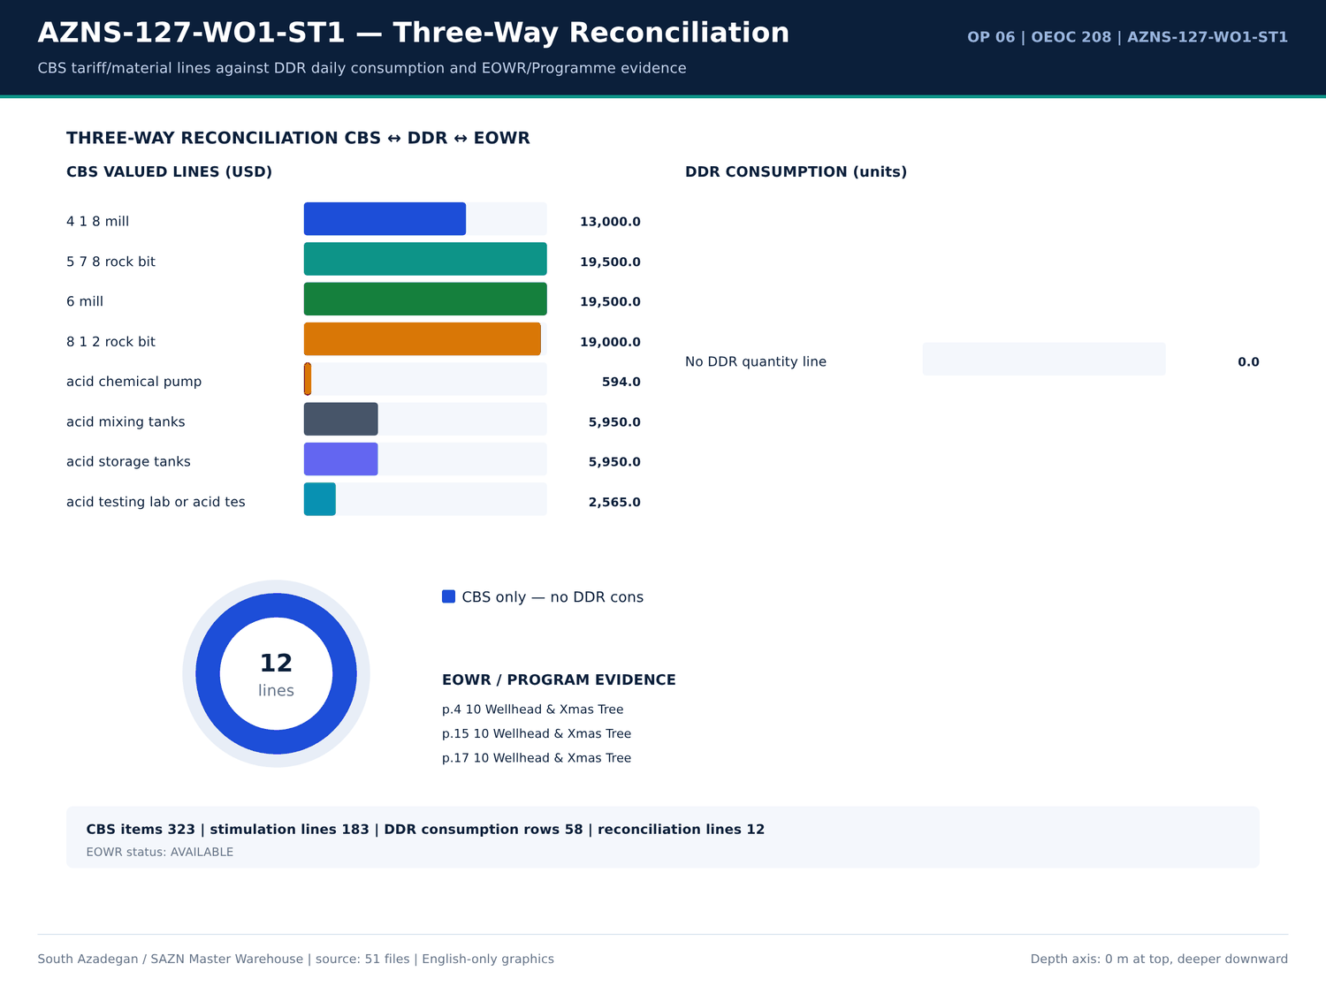
AZNS-127-WO1-ST1 06 reconciliation — منبع: انبار داده جامع سازن
مصرف گل، سیمان و مواد شیمیایی
شماره گزارش | ماده | واحد | دریافتی | مصرف | موجودی | سلول
1 | BULK Gasoil Camp | Liter | — | 600 | 7,900.00 | A112
1 | BULK D. Water | BBL | — | 250 | 1,100.00 | A113
2 | Caustic Soda | 25 kg | — | 3 | 95 | A41
2 | Soda Ash (25 kg) | 25 kg | — | 3 | 33 | A42
2 | Salt | 1 MT | 10 | 18 | 40 | A44
2 | Starch LV (Green) | 55 lbs | — | 42 | 52 | A45
2 | Xanthan Gum (XC Pol.) | 25 kg | — | 3 | 35 | A47
2 | Limestone Powder | 1 MT | 71 | 90 | 65 | A49
2 | Lime | 25 kg | — | — | 50 | A50
2 | Frobar | 1 MT | 3 | 3 | 14 | A90
2 | Frobar | 1.5 MT | 23 | 3 | 20 | A91
2 | BULK Gasoil Camp | Liter | — | 400 | 770 | A112
2 | BULK D. Water | BBL | 280 | 440 | 1,310.00 | A113
3 | Caustic Soda | 25 kg | 3 | — | 92 | A41
3 | Soda Ash (25 kg) | 25 kg | — | 5 | 28 | A42
3 | Salt | 1 MT | 30 | 20 | 50 | A44
3 | Starch LV (Green) | 55 lbs | 42 | 120 | 130 | A45
3 | Xanthan Gum (XC Pol.) | 25 kg | — | 3 | 32 | A47
3 | Limestone Powder | 1 MT | 47 | 56 | 56 | A49
3 | Lime | 25 kg | — | — | 50 | A50
3 | Frobar | 1 MT | — | 1 | 13 | A90
3 | Frobar | 1.5 MT | — | 6 | 14 | A91

واقعهمندیهای سیال EOWR/Programme
کلید | مقدار | واحد | صفحه | سند
MUD_WEIGHT | 68 | pcf | 13 | 04.EOWR/6.AZNS_127_WO1_EOWR.pdf
MUD_WEIGHT | 90 | pcf | 13 | 04.EOWR/6.AZNS_127_WO1_EOWR.pdf
MUD_WEIGHT | 105 | pcf | 13 | 04.EOWR/6.AZNS_127_WO1_EOWR.pdf
CASING_SHOE | 1,441.00 | — | 17 | Well Program/6.AZNS_127_Workover1_Program.pdf
CASING_SHOE | 3,910.00 | — | 19 | Well Program/6.AZNS_127_Workover1_Program.pdf
MUD_WEIGHT | 106 | pcf | 20 | 04.EOWR/6.AZNS_127_WO1_EOWR.pdf
CASING_SHOE | 1,441.00 | — | 20 | Well Program/6.AZNS_127_Side_Track#01_Program.pdf
CASING_SHOE | 1,441.00 | — | 20 | Well Program/6.AZNS_127_Workover1_Program.pdf
CASING_SHOE | 1,441.00 | — | 20 | Well Program/6.AZNS_127_Workover1_Program.pdf
MUD_WEIGHT | 106 | pcf | 21 | 04.EOWR/6.AZNS_127_WO1_EOWR.pdf
CBL_TOC | 3,852.00 | — | 21 | Well Program/6.AZNS_127_Workover1_Program.pdf
CASING_SHOE | 3,907.00 | — | 21 | Well Program/6.AZNS_127_Workover1_Program.pdf
CASING_SHOE | 3,910.00 | — | 22 | Well Program/6.AZNS_127_Side_Track#01_Program.pdf
CASING_SHOE | 1,441.00 | — | 22 | Well Program/6.AZNS_127_Side_Track#01_Program.pdf
CASING_SHOE | 1,441.00 | — | 22 | Well Program/6.AZNS_127_Side_Track#01_Program.pdf
FIT_LOT | 270 | psi | 22 | Well Program/6.AZNS_127_Workover1_Program.pdf
CASING_SHOE | 3,909.00 | — | 22 | Well Program/6.AZNS_127_Workover1_Program.pdf
CASING_SHOE | 3,909.00 | — | 22 | Well Program/6.AZNS_127_Workover1_Program.pdf
CASING_SHOE | 1,341.00 | — | 22 | Well Program/6.AZNS_127_Workover1_Program.pdf
CASING_SHOE | 3,810.00 | — | 22 | Well Program/6.AZNS_127_Workover1_Program.pdf
CBL_TOC | 3,680.00 | — | 23 | Well Program/6.AZNS_127_Workover1_Program.pdf
CBL_TOC | 3,350.00 | — | 24 | 04.EOWR/6.AZNS_127_WO1_EOWR.pdf

گزییده نشانی سلولهای عددی — فصل 11
سند | شیت | سلول | مقدار
DDRs/6.AZNS_127_WO1_and_ST1_DDR_Pack.xlsx | 62-2 Data | R15C11 | 6,000,554.00
DDRs/6.AZNS_127_WO1_and_ST1_DDR_Pack.xlsx | 63-2 Data | R15C11 | 6,000,554.00
DDRs/6.AZNS_127_WO1_and_ST1_DDR_Pack.xlsx | 1-2 Data | R11C4 | 3,448,561.00
DDRs/6.AZNS_127_WO1_and_ST1_DDR_Pack.xlsx | 2-2 Data | R11C4 | 3,448,561.00
DDRs/6.AZNS_127_WO1_and_ST1_DDR_Pack.xlsx | 3-2 Data | R11C4 | 3,448,561.00
DDRs/6.AZNS_127_WO1_and_ST1_DDR_Pack.xlsx | 4-2 Data | R11C4 | 3,448,561.00
DDRs/6.AZNS_127_WO1_and_ST1_DDR_Pack.xlsx | 5-2 Data | R11C4 | 3,448,561.00
DDRs/6.AZNS_127_WO1_and_ST1_DDR_Pack.xlsx | 6-2 Data | R11C4 | 3,448,561.00
DDRs/6.AZNS_127_WO1_and_ST1_DDR_Pack.xlsx | 7-2 Data | R11C4 | 3,448,561.00
DDRs/6.AZNS_127_WO1_and_ST1_DDR_Pack.xlsx | 8-2 Data | R11C4 | 3,448,561.00
DDRs/6.AZNS_127_WO1_and_ST1_DDR_Pack.xlsx | 9-2 Data | R11C4 | 3,448,561.00
DDRs/6.AZNS_127_WO1_and_ST1_DDR_Pack.xlsx | 10-2 Data | R11C4 | 3,448,561.00
DDRs/6.AZNS_127_WO1_and_ST1_DDR_Pack.xlsx | 11-2 Data | R11C4 | 3,448,561.00
DDRs/6.AZNS_127_WO1_and_ST1_DDR_Pack.xlsx | 12-2 Data | R11C4 | 3,448,561.00

Chapter 12 — ترپینگ، هوکلواد و Swab-Surge
فعالیتهای ترپینگ، ریمینگ، هوکلواد PU/SO/ROT و Swab-Surge بر پایه کد و کلیدواژه از 4,404 ردیف فعالیت جدا شدهاند. ساعات، فاز و شرح عیناً آمده است؛ آمار هوکلواد فقط از ردیفهای پارامتری برچسبخورده DDR گرفته میشود و پارامتر غایب با «—» نمایش داده میشود.
ساعات ترپینگ و ریمینگ
شماره گزارش | فاز | کد | ساعت | شرح
2 | — | 29 | 1 | RIH w/ 3.4" Gauge cutter to TBG HGR, Try to pass this depth; No-Succ. Pull out to surface. R/D slick line BOP & Lubricator.
2 | — | 29 | 4 | Install 4-1/16" 10 K Lubricator on XMT. Press test to 7000 psi for 15min; Ok. RIH w/ BPV Retrieving tools to TBG HGR & Retrieved 4" BPV f/
3 | — | 43 | 10 | RIH w/ 3.437' Protection sleeve to 190 ft open TR3SV while hold Press to 1200psi. Apply 7500 psi Press in CL & Open TR3SV. Cont. Running tools
3 | — | — | — | RIH w/ 2.5" LIB to 157 ft, POOH to surface; Obs. Wire mark on same.
3 | — | 43 | 6 | RIH w/ Slick line 2.8' spear to TOF; Work on fish & Retrived 2.45m slick line wire after 3 attempt. RIH w/ 2.8" LIB to 157 ft, POOH to surface; Obs.
3 | — | — | — | Rope socket mark on same. RIH w/ 2.8" Blind Box, POOH to surface; Rope socket mark on same.Weld 3.2" skert on 2.2" JDC , RIH w/ JDC to TOF.
3 | — | — | — | Engage w/ same. Try to pull out Obs. Indication of shear JDC Shear pin. POOH to surface; Obs. Sheared JDC Shear pin. Redress w/ steel shear pin.
3 | — | — | — | RIH w/ JDC to TOF again. Engage & work on fish; Pull to surface. Obs. Retrieved 10 ft slick line stem of fish. RIH w/ 2.8" LIB to TOF, POOH to surface;
4 | — | 43 | 8 | While wait on OEOC slick line service, RIH w/ Slick line 2.8" spear to TOF; Work on fish & Retrieved 2.45m slick line wire after 3 attempts. RIH w/
4 | — | — | — | 2.8" LIB to 157 ft, POOH to surface; Obs.Rope socket mark on same. RIH w/ 2.8" Blind Box, POOH to surface; Rope socket mark on same.Weld 3.2"
4 | — | — | — | skirt on 2.2" JDC , RIH w/ JDC to TOF.Engage w/ same. Try to pull out Obs. Indication of shear JDC Shear pin. POOH to surface; Obs. Sheared JDC
4 | — | — | — | Shear pin. Redress w/ steel shear pin.RIH w/ JDC to TOF again. Engage & work on fish; Pull to surface. Obs. Retrieved 10 ft slick line stem of fish.
4 | — | — | — | RIH w/ 2.8" LIB to TOF, POOH to surface;Obs. Slick line Mech. Jar on the same. RIH w/ JDC to engage w/ Jar. Work on fish Jarring Up. Pulling out
4 | — | — | — | fish 20 ft. Cont. Work on stuck; JDC Sheared pin. RIH w/ Blind box & Knock on TOF; w/o progress. POOH to surface. RIH w/ JDC to engage w/ Jar.
4 | — | — | — | Work on fish jarring up; JDC Sheared pin. POOH to surface. R/D slick line Equip.
5 | — | — | — | Install same on CT BOP. Perform Press test CT Striper & Pipe rams to 6000 psi for 10 min; OK. Inflow Press test double flapper to 1500 psi for
5 | — | 43 | 9 | While wait on slick line service, RIH w/ 1-1/2" CT & 3.2" JDC to 48m & Engage w/ the fish; Obs. Stuck the fish. Work on stuck to Max 18 Klbs Over
5 | — | — | — | 2000 psi; Obs. Fish got free, Jump same & Sheared the JDC Shear Pin. POOH to surface. Cut 12 m 1-1/2" CT Pipe & Change Roll on connector;
5 | — | — | — | Perform Pull test to 20 Klbs; Ok. RIH w/ 1-1/2" CT & 3.2" JDC to 48m. Work on Fish & POOH to surface. In the last attempt catch, engage the fish &
5 | — | — | — | No-Succ. Then Obs. CT got free & POOH to surface. Close swab valve & Unable Close TMV; Obs. Shear JDC Shear pin & TOF located in TMV.
5 | — | — | — | for 10 min; OK. Meanwhile Press test CT BOP & Riser Flanges after POOH to surface to 6000 psi for 10 min; OK.
6 | — | 43 | 5.5 | While wait on slick line service, Change JDC Shear pin to brass. RIH w/ 1-1/2" CT & 3.2" JDC to 11m (TBG HGR Depth) & Engage w/ the fish. Work

یادداشتهای هوکلواد و PU/SO/ROT
شماره گزارش | شیت | دسته | Text
5 | 5-1 Remark | SHORTAGE/REMARK | bleed off Ann Press f/ 4800 to 2000 psi. Pull out f/ 48 to 10 m w/ 2-3 Klbs drag. Obs. Took overpull. Work on stuck upward to max 18 Klbs;
5 | 5-1 Remark | SHORTAGE/REMARK | No-Succ. Then Obs. CT got free & POOH to surface. Close swab valve & Unable Close TMV; Obs. Shear JDC Shear pin & TOF located in TMV.
37 | 37-1 Remark | SHORTAGE/REMARK | Obs. Stuck Wireline, Work on it w/ Max. 1400 lb Overpull in Several Times, Got Free, Cont. POOH to Surf., Obs. Shoot the Colliding.
37 | 37-1 Remark | SHORTAGE/REMARK | Cont. POOH FPIT Tools f/ 2000m to Surf., RIH Wireline w/ 1-7/8"Colliding Tools to 3612m, Obs. Drop Tension, POOH to 3594m, Apply 180Klb Overpull on String, Shoot the Colliding, Work on String, No Succ., POOH, Run Back Wireline w/ 1-7/8"C…
72 | 72-1 Remark | SHORTAGE/REMARK | String got stuck, Work on stuck, String got free by jarring up w/ max 150klb overpull (450 klb on weight indicator).

کدهای زمان ترپینگ و ریمینگ
کد | دسته | ساعت | شماره گزارش
3 | Trip | 24 | 18
3 | Trip | 22 | 85
3 | Trip | 19 | 57
3 | Trip | 19 | 63
3 | Trip | 18.5 | 22
3 | Trip | 18.5 | 61
3 | Trip | 18.5 | 82
3 | Trip | 18 | 19
3 | Trip | 18 | 53
3 | Trip | 17.5 | 21
3 | Trip | 17.5 | 32
3 | Trip | 17 | 25
3 | Trip | 17 | 72
3 | Trip | 16.5 | 33
3 | Trip | 16.5 | 56
3 | Trip | 15.5 | 24
3 | Trip | 15.5 | 67
3 | Trip | 15 | 83
3 | Trip | 14.5 | 29
3 | Trip | 14.5 | 62
3 | Trip | 14 | 77
3 | Trip | 13 | 30

گزییده نشانی سلولهای عددی — فصل 12
سند | شیت | سلول | مقدار
DDRs/6.AZNS_127_WO1_and_ST1_DDR_Pack.xlsx | 62-2 Data | R15C11 | 6,000,554.00
DDRs/6.AZNS_127_WO1_and_ST1_DDR_Pack.xlsx | 63-2 Data | R15C11 | 6,000,554.00
DDRs/6.AZNS_127_WO1_and_ST1_DDR_Pack.xlsx | 1-2 Data | R11C4 | 3,448,561.00
DDRs/6.AZNS_127_WO1_and_ST1_DDR_Pack.xlsx | 2-2 Data | R11C4 | 3,448,561.00
DDRs/6.AZNS_127_WO1_and_ST1_DDR_Pack.xlsx | 3-2 Data | R11C4 | 3,448,561.00
DDRs/6.AZNS_127_WO1_and_ST1_DDR_Pack.xlsx | 4-2 Data | R11C4 | 3,448,561.00
DDRs/6.AZNS_127_WO1_and_ST1_DDR_Pack.xlsx | 5-2 Data | R11C4 | 3,448,561.00
DDRs/6.AZNS_127_WO1_and_ST1_DDR_Pack.xlsx | 6-2 Data | R11C4 | 3,448,561.00
DDRs/6.AZNS_127_WO1_and_ST1_DDR_Pack.xlsx | 7-2 Data | R11C4 | 3,448,561.00
DDRs/6.AZNS_127_WO1_and_ST1_DDR_Pack.xlsx | 8-2 Data | R11C4 | 3,448,561.00
DDRs/6.AZNS_127_WO1_and_ST1_DDR_Pack.xlsx | 9-2 Data | R11C4 | 3,448,561.00
DDRs/6.AZNS_127_WO1_and_ST1_DDR_Pack.xlsx | 10-2 Data | R11C4 | 3,448,561.00
DDRs/6.AZNS_127_WO1_and_ST1_DDR_Pack.xlsx | 11-2 Data | R11C4 | 3,448,561.00
DDRs/6.AZNS_127_WO1_and_ST1_DDR_Pack.xlsx | 12-2 Data | R11C4 | 3,448,561.00

Chapter 13 — زمان اتصالات و زمان پنهان ازدسترفته
کدهای اتصال، نگرشی، گردش و انتظار از زمان حفاری مولد جدا شدهاند. جداول کد، دسته، ساعات و شماره_reportno را میدهند تا زمان پنهان ازدسترفته قابل محاسبه مجدد باشد؛ هرجا خود DDR ناقص است، مجموع بر ۲۴ ساعت تحمیل نمیشود.
کدهای اتصال، گردش و انتظار
کد | دسته | ساعت | شماره گزارش
5 | Mud Circulation | 0 | 1
9 | Surveying | 0 | 1
13 | Wait on Cement | 0 | 1
28 | Wait on Day Light | 0 | 1
41 | Rig Waiting | 0 | 1
42 | Project waiting | 0 | 1
43 | Service Waiting | 0 | 1
44 | Client Waiting | 0 | 1
45 | Other Waiting | 0 | 1
5 | Mud Circulation | 0 | 2
9 | Surveying | 0 | 2
13 | Wait on Cement | 0 | 2
28 | Wait on Day Light | 0 | 2
41 | Rig Waiting | 0 | 2
42 | Project waiting | 0 | 2
43 | Service Waiting | 1 | 2
44 | Client Waiting | 0 | 2
45 | Other Waiting | 0 | 2
5 | Mud Circulation | 0 | 3
9 | Surveying | 0 | 3
13 | Wait on Cement | 0 | 3
28 | Wait on Day Light | 0 | 3

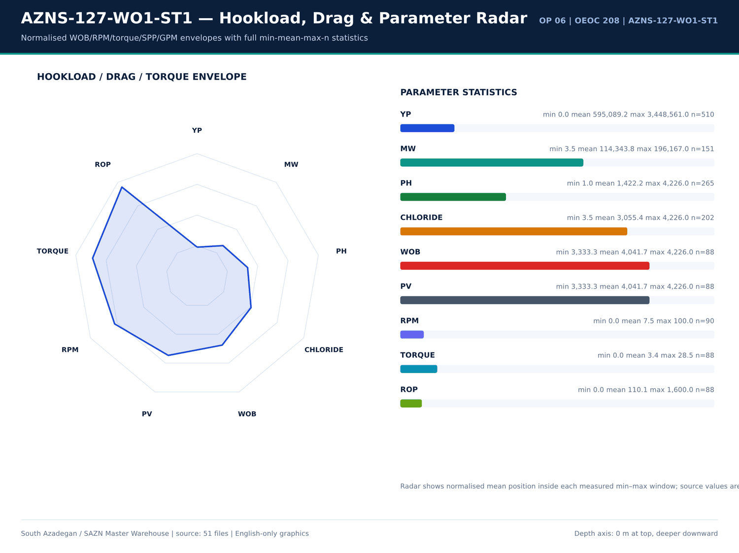
AZNS-127-WO1-ST1 07 hookload — منبع: انبار داده جامع سازن
فعالیتهای دارای واژه اتصال
شماره گزارش | فاز | ساعت | شرح
3 | — | 2 | Wait on Rec. XMT 2SV Cap.
3 | — | — | *** 2Hrs NPT Considered for OEOC wellhead service due to wait on Rec. XMT 2SV Cap.
4 | — | 8 | While wait on OEOC slick line service, RIH w/ Slick line 2.8" spear to TOF; Work on fish & Retrieved 2.45m slick line wire after 3 attempts. RIH w/
4 | — | 8 | In order to work on fishing w/ CT. P/U 81 Jts 5" DP Jt By Jt,Resume, Make & R/B 27 Stds to Derrick (Totally 82 std). Wait on Rec. CTU.
4 | — | 5 | While wait on OEOC slick line service, R/U CT & M/U 2-1/8" Dimple connector on 1-1/2" CT pipe & Perform Pull test to max 20 Klbs; Obs. Failure
5 | — | 9 | While wait on slick line service, RIH w/ 1-1/2" CT & 3.2" JDC to 48m & Engage w/ the fish; Obs. Stuck the fish. Work on stuck to Max 18 Klbs Over
5 | — | 6 | While wait on slick line service, In the 3rd attempt catch the fish & Work on same upward to 18 Klbs overpull while bleed off Ann Press f/ 4800 to
5 | — | 6 | Due to refuse work on fish and Stop operation from OEOC CT service, Wait on CT Service to make a decision.
6 | — | 9 | Due to refuse work on fish and Stop operation from OEOC CT service, Wait on CT Service to make a decision.
6 | — | 5.5 | While wait on slick line service, Change JDC Shear pin to brass. RIH w/ 1-1/2" CT & 3.2" JDC to 11m (TBG HGR Depth) & Engage w/ the fish. Work
13 | — | 4 | B/O X.O.S (4-1/16" flange X 4-1/2" IF Box) and cut box connection, weld 7" New Vam box connection on top of
13 | — | 5 | Wait on Day light.
13 | — | 5 | Cont. Wait on Day light.
14 | — | 5 | Cont. Wait on Day light.
14 | — | 1 | Due to OEOC refuse to follow instruction Wait on OEOC while pumping 106 pcf mud (totally 1900 bbl), NL-NG.
14 | — | 6 | Due to OEOC refuse to follow instruction Wait on OEOC while pumping 106 pcf mud (totally (2300 bbl), NL-NG. also static flow check againg, static
15 | — | 13 | Due to OEOC Rig refuse to follow instruction Wait on OEOC while pumping 106 pcf mud (totally 2300 bbl), NL-NG. meanwwhile static flow
16 | — | — | Gol. Flange, L.Jt & TBG HGR running tools, Close shear rams. Perform break circulation, NL-NG.
16 | — | 7 | Establish circulation, Obs. Gas cut mud in return, dump 200 bbl 50-55 pcf cut mud, after 200 bbl, Obs. 90 pcf mud in return, divert return to
16 | — | — | poor boy degasser, Cont. circulation while get 90-80 pcf cut mud in return & apply 400-1400 psi back pressure.
16 | — | 2.5 | Resume circulation while apply 1200-1400 psi back pressure& get 90 to 100 pcf mud in return .
21 | — | 6 | While wait on Rec. 8-3/8" Mill, P/U & M/U 12 Jts 6-1/2" DC, 3 Jts 5" HWDP & RIH OEDPs to 134m Jt by Jt. Circ. CWH; NL-NG.

تراز ساعانه روزانه PT/NPT
شماره گزارش | تاریخ | NPT (ساعت) | PT (ساعت) | هزینه تجمعی (دلار)
1 | 2024-08-05 | 0 | 18 | 23,000.00
2 | 2024-09-05 | 1 | 29 | 46,000.00
3 | 2024-10-05 | 18 | 12 | 69,000.00
4 | 2024-11-05 | 22 | 8 | 92,000.00
5 | 2024-12-05 | 30 | 0 | 115,000.00
6 | 13/5/2024 | 18 | 12 | 138,000.00
7 | 14/5/2024 | 10 | 20 | 161,000.00
8 | 15/5/2024 | 11 | 19 | 184,000.00
9 | 16/5/2024 | 0 | 28 | 207,000.00
10 | 17/5/2024 | 0 | 30 | 230,000.00
11 | 18/5/2024 | 0 | 30 | 253,000.00
12 | 19/5/2024 | 0 | 30 | 276,000.00
13 | 20/5/2024 | 14 | 16 | 299,000.00
14 | 21/5/2024 | 16 | 14 | 322,000.00
15 | 22/5/2024 | 13 | 17 | 345,000.00
16 | 23/5/2024 | 3.5 | 26.5 | 368,000.00
17 | 24/5/2024 | 2 | 28 | 391,000.00
18 | 25/5/2024 | 0 | 30 | 414,000.00
19 | 26/5/2024 | 0 | 30 | 437,000.00
20 | 27/5/2024 | 0 | 30 | 460,000.00
21 | 28/5/2024 | 0 | 30 | 483,000.00
22 | 29/5/2024 | 2 | 29 | 506,000.00

گزییده نشانی سلولهای عددی — فصل 13
سند | شیت | سلول | مقدار
DDRs/6.AZNS_127_WO1_and_ST1_DDR_Pack.xlsx | 62-2 Data | R15C11 | 6,000,554.00
DDRs/6.AZNS_127_WO1_and_ST1_DDR_Pack.xlsx | 63-2 Data | R15C11 | 6,000,554.00
DDRs/6.AZNS_127_WO1_and_ST1_DDR_Pack.xlsx | 1-2 Data | R11C4 | 3,448,561.00
DDRs/6.AZNS_127_WO1_and_ST1_DDR_Pack.xlsx | 2-2 Data | R11C4 | 3,448,561.00
DDRs/6.AZNS_127_WO1_and_ST1_DDR_Pack.xlsx | 3-2 Data | R11C4 | 3,448,561.00
DDRs/6.AZNS_127_WO1_and_ST1_DDR_Pack.xlsx | 4-2 Data | R11C4 | 3,448,561.00
DDRs/6.AZNS_127_WO1_and_ST1_DDR_Pack.xlsx | 5-2 Data | R11C4 | 3,448,561.00
DDRs/6.AZNS_127_WO1_and_ST1_DDR_Pack.xlsx | 6-2 Data | R11C4 | 3,448,561.00
DDRs/6.AZNS_127_WO1_and_ST1_DDR_Pack.xlsx | 7-2 Data | R11C4 | 3,448,561.00
DDRs/6.AZNS_127_WO1_and_ST1_DDR_Pack.xlsx | 8-2 Data | R11C4 | 3,448,561.00
DDRs/6.AZNS_127_WO1_and_ST1_DDR_Pack.xlsx | 9-2 Data | R11C4 | 3,448,561.00
DDRs/6.AZNS_127_WO1_and_ST1_DDR_Pack.xlsx | 10-2 Data | R11C4 | 3,448,561.00
DDRs/6.AZNS_127_WO1_and_ST1_DDR_Pack.xlsx | 11-2 Data | R11C4 | 3,448,561.00
DDRs/6.AZNS_127_WO1_and_ST1_DDR_Pack.xlsx | 12-2 Data | R11C4 | 3,448,561.00

Chapter 14 — جهتداری، DLS و پیچخوردگی مسیر
ایستگاههای نگرشی، انحراف، آزیموت، TVD و DLS انحنای کمینه بهتفکیک ایستگاه بازتولید شدهاند. بیشینه DLS برابر 5.14 درجه بر ۳۰ متر است. پنجرههای پارامتر جهتدار (WOB، RPM، گشتاور، SPP، GPM) از ردیفهای برچسبخورده DDR همراه تعداد، کمینه، میانگین و بیشینه آمدهاند.
ایستگاههای نگرشی جهتداری
شماره گزارش | عمق اندازهگیری (متر) | انحراف (درجه) | آزیموت (درجه) | عمق قائم (متر) | DLS (درجه/30 متر) | ابزار
62 | 3,330.00 | 0.44 | 216.7 | 3,330.00 | — | —
63 | 3,330.00 | 0.44 | 216.7 | 3,330.00 | — | —
64 | 3,330.00 | 0.44 | 216.7 | 3,330.00 | — | —
65 | 3,330.00 | 0.44 | 216.7 | 3,330.00 | — | —
66 | 3,330.00 | 0.44 | 216.7 | 3,330.00 | — | —
67 | 3,330.00 | 0.44 | 216.7 | 3,330.00 | — | —
62 | 3,338.00 | 1.3 | 306.3 | 3,338.00 | — | —
63 | 3,338.00 | 1.3 | 306.3 | 3,338.00 | — | —
64 | 3,338.00 | 1.3 | 306.3 | 3,338.00 | — | —
65 | 3,338.00 | 1.3 | 306.3 | 3,338.00 | — | —
66 | 3,338.00 | 1.3 | 306.3 | 3,338.00 | — | —
67 | 3,338.00 | 1.3 | 306.3 | 3,338.00 | — | —
62 | 3,354.30 | 1.2 | 154 | 3,354.30 | — | —
63 | 3,354.30 | 1.2 | 154 | 3,354.30 | — | —
64 | 3,354.30 | 1.2 | 154 | 3,354.30 | — | —
65 | 3,354.30 | 1.2 | 154 | 3,354.30 | — | —
66 | 3,354.30 | 1.2 | 154 | 3,354.30 | — | —
67 | 3,354.30 | 1.2 | 154 | 3,354.30 | — | —
62 | 3,363.84 | 1.1 | 139 | 3,363.84 | — | —
63 | 3,363.84 | 1.1 | 139 | 3,363.84 | — | —
64 | 3,363.84 | 1.1 | 139 | 3,363.84 | — | —
65 | 3,363.84 | 1.1 | 139 | 3,363.84 | — | —

توضیحات جهتداری
شماره گزارش | شیت | دسته | Text
69 | 69-1 Remark | SHORTAGE/REMARK | ** String stall/stuck and pressure up several time while slide drilling**
70 | 70-1 Remark | SHORTAGE/REMARK | ** String stall/stuck and pressure up several times while slide drilling**

مقادیر سرنگرشی KOP
شماره گزارش | تاریخ | KOP1 | KOP2 | اندازه چاله | سازند
1 | 2024-08-05 | — | — | 2024-08-05 | —
2 | 2024-09-05 | — | — | 2024-08-05 | —
3 | 2024-10-05 | — | — | 2024-08-05 | —
4 | 2024-11-05 | — | — | 2024-08-05 | —
5 | 2024-12-05 | — | — | 2024-08-05 | —
6 | 13/5/2024 | — | — | 2024-08-05 | —
7 | 14/5/2024 | — | — | 2024-08-05 | —
8 | 15/5/2024 | — | — | 2024-08-05 | —
9 | 16/5/2024 | — | — | 2024-08-05 | —
10 | 17/5/2024 | — | — | 2024-08-05 | —
11 | 18/5/2024 | — | — | 2024-08-05 | —
12 | 19/5/2024 | — | — | 2024-08-05 | Fahliyan
13 | 20/5/2024 | — | — | 2024-08-05 | —
14 | 21/5/2024 | — | — | 2024-08-05 | —
15 | 22/5/2024 | — | — | 2024-08-05 | —
16 | 23/5/2024 | — | — | 2024-08-05 | —
17 | 24/5/2024 | — | — | 2024-08-05 | —
18 | 25/5/2024 | — | — | 2024-08-05 | —
19 | 26/5/2024 | — | — | 2024-08-05 | —
20 | 27/5/2024 | — | — | 2024-08-05 | —
21 | 28/5/2024 | — | — | 2024-08-05 | —
22 | 29/5/2024 | — | — | 2024-08-05 | —

گزییده نشانی سلولهای عددی — فصل 14
سند | شیت | سلول | مقدار
DDRs/6.AZNS_127_WO1_and_ST1_DDR_Pack.xlsx | 62-2 Data | R15C11 | 6,000,554.00
DDRs/6.AZNS_127_WO1_and_ST1_DDR_Pack.xlsx | 63-2 Data | R15C11 | 6,000,554.00
DDRs/6.AZNS_127_WO1_and_ST1_DDR_Pack.xlsx | 1-2 Data | R11C4 | 3,448,561.00
DDRs/6.AZNS_127_WO1_and_ST1_DDR_Pack.xlsx | 2-2 Data | R11C4 | 3,448,561.00
DDRs/6.AZNS_127_WO1_and_ST1_DDR_Pack.xlsx | 3-2 Data | R11C4 | 3,448,561.00
DDRs/6.AZNS_127_WO1_and_ST1_DDR_Pack.xlsx | 4-2 Data | R11C4 | 3,448,561.00
DDRs/6.AZNS_127_WO1_and_ST1_DDR_Pack.xlsx | 5-2 Data | R11C4 | 3,448,561.00
DDRs/6.AZNS_127_WO1_and_ST1_DDR_Pack.xlsx | 6-2 Data | R11C4 | 3,448,561.00
DDRs/6.AZNS_127_WO1_and_ST1_DDR_Pack.xlsx | 7-2 Data | R11C4 | 3,448,561.00
DDRs/6.AZNS_127_WO1_and_ST1_DDR_Pack.xlsx | 8-2 Data | R11C4 | 3,448,561.00
DDRs/6.AZNS_127_WO1_and_ST1_DDR_Pack.xlsx | 9-2 Data | R11C4 | 3,448,561.00
DDRs/6.AZNS_127_WO1_and_ST1_DDR_Pack.xlsx | 10-2 Data | R11C4 | 3,448,561.00
DDRs/6.AZNS_127_WO1_and_ST1_DDR_Pack.xlsx | 11-2 Data | R11C4 | 3,448,561.00
DDRs/6.AZNS_127_WO1_and_ST1_DDR_Pack.xlsx | 12-2 Data | R11C4 | 3,448,561.00

Chapter 15 — کنترل چاه، هرزروی، LCM، Dry Test و MAASP
هرزروی، پیلهای LCM، تست خشک، تست باند، FIT/LOT و واقعهمندیهای مرتبط با MAASP از توضیحات DDR و لایه متن EOWR / Programme استخراج شدهاند. 10 خانواده مسئله شواهد کنترل هرزروی را دارند و هر رقم شماره صفحه خود را همراه دارد. مقداری که در لایه متن چاپ نشده تخمین زده نمیشود.
توضیحات هرزروی، LCM و کنترل چاه
شماره گزارش | شیت | دسته | Text
2 | 2-1 Remark | SHORTAGE/REMARK | *** 1Hr NPT Considered for OEOC slick line service due to change slick line BOP.
30 | 30-1 Remark | SHORTAGE/REMARK | Cont. RIH w/ 7-5/8" Overshot & Fishing BHA to 3079.3m, CBU, Catch fish. Work on fish w/ max 390 klbs Wt on M/D. H/L Dropped to 245klbs, POOH to surface, L/D 8Jts 4-1/2" TBG, Perform BOP test.

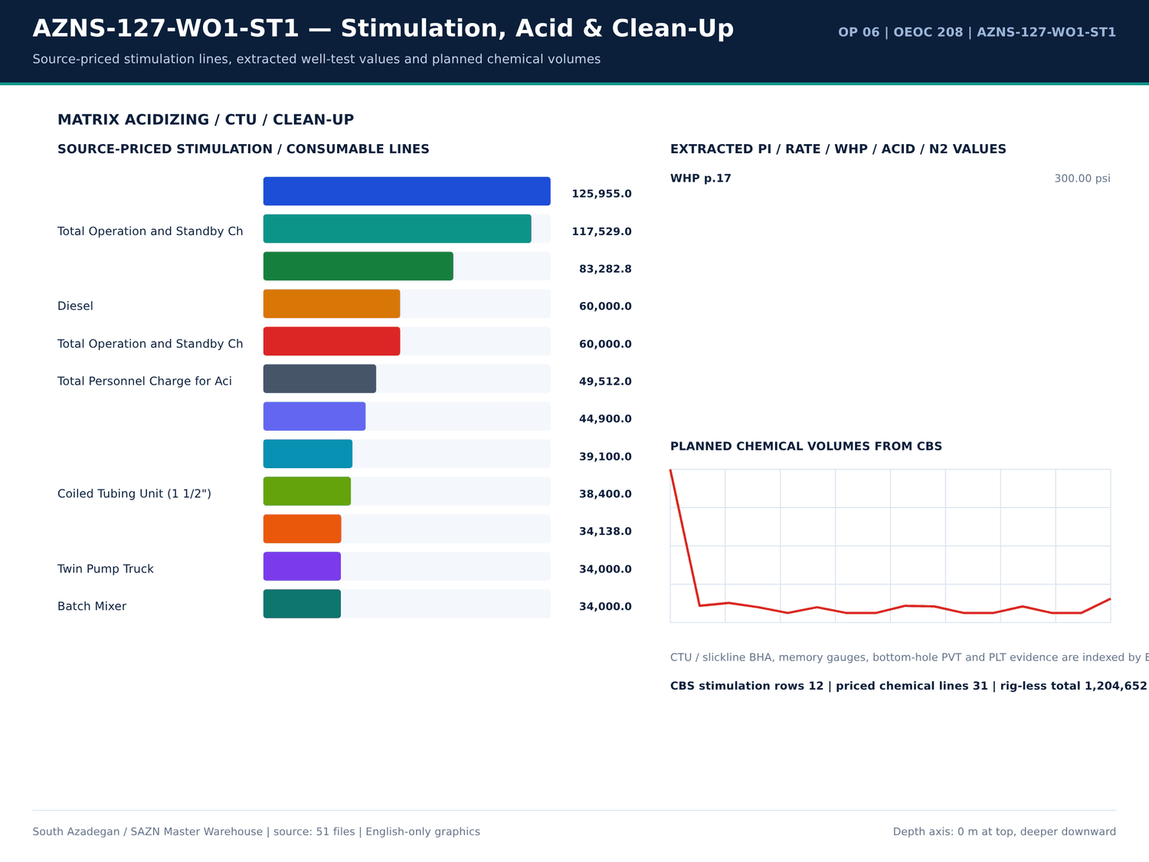
AZNS-127-WO1-ST1 08 acid — منبع: انبار داده جامع سازن
واقعهمندیهای فشار و FIT/LOT
کلید | مقدار | واحد | صفحه | سند | زمینه
PRESSURE_TEST | 7,000.00 | psi | 15 | 04.EOWR/6.AZNS_127_WO1_EOWR.pdf | e gauge on annulus to choke manifold line & pressure test same to 7000psi, Ok. R/U slickline equipment. Installed sli
PRESSURE_TEST | 7,000.00 | psi | 15 | 04.EOWR/6.AZNS_127_WO1_EOWR.pdf | ther slickline BOP & Lubricator on XMT cap. Pressure test slickline BOP & lubricator w/ 7000psi to 15min; Ok. RIH w/ 3.4" gauge cutter to T
PRESSURE_TEST | 7,000.00 | psi | 15 | 04.EOWR/6.AZNS_127_WO1_EOWR.pdf | Installed 4 – 1/16" 10k lubricator on XMT. Pressure test to 7000psi for 15min; Ok. RIH w/ BPV retrieving tools
PRESSURE_TEST | 4,000.00 | psi | 17 | 04.EOWR/6.AZNS_127_WO1_EOWR.pdf | 800psi & remained constant. Performed cavity pressure test to 4000psi for 15min; Ok. Pumped & direct Circ. 125bbl
WHP | 300 | psi | 17 | 04.EOWR/6.AZNS_127_WO1_EOWR.pdf | ; Ok. Monitored the well pressure, observed wellhead pressure decreased f/ 500 to 300psi. Bleed off to zero & remained constant. Ann
PRESSURE_TEST | 1,000.00 | psi | 18 | 04.EOWR/6.AZNS_127_WO1_EOWR.pdf | bricator of slickline (OEOC Co.), performed pressure test same w/ 1000psi. Obs. leakage between Golpa flange & 4 – 1/
PRESSURE_TEST | 1,000.00 | psi | 18 | 04.EOWR/6.AZNS_127_WO1_EOWR.pdf | 4 – 1/16" gate valve, changed ring gasket, pressure tested same again to 1000psi, Ok. Ran 3.4" gauge ring to 61m (3SV depth),
PRESSURE_TEST | 1,000.00 | psi | 18 | 04.EOWR/6.AZNS_127_WO1_EOWR.pdf | 6" flange * 4 – 1/2" IF box) on gate valve, pressure tested same w/ 1000psi, Ok. R/D mouse hole, R/U wireline equipment
PRESSURE_TEST | 1,000.00 | psi | 18 | 04.EOWR/6.AZNS_127_WO1_EOWR.pdf | 1/16" gate valve. Installed wireline BOP & pressure tested same w/ 1000psi, Ok. Closed Hydrill, unscrew T.H.S tie down
PRESSURE_TEST | 4,500.00 | psi | 21 | Well Program/6.AZNS_127_Workover1_Program.pdf | ard and downward. R/U cement equipment and pressure tested to 4500 psi-ok, cement 9-5/8” casing in place as follow
FIT_LOT | 270 | psi | 22 | Well Program/6.AZNS_127_Workover1_Program.pdf | 3910m to 3913m, circulate mud and performed FIT as per program by applying 270psi pressure and hold it for 15 min-ok. Pulled o
PRESSURE_TEST | 4,500.00 | psi | 23 | Well Program/6.AZNS_127_Side_Track#01_Program.pdf | rd and downward. R/U cement equipment and pressure tested to 4500 psi-ok, cement 9-5/8” casing in place as followi
FIT_LOT | 270 | psi | 24 | Well Program/6.AZNS_127_Side_Track#01_Program.pdf | 3910m to 3913m, circulate mud and performed FIT as per program by applying 270psi pressure and hold it for 15 min-ok. Pulled o
PRESSURE_TEST | 3,500.00 | psi | 25 | 04.EOWR/6.AZNS_127_WO1_EOWR.pdf | quipment. L/U CMT line to string & performed pressure test to 3500psi, Ok. Set whipstock packer at 3339.08m (bott
PRESSURE_TEST | 400 | psi | 27 | Well Program/6.AZNS_127_Workover1_Program.pdf | E PRG 0001 01 Set DST packer at 3954m, pressure tested DST packer by applying 400psi pressure in annulus for 15min-ok. Performed
PRESSURE_TEST | 7,500.00 | psi | 29 | 04.EOWR/6.AZNS_127_WO1_EOWR.pdf | /8” Hole Size Summary: Changed BOP top VBR, pressure tested same to 7500psi for 10min. Ok. Set 11” wear bushing in T.H.
FIT_LOT | 7,500.00 | psi | 29 | 04.EOWR/6.AZNS_127_WO1_EOWR.pdf | culation swage, closed top rams & performed FIT by applying pressure thru string to 7500psi step by step. Monitored & Recorded pressure
FIT_LOT | 108 | pcf | 29 | 04.EOWR/6.AZNS_127_WO1_EOWR.pdf | ored & Recorded pressure on choke manifold. FIT @3871m, EMW: 108pcf Time 03:35 03:40 03:50 03:55 04:10 Ra
PRESSURE_TEST | 400 | psi | 29 | Well Program/6.AZNS_127_Side_Track#01_Program.pdf | gging equipment. Set DST packer at 3954m, pressure tested DST packer by applying 400psi pressure in annulus for 15min-ok. Performed
PRESSURE_TEST | 8,000.00 | psi | 30 | Well Program/6.AZNS_127_Workover1_Program.pdf | nt 3-1/2" pup joint, 1 joint 3-1/2" tubing. Pressure test completion string w/8000 psi-ok, connected 3/8" CIL to both CIV no1 & CIV
PRESSURE_TEST | 4,000.00 | psi | 30 | Well Program/6.AZNS_127_Workover1_Program.pdf | cted 3/8" CIL to both CIV no1 & CIV no2 and pressure tested same to 4000psi for 15min-ok. • Continued ran in hole with
PRESSURE_TEST | 8,000.00 | psi | 30 | Well Program/6.AZNS_127_Workover1_Program.pdf | n fluid each 10 joints with 0-1 bph loss. Pressure tested completion string at 1480m with 8000psi -no success, rigged up slick line, ran 2" SB

خانوادههای مسئله با شاهد هرزروی
دسته | ساعت | عمق (متر) | سازند | هزینه (دلار) | جزئیات
Stuck pipe / fishing / milling | 408 | 4,226.00 | 3652.0 | 391,000.00 | RIH w/ Slick line 2.8' spear to TOF; Work on fish & Retrived 2.45m slick line wire after 3 attempt. RIH w/ 2.8" LIB to 157 ft, POOH to surface; Obs. | While wait on OEOC slick line service, RIH w/ Slick line 2.8" spear to TOF; Work on fi…
Other operational delay | 193 | 4,226.00 | 3652.0 | 184,958.33 | RIH w/ 3.437' Protection sleeve to 190 ft open TR3SV while hold Press to 1200psi. Apply 7500 psi Press in CL & Open TR3SV. Cont. Running tools | Close CT Blind Rams & Try to perform Press test; No-Succ. Tighten between two risers flange …
Waiting on services / material | 90.5 | 4,226.00 | 3652.0 | 86,729.17 | Wait on Rec. XMT 2SV Cap. | While wait on OEOC slick line service, R/U CT & M/U 2-1/8" Dimple connector on 1-1/2" CT pipe & Perform Pull test to max 20 Klbs; Obs. Failure | 2 hrs NPT for OEOC due to just 1 night crane operator on rig sit…
Directional / sidetrack / window | 19.5 | 3,390.70 | 3273.0 | 18,687.50 | Cont. POOH 8-1/2”PDC Bit & 6-3/4”D.H.M (Lang Fang, w/ 8-1/8”Sleeve, AKO: 1.5 Deg, Lobe: 5/6, 6.2 Stages, S.R: 0.36) & MWD Tools & | Perform Pressure Test of 6-3/4"D.H.M & MWD Tools w/ 8-1/2"PDC Bit (GPM: 400, SPP: 800psi), Obs. No Signal…
Rig equipment failure | 18.5 | 4,226.00 | — | 17,729.17 | L/D previous BOP. Install another slick line BOP on XMT Cap & slick line Lubricator on same. Press test slick line BOP & Lubricator w/ 7000 psi to | M/U 1-11/16" Roll on connector on 1-1/2" CT pipe & Perform Pull test to max 20 Klbs; Ok.…
Completion / stimulation | 9 | 4,226.00 | — | 8,625.00 | P/U 7-5/8" Over Shot (Dressed w/ 4-1/2" B.G and 4-1/2" M.C and top packer) and RIH to 200m. | P/U 7-5/8" Over Shot (Dressed w/ 4-1/2" B.G, 4-1/2" M.C & Top packer) and RIH w/ 10 Jts 5" HWDP & Followed by 5" DPs to 3391.9m. NL-NG. | *** R…
Shale instability / hole condition | 8.5 | 4,226.00 | 3273.0 | 8,145.83 | Wash Dn to 3300m. Hard wash & Ream Dn to 3306m while string stall several times. Cont. Medium wash & ream Dn f/ 3306 to 3384m. Cont. Hard | P/U & M/Up Used 8-1/2"B.Bit#02RR3 (King Dream, HJT517GL, S/N: 2003235JH, w/ 3*18/32"Nozzle, TBR: …
Well control / gas / H2S | 4 | 4,226.00 | — | 3,833.33 | 4 hrs NPT for OEOC Rig due to: poor performance of degasser to separate gas causing more Circ. Time, lack of 1 mud technition & lack of 1 | *** Rec H2S service (Bonyan Iman Co) @ 06-May-2024, 12:00 | *** Rec H2S service (Bonyan Iman Co) …
Lost circulation / fluid losses | 3 | 3,791.00 | 3652.0 | 2,875.00 | Stop Drlg due to fault (frequent rotation loss while Drlg) in TDS. POOH and R/B last STD. Work on TDS and fix same. Run back to BTM.
Cement / liner / dry test | 0 | 3,891.00 | 3652.0 | 0 | *** Rec. OEOC Dry Test Service @ 05-08-2024, 14:30. | *** Rec. OEOC Dry Test Service @ 04-08-2024, 14:30. | *** Rec. OEOC Dry Test Service @ 04-08-2024, 14:30.

گزییده نشانی سلولهای عددی — فصل 15
سند | شیت | سلول | مقدار
DDRs/6.AZNS_127_WO1_and_ST1_DDR_Pack.xlsx | 62-2 Data | R15C11 | 6,000,554.00
DDRs/6.AZNS_127_WO1_and_ST1_DDR_Pack.xlsx | 63-2 Data | R15C11 | 6,000,554.00
DDRs/6.AZNS_127_WO1_and_ST1_DDR_Pack.xlsx | 1-2 Data | R11C4 | 3,448,561.00
DDRs/6.AZNS_127_WO1_and_ST1_DDR_Pack.xlsx | 2-2 Data | R11C4 | 3,448,561.00
DDRs/6.AZNS_127_WO1_and_ST1_DDR_Pack.xlsx | 3-2 Data | R11C4 | 3,448,561.00
DDRs/6.AZNS_127_WO1_and_ST1_DDR_Pack.xlsx | 4-2 Data | R11C4 | 3,448,561.00
DDRs/6.AZNS_127_WO1_and_ST1_DDR_Pack.xlsx | 5-2 Data | R11C4 | 3,448,561.00
DDRs/6.AZNS_127_WO1_and_ST1_DDR_Pack.xlsx | 6-2 Data | R11C4 | 3,448,561.00
DDRs/6.AZNS_127_WO1_and_ST1_DDR_Pack.xlsx | 7-2 Data | R11C4 | 3,448,561.00
DDRs/6.AZNS_127_WO1_and_ST1_DDR_Pack.xlsx | 8-2 Data | R11C4 | 3,448,561.00
DDRs/6.AZNS_127_WO1_and_ST1_DDR_Pack.xlsx | 9-2 Data | R11C4 | 3,448,561.00
DDRs/6.AZNS_127_WO1_and_ST1_DDR_Pack.xlsx | 10-2 Data | R11C4 | 3,448,561.00
DDRs/6.AZNS_127_WO1_and_ST1_DDR_Pack.xlsx | 11-2 Data | R11C4 | 3,448,561.00
DDRs/6.AZNS_127_WO1_and_ST1_DDR_Pack.xlsx | 12-2 Data | R11C4 | 3,448,561.00

Chapter 16 — لولهگذاری، سیمان و CBL-VDL-USIT
تالی لولهگذاری شامل اندازه، گرید، وزن، رزوه، عمق از/تا، ترکیدگی و لهیدگی از شیتهای DDR است. صفحات طراحی، آزمایشگاه و اجرای سیمان، TOC و واقعهمندیهای باند CBL-VDL-USIT بر پایه صفحه EOWR/Programme نمایه شدهاند. تجهیزات تکمیل از ردیفهای قیمتی CBS با تستهای فشار همان چاه تطبیق داده شده است.
تالی لولهگذاری
شماره گزارش | اندازه (اینچ) | گرید | وزن | Thread | از (متر) | تا (متر) | ترکیدگی | لهیدگی
No source rows for this query | — | — | — | — | — | — | — | —

واقعهمندیهای سیمان و باند
کلید | مقدار | واحد | صفحه | سند | زمینه
Bond / TOC depth | 3,905.00 | m | 13 | 04.EOWR/6.AZNS_127_WO1_EOWR.pdf | VDL/SBT/CCL/GR logs, string held up at 3905m, tried to pass this point several
CASING_SHOE | 1,441.00 | — | 17 | Well Program/6.AZNS_127_Workover1_Program.pdf | e: Confirmed float collar at 1417m and float shoe at 1441m
CASING_SHOE | 3,910.00 | — | 19 | Well Program/6.AZNS_127_Workover1_Program.pdf | -1/4" hole size from 3786m to planned 9-5/8” casing shoe at 3910m with 5-9 bph loss while periodically pumped
CASING_SHOE | 1,441.00 | — | 20 | Well Program/6.AZNS_127_Side_Track#01_Program.pdf | e: Confirmed float collar at 1417m and float shoe at 1441m 12 1/4" Hole section Commenced drilling 12
CASING_SHOE | 1,441.00 | — | 20 | Well Program/6.AZNS_127_Workover1_Program.pdf | no success, logged up from 3900m to 13-3/8” casing shoe at 1441m, continued POOH to surface and laid down lo
CASING_SHOE | 1,441.00 | — | 20 | Well Program/6.AZNS_127_Workover1_Program.pdf | EC witness), logged up from 3855m to 13-3/8” casing shoe at 1441m, continued POOH to surface and laid down lo
CBL_TOC | 3,852.00 | — | 21 | Well Program/6.AZNS_127_Workover1_Program.pdf | bit and ran in hole from 3700m to 3852m, tag top of cement at 3852 m, drilled out medium to hard cement from 385
CASING_SHOE | 3,907.00 | — | 21 | Well Program/6.AZNS_127_Workover1_Program.pdf | to hard cement from 3852m to 2m above 9-5/8" shoe at 3907m. Displaced hole
Bond / TOC depth | 3,852.00 | m | 21 | Well Program/6.AZNS_127_Workover1_Program.pdf | top of cement at 3852 m,
CASING_SHOE | 3,910.00 | — | 22 | Well Program/6.AZNS_127_Side_Track#01_Program.pdf | -1/4" hole size from 3786m to planned 9-5/8” casing shoe at 3910m with 5-9 bph loss while periodically pumped
CASING_SHOE | 1,441.00 | — | 22 | Well Program/6.AZNS_127_Side_Track#01_Program.pdf | no success, logged up from 3900m to 13-3/8” casing shoe at 1441m, continued POOH to surface and laid down lo
CASING_SHOE | 1,441.00 | — | 22 | Well Program/6.AZNS_127_Side_Track#01_Program.pdf | EC witness), logged up from 3855m to 13-3/8” casing shoe at 1441m, continued POOH to surface and laid down lo
CASING_SHOE | 3,909.00 | — | 22 | Well Program/6.AZNS_127_Workover1_Program.pdf | from 3907m to 3910m while drilled out float shoe at 3909m and worked on junk sub several times. Note
CASING_SHOE | 3,909.00 | — | 22 | Well Program/6.AZNS_127_Workover1_Program.pdf | -5/8" float collar at 3886m and 9-5/8" float shoe at 3909m. • Recovered 1.5lb metal wool from junk su
CASING_SHOE | 1,341.00 | — | 22 | Well Program/6.AZNS_127_Workover1_Program.pdf | logged up from 3905m to 100m above of 13-3/8"casing shoe at 1341m, continued pull out of hole to surface and
CASING_SHOE | 3,810.00 | — | 22 | Well Program/6.AZNS_127_Workover1_Program.pdf | 4226m, logged up from 4226m to 100 m above shoe at 3810m and pulled out of hole to surface. Ran sec
Bond / TOC depth | 3,905.00 | m | 22 | Well Program/6.AZNS_127_Workover1_Program.pdf | VDL/SBT/CCL/GR, string held up at 3905m, tried to pass several
CBL_TOC | 3,680.00 | — | 23 | Well Program/6.AZNS_127_Workover1_Program.pdf | 6 hrs. Ran in hole with 8-1/2” bit, tagged top of cement at 3680m and drilled out soft to medium cement from
Bond / TOC depth | 3,680.00 | m | 23 | Well Program/6.AZNS_127_Workover1_Program.pdf | top of cement at 3680m and drilled out soft to medium cement
CBL_TOC | 3,350.00 | — | 24 | 04.EOWR/6.AZNS_127_WO1_EOWR.pdf | sed 8-1/2” TCI bit & 9-5/8” scraper & RIH to TOC at 3350m. scrap f/ 3130 to 3350m, 3 times each stand
CBL_TOC | 3,852.00 | — | 24 | Well Program/6.AZNS_127_Side_Track#01_Program.pdf | bit and ran in hole from 3700m to 3852m, tag top of cement at 3852 m, drilled out medium to hard cement from 385
CASING_SHOE | 3,907.00 | — | 24 | Well Program/6.AZNS_127_Side_Track#01_Program.pdf | to hard cement from 3852m to 2m above 9-5/8" shoe at 3907m. Displaced hole with 104 pcf ultra-carb dri

جداول شمارهدار سیمان و لولهگذاری
سند | صفحه | شماره جدول | عنوان | دسته
04.EOWR/6.AZNS_127_WO1_EOWR.pdf | 6 | 2-2 | AZNS-127 CASING HISTORY............................................................................................................ 14 | EOWR
04.EOWR/6.AZNS_127_WO1_EOWR.pdf | 6 | 6-1 | AZNS-127 FINAL CASING DATA ...................................................................................................... 76 | EOWR
Well Program/6.AZNS_127_Side_Track#01_Program.pdf | 7 | 1 | 7 CASING & LINER DATA ...................................................................................................................... | PROGRAM
Well Program/6.AZNS_127_Side_Track#01_Program.pdf | 7 | 10-1 | CASING/LINER DESIGN FACTORS .................................................................................................. 149 | PROGRAM
Well Program/6.AZNS_127_Side_Track#01_Program.pdf | 7 | 10-2 | CASING/LINER CHARACTERIZE OVERVIEW .................................................................................. 150 | PROGRAM
04.EOWR/6.AZNS_127_WO1_EOWR.pdf | 14 | 2-2 | AZNS-127 Casing History | EOWR
Well Program/6.AZNS_127_Workover1_Program.pdf | 50 | 7 | Casing & Liner Data | PROGRAM
Well Program/6.AZNS_127_Side_Track#01_Program.pdf | 58 | 1 | 7 Casing & Liner Data | PROGRAM
04.EOWR/6.AZNS_127_WO1_EOWR.pdf | 76 | 6-1 | AZNS-127 Final Casing Data | EOWR
Well Program/6.AZNS_127_Side_Track#01_Program.pdf | 149 | 10-1 | Casing/Liner Design Factors | PROGRAM
Well Program/6.AZNS_127_Side_Track#01_Program.pdf | 150 | 10-2 | Casing/Liner Characterize Overview | PROGRAM

گزییده نشانی سلولهای عددی — فصل 16
سند | شیت | سلول | مقدار
DDRs/6.AZNS_127_WO1_and_ST1_DDR_Pack.xlsx | 62-2 Data | R15C11 | 6,000,554.00
DDRs/6.AZNS_127_WO1_and_ST1_DDR_Pack.xlsx | 63-2 Data | R15C11 | 6,000,554.00
DDRs/6.AZNS_127_WO1_and_ST1_DDR_Pack.xlsx | 1-2 Data | R11C4 | 3,448,561.00
DDRs/6.AZNS_127_WO1_and_ST1_DDR_Pack.xlsx | 2-2 Data | R11C4 | 3,448,561.00
DDRs/6.AZNS_127_WO1_and_ST1_DDR_Pack.xlsx | 3-2 Data | R11C4 | 3,448,561.00
DDRs/6.AZNS_127_WO1_and_ST1_DDR_Pack.xlsx | 4-2 Data | R11C4 | 3,448,561.00
DDRs/6.AZNS_127_WO1_and_ST1_DDR_Pack.xlsx | 5-2 Data | R11C4 | 3,448,561.00
DDRs/6.AZNS_127_WO1_and_ST1_DDR_Pack.xlsx | 6-2 Data | R11C4 | 3,448,561.00
DDRs/6.AZNS_127_WO1_and_ST1_DDR_Pack.xlsx | 7-2 Data | R11C4 | 3,448,561.00
DDRs/6.AZNS_127_WO1_and_ST1_DDR_Pack.xlsx | 8-2 Data | R11C4 | 3,448,561.00
DDRs/6.AZNS_127_WO1_and_ST1_DDR_Pack.xlsx | 9-2 Data | R11C4 | 3,448,561.00
DDRs/6.AZNS_127_WO1_and_ST1_DDR_Pack.xlsx | 10-2 Data | R11C4 | 3,448,561.00
DDRs/6.AZNS_127_WO1_and_ST1_DDR_Pack.xlsx | 11-2 Data | R11C4 | 3,448,561.00
DDRs/6.AZNS_127_WO1_and_ST1_DDR_Pack.xlsx | 12-2 Data | R11C4 | 3,448,561.00

Chapter 17 — Workover، ماهیگیری و میلینگ
فعالیتهای ماهیگیری، میلینگ، ویپاستاک، پنجره سایدترک و ورود مجدد از لاگ ۲۴ ساعته جدا شدهاند. برای AZNS-127-WO1-ST1 کلاس عملیات در پرونده ثبت شده است؛ جداول ردیفهای منطبق، یادداشتها و صفحات بخش Workover EOWR را بازتولید میکنند. عملیات ۴ فاقد EOWR است و تنها از DDR + CBS + Programme تحلیل میشود.
فعالیتهای ماهیگیری، میلینگ و سایدترک
شماره گزارش | فاز | کد | ساعت | شرح
3 | — | 43 | 6 | RIH w/ Slick line 2.8' spear to TOF; Work on fish & Retrived 2.45m slick line wire after 3 attempt. RIH w/ 2.8" LIB to 157 ft, POOH to surface; Obs.
3 | — | — | — | RIH w/ JDC to TOF again. Engage & work on fish; Pull to surface. Obs. Retrieved 10 ft slick line stem of fish. RIH w/ 2.8" LIB to TOF, POOH to surface;
4 | — | 43 | 8 | While wait on OEOC slick line service, RIH w/ Slick line 2.8" spear to TOF; Work on fish & Retrieved 2.45m slick line wire after 3 attempts. RIH w/
4 | — | — | — | Shear pin. Redress w/ steel shear pin.RIH w/ JDC to TOF again. Engage & work on fish; Pull to surface. Obs. Retrieved 10 ft slick line stem of fish.
4 | — | — | — | RIH w/ 2.8" LIB to TOF, POOH to surface;Obs. Slick line Mech. Jar on the same. RIH w/ JDC to engage w/ Jar. Work on fish Jarring Up. Pulling out
4 | — | — | — | fish 20 ft. Cont. Work on stuck; JDC Sheared pin. RIH w/ Blind box & Knock on TOF; w/o progress. POOH to surface. RIH w/ JDC to engage w/ Jar.
4 | — | — | — | Work on fish jarring up; JDC Sheared pin. POOH to surface. R/D slick line Equip.
4 | — | 21 | 8 | In order to work on fishing w/ CT. P/U 81 Jts 5" DP Jt By Jt,Resume, Make & R/B 27 Stds to Derrick (Totally 82 std). Wait on Rec. CTU.
5 | — | 43 | 9 | While wait on slick line service, RIH w/ 1-1/2" CT & 3.2" JDC to 48m & Engage w/ the fish; Obs. Stuck the fish. Work on stuck to Max 18 Klbs Over
5 | — | 43 | 6 | While wait on slick line service, In the 3rd attempt catch the fish & Work on same upward to 18 Klbs overpull while bleed off Ann Press f/ 4800 to
5 | — | — | — | 2000 psi; Obs. Fish got free, Jump same & Sheared the JDC Shear Pin. POOH to surface. Cut 12 m 1-1/2" CT Pipe & Change Roll on connector;
5 | — | — | — | Perform Pull test to 20 Klbs; Ok. RIH w/ 1-1/2" CT & 3.2" JDC to 48m. Work on Fish & POOH to surface. In the last attempt catch, engage the fish &
5 | — | — | — | **** 15 Hrs NPT Considered for OEOC slick line service due to left in hole tools & Work on fish.
5 | — | 43 | 6 | Due to refuse work on fish and Stop operation from OEOC CT service, Wait on CT Service to make a decision.
6 | — | 43 | 9 | Due to refuse work on fish and Stop operation from OEOC CT service, Wait on CT Service to make a decision.
6 | — | 43 | 5.5 | While wait on slick line service, Change JDC Shear pin to brass. RIH w/ 1-1/2" CT & 3.2" JDC to 11m (TBG HGR Depth) & Engage w/ the fish. Work
6 | — | 43 | 3.5 | R/U Slick line Equip. Work on fish w/ JDC Jarring up several times; No-Succ.
6 | — | — | — | *** 9 Hrs NPT Considered for OEOC CT service due to refuse work on fish and Stop operation.
6 | — | — | — | **** 9 Hrs NPT Considered for OEOC slick line service due to left in hole tools & Work on fish.
7 | — | — | — | *** 4 Hrs NPT Considered for OEOC slick line service due to left in hole tools & Work on fish.
7 | — | 43 | 3 | In order to work on fish, Pump & Direct Circ. 150 bbl 106 pcf mud; 1-2.5 BPM, Pumping Press f/ 4800 to 1700 psi (Constant) & Ann Press 2800 psi.
7 | — | — | — | RIH w/ 3-1/2" Handmade JDC to TOF. Try to Catch & engage w/ fish several times. In the last attempt engage w/ fish; Pull out to surface w/ max

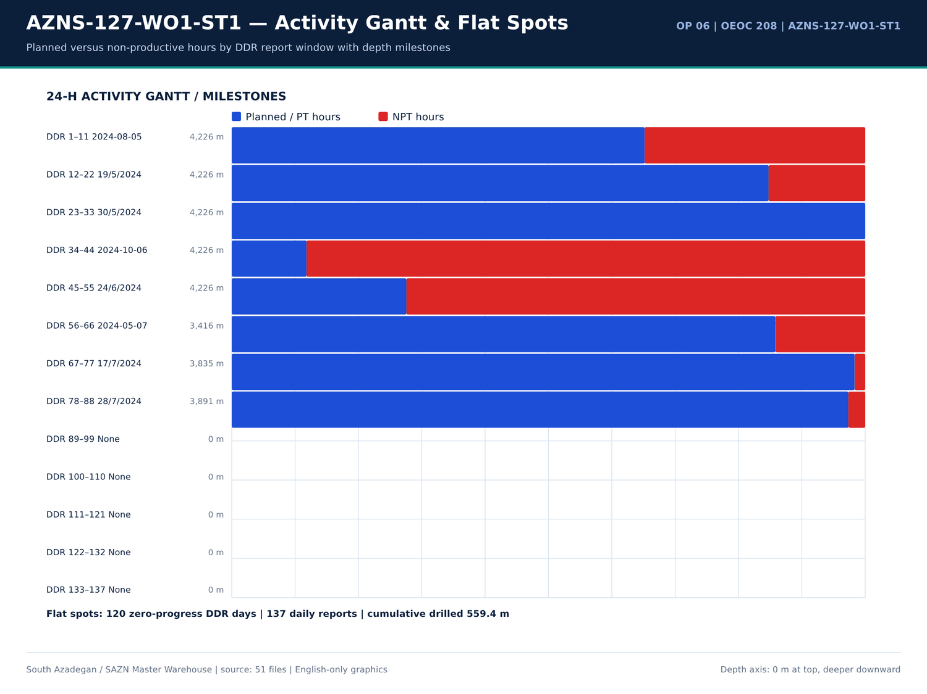
AZNS-127-WO1-ST1 09 gantt — منبع: انبار داده جامع سازن
یادداشتهای Workover و ماهیگیری
شماره گزارش | شیت | دسته | Text
4 | 4-1 Remark | SHORTAGE/REMARK | fish 20 ft. Cont. Work on stuck; JDC Sheared pin. RIH w/ Blind box & Knock on TOF; w/o progress. POOH to surface. RIH w/ JDC to engage w/ Jar.
4 | 4-1 Remark | SHORTAGE/REMARK | In order to work on fishing w/ CT. P/U 81 Jts 5" DP Jt By Jt,Resume, Make & R/B 27 Stds to Derrick (Totally 82 std). Wait on Rec. CTU.
5 | 5-1 Remark | SHORTAGE/REMARK | While wait on slick line service, RIH w/ 1-1/2" CT & 3.2" JDC to 48m & Engage w/ the fish; Obs. Stuck the fish. Work on stuck to Max 18 Klbs Over
5 | 5-1 Remark | SHORTAGE/REMARK | **** 15 Hrs NPT Considered for OEOC slick line service due to left in hole tools & Work on fish.
6 | 6-1 Remark | SHORTAGE/REMARK | *** 9 Hrs NPT Considered for OEOC CT service due to refuse work on fish and Stop operation.
6 | 6-1 Remark | SHORTAGE/REMARK | **** 9 Hrs NPT Considered for OEOC slick line service due to left in hole tools & Work on fish.
7 | 7-1 Remark | SHORTAGE/REMARK | *** 4 Hrs NPT Considered for OEOC slick line service due to left in hole tools & Work on fish.
8 | 8-1 Remark | SHORTAGE/REMARK | *** 7 Hrs NPT Considered for OEOC slick line service due to left in hole tools & Work on fish.
19 | 19-1 Remark | SHORTAGE/REMARK | P/U & M/U 7-7/8" Over shot (w/ 4-3/4" Basket Grapple Mill Control, 4-1/2" Basket Grapple) & RIH w/ 1 Jt 6-1/2" DC, 6-1/2" Fishing Jar,
19 | 19-1 Remark | SHORTAGE/REMARK | Cont. RIH w/ 7-7/8" Over shot & Fishing BHA & Followed by 5" DPs to 220m till MN. While Pass 2-1/8" Drift thru all tubular & Established Hi-Rate
19 | 19-1 Remark | SHORTAGE/REMARK | Cont. RIH w/ 7-7/8" Over shot & Fishing BHA f/ 220 to 1340m @ R.T. While Pass 2-1/8" Drift thru all tubular & Established Hi-Rate every 15 Stds
19 | 19-1 Remark | SHORTAGE/REMARK | Cont. POOH completion string while L/D totally 294 Jts 4-1/2" TBG, RIH w/ 7-7/8" O.Shot & Fishing BHA to 220m. NL-NG.
19 | 19-1 Remark | SHORTAGE/REMARK | RIH w/ 7-7/8" O.Shot & Fishing BHA to TOF.
20 | 20-1 Remark | SHORTAGE/REMARK | Cont. RIH w/ 7-7/8" Over shot & Fishing BHA & Followed by 5" DPs f/ 220 to 1200m. While Pass 2-1/8" Drift thru all tubular & Established
20 | 20-1 Remark | SHORTAGE/REMARK | Cont. RIH w/ 7-7/8" Over shot & Fishing BHA f/ 1200 to 1600m.
20 | 20-1 Remark | SHORTAGE/REMARK | Cont. RIH w/ 7-7/8" Over shot & Fishing BHA & Followed by 5" DPs f/ 1600 to 1880m. While Pass 2-1/8" Drift thru all tubular.
20 | 20-1 Remark | SHORTAGE/REMARK | Commence POOH w/ 7-7/8" Over shot & Fishing BHA f/ 2731 to 1350m @ R.T Circ. CWH; NL-NG.
20 | 20-1 Remark | SHORTAGE/REMARK | RIH w/ 7-7/8" O.Shot & Fishing BHA to 2731m, Try to Catch fish No-Succ.
20 | 20-1 Remark | SHORTAGE/REMARK | POOH w/ O.Shot & Fishing BHA to surface.
21 | 21-1 Remark | SHORTAGE/REMARK | Commence POOH w/ 7-7/8" Over shot & Fishing BHA f/ 2731m to surface Circ. CWH; NL-NG. Obs. Some scratches on outer body and Edge of
21 | 21-1 Remark | SHORTAGE/REMARK | Cont. Work on Fish & Try to catch same several times; No-Succ. POOH w/ 7-7/8" Over shot & Fishing BHA f/ 2731m to surface, Run 3.8" magnet to 2731m, POOH to surface; 1 lb junk recovered, RIH OEDP by 12 Jts 6-1/2" DC, 3 Jts 5" HWDP, 46 Jt…
24 | 24-1 Remark | SHORTAGE/REMARK | P/U & M/U 7-7/8" Overshot (Dressed with 4-1/2" Basket Grapple and 4-3/4" Mill Control) & RIH w/ 1 Jt 6-1/2" DC, 6-1/2" Fishing Jar,

صفحات Workover در EOWR/Programme
سند | صفحه | فصل | کاراکتر | تصویر | کلیدواژه
04.EOWR/6.AZNS_127_WO1_EOWR.pdf | 13 | 01 Well History & Summary | 2547 | 6 | bha,casing,cement,fish
04.EOWR/6.AZNS_127_WO1_EOWR.pdf | 16 | 00 General / Unclassified | 3293 | 5 | bha,fish
04.EOWR/6.AZNS_127_WO1_EOWR.pdf | 17 | 10 Wellhead & Xmas Tree | 3038 | 5 | bha,cement,fish,mud
Well Program/6.AZNS_127_Workover1_Program.pdf | 18 | 17 Casing / Mud / Completion Prog | 2297 | 4 | bha,bit,fish
Well Program/6.AZNS_127_Workover1_Program.pdf | 19 | 05 Geological & Logging Reports | 2331 | 4 | bit,casing,fish
04.EOWR/6.AZNS_127_WO1_EOWR.pdf | 20 | 10 Wellhead & Xmas Tree | 3179 | 5 | bha,bit,fish,milling,mud
04.EOWR/6.AZNS_127_WO1_EOWR.pdf | 21 | 00 General / Unclassified | 3129 | 5 | bha,fish,milling,mud
Well Program/6.AZNS_127_Side_Track#01_Program.pdf | 21 | 05 Geological & Logging Reports | 2397 | 5 | bha,bit,fish
04.EOWR/6.AZNS_127_WO1_EOWR.pdf | 22 | 00 General / Unclassified | 2681 | 5 | bha,fish,milling
Well Program/6.AZNS_127_Side_Track#01_Program.pdf | 22 | 05 Geological & Logging Reports | 2486 | 5 | bit,casing,fish
04.EOWR/6.AZNS_127_WO1_EOWR.pdf | 23 | 09 Completion Tally & Tools | 3038 | 5 | bha,fish,milling,mud
04.EOWR/6.AZNS_127_WO1_EOWR.pdf | 24 | 03 Bit Record | 2929 | 5 | bha,bit,casing,fish,milling,mud
Well Program/6.AZNS_127_Workover1_Program.pdf | 24 | 02 Hole History & Dry Test | 1500 | 5 | bit,casing,cement,mud,packer
04.EOWR/6.AZNS_127_WO1_EOWR.pdf | 25 | 03 Bit Record | 2821 | 5 | bha,bit,milling,mud,packer,whipstock
Well Program/6.AZNS_127_Workover1_Program.pdf | 25 | 02 Hole History & Dry Test | 1979 | 4 | bit,cement,mud
Well Program/6.AZNS_127_Side_Track#01_Program.pdf | 26 | 02 Hole History & Dry Test | 2096 | 5 | bit,casing,cement,mud,packer
Well Program/6.AZNS_127_Workover1_Program.pdf | 26 | 02 Hole History & Dry Test | 1556 | 5 | bit,cement,mud,packer
Well Program/6.AZNS_127_Side_Track#01_Program.pdf | 27 | 02 Hole History & Dry Test | 1149 | 6 | bit,cement,mud,packer
04.EOWR/6.AZNS_127_WO1_EOWR.pdf | 28 | 02 Hole History & Dry Test | 2026 | 5 | bha,bit,packer
Well Program/6.AZNS_127_Side_Track#01_Program.pdf | 28 | 02 Hole History & Dry Test | 1985 | 5 | bit,cement,mud,packer
Well Program/6.AZNS_127_Workover1_Program.pdf | 28 | 02 Hole History & Dry Test | 2507 | 4 | —
04.EOWR/6.AZNS_127_WO1_EOWR.pdf | 29 | 02 Hole History & Dry Test | 1830 | 5 | bha,bit,formation,milling,mud,packer

گزییده نشانی سلولهای عددی — فصل 17
سند | شیت | سلول | مقدار
DDRs/6.AZNS_127_WO1_and_ST1_DDR_Pack.xlsx | 62-2 Data | R15C11 | 6,000,554.00
DDRs/6.AZNS_127_WO1_and_ST1_DDR_Pack.xlsx | 63-2 Data | R15C11 | 6,000,554.00
DDRs/6.AZNS_127_WO1_and_ST1_DDR_Pack.xlsx | 1-2 Data | R11C4 | 3,448,561.00
DDRs/6.AZNS_127_WO1_and_ST1_DDR_Pack.xlsx | 2-2 Data | R11C4 | 3,448,561.00
DDRs/6.AZNS_127_WO1_and_ST1_DDR_Pack.xlsx | 3-2 Data | R11C4 | 3,448,561.00
DDRs/6.AZNS_127_WO1_and_ST1_DDR_Pack.xlsx | 4-2 Data | R11C4 | 3,448,561.00
DDRs/6.AZNS_127_WO1_and_ST1_DDR_Pack.xlsx | 5-2 Data | R11C4 | 3,448,561.00
DDRs/6.AZNS_127_WO1_and_ST1_DDR_Pack.xlsx | 6-2 Data | R11C4 | 3,448,561.00
DDRs/6.AZNS_127_WO1_and_ST1_DDR_Pack.xlsx | 7-2 Data | R11C4 | 3,448,561.00
DDRs/6.AZNS_127_WO1_and_ST1_DDR_Pack.xlsx | 8-2 Data | R11C4 | 3,448,561.00
DDRs/6.AZNS_127_WO1_and_ST1_DDR_Pack.xlsx | 9-2 Data | R11C4 | 3,448,561.00
DDRs/6.AZNS_127_WO1_and_ST1_DDR_Pack.xlsx | 10-2 Data | R11C4 | 3,448,561.00
DDRs/6.AZNS_127_WO1_and_ST1_DDR_Pack.xlsx | 11-2 Data | R11C4 | 3,448,561.00
DDRs/6.AZNS_127_WO1_and_ST1_DDR_Pack.xlsx | 12-2 Data | R11C4 | 3,448,561.00

Chapter 18 — تالی تکمیل و تستهای فشار
ردیفهای تالی تکمیل از شیتهای مواد 20.1/20.2/20.3 در CBS و رکوردهای لولهگذاری DDR گرفته شدهاند؛ خطوط TRSSSV، پکر، انکر، SSD، درز انبساط، نیپل و CIV/CIM با مقادیر قیمتی آمدهاند. واقعهمندیهای تست فشار از لایه متن EOWR / Programme با مقدار، واحد و صفحه جدولبندی شدهاند.
ردیفهای مواد تکمیل 20.x
شیت | شرح | واحد | مقدار | قیمت واحد (دلار) | مبلغ (دلار)
Cost Breakdown-127 | Corrosion Log for 7" Liner and 9 5/8” casing (MTT or MTD or EMDS) CCL/GR (after perforation) | JOB | 1 | 53,235.00 | 53,235.00
Coil Tubing Service-127 | Coiled Tubing Unit (1 1/2") | 1 EA | — | — | 38,400.00
Cost Breakdown-127 | Casing/tubing Running 4 1⁄2" | M | 3,800.00 | 6.5 | 24,700.00
Cost Breakdown-127 Contingeny | Coiled tubing equipment and personnel | DAY | 4.4 | 5,400.00 | 23,760.00
Cost Breakdown-127 Contingeny | Dry test services for 7 in liner | JOB | 1 | 17,190.00 | 17,190.00
Cost Breakdown-Material-127 | Liner Top Packer Assembly, 7" 29-32#, L80, Premium connection, C/W Seal Nipple & Packer | ea | 1 | 12,000.00 | 12,000.00
Mob.& Demob for Stim.-127 | Coiled Tubing Unit and Personnel | 1set | 1 | — | 8,100.00
Cost Breakdown-127 | Tubing Running 3 1⁄2" | M | 100 | 6.5 | 650
Cost Breakdown-127 | Cementing 7" Liner | JOB | — | — | 0
Cost Breakdown-127 | Casing Running 7" Liner | M | 0 | 0 | 0
Cost Breakdown-127 | Casing Running 5" Liner | M | — | — | 0
Cost Breakdown-127 | Coiled tubing equipment and personnel | DAY | — | — | 0
Cost Breakdown-127 | Liner hanger running (lump Sum as Complete package) | — | — | — | 0
Cost Breakdown-127 | 7" liner hanger running equipment and personnel (lump Sum as Complete package) | JOB | — | — | 0
Cost Breakdown-127 | 5 1⁄2" liner hanger running equipment and personnel (lump Sum as Complete package) | JOB | — | — | 0
Cost Breakdown-127 | 5" liner hanger running equipment and personnel (lump Sum as Complete package) | JOB | — | — | 0
Cost Breakdown-127 | 4 1⁄2" liner hanger running equipment and personnel (lump Sum as Complete package | JOB | — | — | 0
Cost Breakdown-127 | Dry test services for 7 in liner | JOB | — | 13,875.00 | 0
Cost Breakdown-127 | Dry test services for 5 in liner | JOB | — | — | 0
Cost Breakdown-127 | Coiled Tubing Full Package | Day | — | — | 0
Cost Breakdown-127 | Liner Hanger | SET | — | — | 0
Cost Breakdown-127 | Tubing Inspection Services | — | — | — | 0

واقعهمندیهای تست فشار
کلید | مقدار | واحد | صفحه | سند | زمینه
PRESSURE_TEST | 7,000.00 | psi | 15 | 04.EOWR/6.AZNS_127_WO1_EOWR.pdf | e gauge on annulus to choke manifold line & pressure test same to 7000psi, Ok. R/U slickline equipment. Installed sli
PRESSURE_TEST | 7,000.00 | psi | 15 | 04.EOWR/6.AZNS_127_WO1_EOWR.pdf | ther slickline BOP & Lubricator on XMT cap. Pressure test slickline BOP & lubricator w/ 7000psi to 15min; Ok. RIH w/ 3.4" gauge cutter to T
PRESSURE_TEST | 7,000.00 | psi | 15 | 04.EOWR/6.AZNS_127_WO1_EOWR.pdf | Installed 4 – 1/16" 10k lubricator on XMT. Pressure test to 7000psi for 15min; Ok. RIH w/ BPV retrieving tools
PRESSURE_TEST | 4,000.00 | psi | 17 | 04.EOWR/6.AZNS_127_WO1_EOWR.pdf | 800psi & remained constant. Performed cavity pressure test to 4000psi for 15min; Ok. Pumped & direct Circ. 125bbl
PRESSURE_TEST | 1,000.00 | psi | 18 | 04.EOWR/6.AZNS_127_WO1_EOWR.pdf | bricator of slickline (OEOC Co.), performed pressure test same w/ 1000psi. Obs. leakage between Golpa flange & 4 – 1/
PRESSURE_TEST | 1,000.00 | psi | 18 | 04.EOWR/6.AZNS_127_WO1_EOWR.pdf | 4 – 1/16" gate valve, changed ring gasket, pressure tested same again to 1000psi, Ok. Ran 3.4" gauge ring to 61m (3SV depth),
PRESSURE_TEST | 1,000.00 | psi | 18 | 04.EOWR/6.AZNS_127_WO1_EOWR.pdf | 6" flange * 4 – 1/2" IF box) on gate valve, pressure tested same w/ 1000psi, Ok. R/D mouse hole, R/U wireline equipment
PRESSURE_TEST | 1,000.00 | psi | 18 | 04.EOWR/6.AZNS_127_WO1_EOWR.pdf | 1/16" gate valve. Installed wireline BOP & pressure tested same w/ 1000psi, Ok. Closed Hydrill, unscrew T.H.S tie down
PRESSURE_TEST | 4,500.00 | psi | 21 | Well Program/6.AZNS_127_Workover1_Program.pdf | ard and downward. R/U cement equipment and pressure tested to 4500 psi-ok, cement 9-5/8” casing in place as follow
PRESSURE_TEST | 4,500.00 | psi | 23 | Well Program/6.AZNS_127_Side_Track#01_Program.pdf | rd and downward. R/U cement equipment and pressure tested to 4500 psi-ok, cement 9-5/8” casing in place as followi
PRESSURE_TEST | 3,500.00 | psi | 25 | 04.EOWR/6.AZNS_127_WO1_EOWR.pdf | quipment. L/U CMT line to string & performed pressure test to 3500psi, Ok. Set whipstock packer at 3339.08m (bott
PRESSURE_TEST | 400 | psi | 27 | Well Program/6.AZNS_127_Workover1_Program.pdf | E PRG 0001 01 Set DST packer at 3954m, pressure tested DST packer by applying 400psi pressure in annulus for 15min-ok. Performed
PRESSURE_TEST | 7,500.00 | psi | 29 | 04.EOWR/6.AZNS_127_WO1_EOWR.pdf | /8” Hole Size Summary: Changed BOP top VBR, pressure tested same to 7500psi for 10min. Ok. Set 11” wear bushing in T.H.
PRESSURE_TEST | 400 | psi | 29 | Well Program/6.AZNS_127_Side_Track#01_Program.pdf | gging equipment. Set DST packer at 3954m, pressure tested DST packer by applying 400psi pressure in annulus for 15min-ok. Performed
PRESSURE_TEST | 8,000.00 | psi | 30 | Well Program/6.AZNS_127_Workover1_Program.pdf | nt 3-1/2" pup joint, 1 joint 3-1/2" tubing. Pressure test completion string w/8000 psi-ok, connected 3/8" CIL to both CIV no1 & CIV
PRESSURE_TEST | 4,000.00 | psi | 30 | Well Program/6.AZNS_127_Workover1_Program.pdf | cted 3/8" CIL to both CIV no1 & CIV no2 and pressure tested same to 4000psi for 15min-ok. • Continued ran in hole with
PRESSURE_TEST | 8,000.00 | psi | 30 | Well Program/6.AZNS_127_Workover1_Program.pdf | n fluid each 10 joints with 0-1 bph loss. Pressure tested completion string at 1480m with 8000psi -no success, rigged up slick line, ran 2" SB
PRESSURE_TEST | 8,000.00 | psi | 30 | Well Program/6.AZNS_127_Workover1_Program.pdf | pulled out completion string to 1200m while pressure tested completion string at 1340m & 1200m with 8000psi- no success, continued pull out to 1050m,
PRESSURE_TEST | 8,000.00 | psi | 30 | Well Program/6.AZNS_127_Workover1_Program.pdf | i- no success, continued pull out to 1050m, pressure tested completion string with 8000psi for 15 min-ok. • Ran in hole with completi
PRESSURE_TEST | 8,000.00 | psi | 31 | Well Program/6.AZNS_127_Workover1_Program.pdf | ol line to TRSSV, tested it with 8000psi-ok, pressure tested completion string with 8000psi for 15min-ok, closed TRSSV and released pre
PRESSURE_TEST | 8,000.00 | psi | 32 | Well Program/6.AZNS_127_Side_Track#01_Program.pdf | nt 3-1/2" pup joint, 1 joint 3-1/2" tubing. Pressure test completion string w/8000 psi-ok, connected 3/8" CIL to both CIV no1 & CIV
PRESSURE_TEST | 4,000.00 | psi | 32 | Well Program/6.AZNS_127_Side_Track#01_Program.pdf | cted 3/8" CIL to both CIV no1 & CIV no2 and pressure tested same to 4000psi for 15min-ok. • Continued ran in hole with

جداول شمارهدار تکمیل و سرچاه
سند | صفحه | شماره جدول | عنوان | دسته
04.EOWR/6.AZNS_127_WO1_EOWR.pdf | 6 | 3-3 | AZNS-127 COMPLETION TIME BREAKDOWN ................................................................................... 40 | EOWR
04.EOWR/6.AZNS_127_WO1_EOWR.pdf | 7 | 10-23 | AZNS-127 COMPLETION SECTION ............................................................................................. 187 | EOWR
Well Program/6.AZNS_127_Side_Track#01_Program.pdf | 7 | 11-3 | PSL FOR WELLHEAD AND X-MAS TREE ........................................................................................ 161 | PROGRAM
Well Program/6.AZNS_127_Side_Track#01_Program.pdf | 7 | 11-4 | TEMPERATURE CLASS FOR WELLHEAD AND X-MAS TREE IN AZNS OILFIELD ............................... 162 | PROGRAM
Well Program/6.AZNS_127_Side_Track#01_Program.pdf | 7 | 11-5 | WELLHEAD AND X-MAS TREE DESIGNED PRESSURE IN AZNS OILFIELD ........................................ 163 | PROGRAM
Well Program/6.AZNS_127_Side_Track#01_Program.pdf | 7 | 11-6 | AZNS-040 WELLHEAD SPECIFICATION ........................................................................................ 165 | PROGRAM
Well Program/6.AZNS_127_Side_Track#01_Program.pdf | 7 | 11-7 | TYPICAL FAHLIYAN WELL COMPLETION SPECIFICATION .............................................................. 169 | PROGRAM
04.EOWR/6.AZNS_127_WO1_EOWR.pdf | 40 | 3-3 | AZNS-127 Completion Time Breakdown | EOWR
Well Program/6.AZNS_127_Workover1_Program.pdf | 77 | 10 | AZNS Wellhead Information | PROGRAM
Well Program/6.AZNS_127_Workover1_Program.pdf | 79 | 11 | AZNS 122 Wellhead Specification | PROGRAM
Well Program/6.AZNS_127_Side_Track#01_Program.pdf | 161 | 11-3 | PSL for Wellhead and X-mas Tree | PROGRAM
Well Program/6.AZNS_127_Side_Track#01_Program.pdf | 162 | 11-4 | Temperature Class for Wellhead and X-mas Tree in AZNS Oilfield | PROGRAM
Well Program/6.AZNS_127_Side_Track#01_Program.pdf | 163 | 11-5 | Wellhead and X-mas tree Designed Pressure in AZNS Oilfield | PROGRAM
Well Program/6.AZNS_127_Side_Track#01_Program.pdf | 165 | 11-6 | AZNS-040 Wellhead Specification | PROGRAM
Well Program/6.AZNS_127_Side_Track#01_Program.pdf | 169 | 11-7 | Typical Fahliyan well Completion Specification | PROGRAM
04.EOWR/6.AZNS_127_WO1_EOWR.pdf | 187 | 10-23 | AZNS-127 Completion Section | EOWR

گزییده نشانی سلولهای عددی — فصل 18
سند | شیت | سلول | مقدار
DDRs/6.AZNS_127_WO1_and_ST1_DDR_Pack.xlsx | 62-2 Data | R15C11 | 6,000,554.00
DDRs/6.AZNS_127_WO1_and_ST1_DDR_Pack.xlsx | 63-2 Data | R15C11 | 6,000,554.00
DDRs/6.AZNS_127_WO1_and_ST1_DDR_Pack.xlsx | 1-2 Data | R11C4 | 3,448,561.00
DDRs/6.AZNS_127_WO1_and_ST1_DDR_Pack.xlsx | 2-2 Data | R11C4 | 3,448,561.00
DDRs/6.AZNS_127_WO1_and_ST1_DDR_Pack.xlsx | 3-2 Data | R11C4 | 3,448,561.00
DDRs/6.AZNS_127_WO1_and_ST1_DDR_Pack.xlsx | 4-2 Data | R11C4 | 3,448,561.00
DDRs/6.AZNS_127_WO1_and_ST1_DDR_Pack.xlsx | 5-2 Data | R11C4 | 3,448,561.00
DDRs/6.AZNS_127_WO1_and_ST1_DDR_Pack.xlsx | 6-2 Data | R11C4 | 3,448,561.00
DDRs/6.AZNS_127_WO1_and_ST1_DDR_Pack.xlsx | 7-2 Data | R11C4 | 3,448,561.00
DDRs/6.AZNS_127_WO1_and_ST1_DDR_Pack.xlsx | 8-2 Data | R11C4 | 3,448,561.00
DDRs/6.AZNS_127_WO1_and_ST1_DDR_Pack.xlsx | 9-2 Data | R11C4 | 3,448,561.00
DDRs/6.AZNS_127_WO1_and_ST1_DDR_Pack.xlsx | 10-2 Data | R11C4 | 3,448,561.00
DDRs/6.AZNS_127_WO1_and_ST1_DDR_Pack.xlsx | 11-2 Data | R11C4 | 3,448,561.00
DDRs/6.AZNS_127_WO1_and_ST1_DDR_Pack.xlsx | 12-2 Data | R11C4 | 3,448,561.00

Chapter 19 — اسیدکاری ماتریس، CTU و شاخص بهرهدهی
خانوادههای تحریک بدون دکل، حجمهای برنامهریزشده مواد، قیمت واحد و واقعهمندیهای اسید / N2 / WHP / PI / نرخ با نشانی صفحه آمدهاند. مقایسه بهرهدهی پیش/پس اسید تنها وقتی انجام میشود که هر دو مقدار در متن منبع موجود باشند؛ 50 ردیف تطبیق، مواد قیمتی CBS را به مصرف DDR پیوند میدهد.
خانوادههای قیمتی تحریک بدون دکل
شیت | شرح | واحد | حجم | قیمت واحد (دلار) | روز آمادهباش | روز عملیات | مبلغ (دلار)
Cost breakdown R-less Stim-127 | Mobilization, Demobilization | 34138 | — | — | — | — | —
Cost breakdown R-less Stim-127 | Materials and Consumables | 125955 | — | — | — | — | —
Cost breakdown R-less Stim-127 | Acidizing and N2 services | 117529 | — | — | — | — | —
Cost breakdown R-less Stim-127 | Coiled Tubing Services | 44900 | — | — | — | — | —
Cost breakdown R-less Stim-127 | Oil Transportation Services | 60000 | — | — | — | — | —
Cost breakdown R-less Stim-127 | Well Testing and Production Services | 83282.84 | — | — | — | — | —
Cost breakdown R-less Stim-127 | Wireline Production Logging Services | 75370 | — | — | — | — | —
Cost breakdown R-less Stim-127 | Slickline Services | 19732.3 | — | — | — | — | —
Cost breakdown R-less Stim-127 | Memory Gauge Service | 2927 | — | — | — | — | —
Cost breakdown R-less Stim-127 | Bottomhole PVT Sampling | 39100 | — | — | — | — | —
Cost breakdown R-less Stim-127 | Personnel Rates | 49512 | — | — | — | — | —
Cost breakdown R-less Stim-127 | Design, Interpretation, Reporting | 13000 | — | — | — | — | —
Cost breakdown R-less Stim-127 | Accommodation | 50000 | — | — | — | — | —
Mob.& Demob for Stim.-127 | Liquid Pumping Unit, and Personnel | 1 set | 1 | — | — | — | 3,038.00
Mob.& Demob for Stim.-127 | Fracturing Unit and Personnel | 1set | 0 | — | — | — | 0
Mob.& Demob for Stim.-127 | Storage/Mixing Tank (water,acid, diesel) 500BBL Minimum | 1x500 BBL tank | 1 | — | — | — | 300
Mob.& Demob for Stim.-127 | Batch mixer | 1 set | 1 | — | — | — | 2,500.00
Mob.& Demob for Stim.-127 | Blender | 1 set | 1 | — | — | — | 2,500.00
Mob.& Demob for Stim.-127 | Liquid N2 Pump Unit and Personnel | 1set | 1 | — | — | — | 2,500.00
Mob.& Demob for Stim.-127 | Liquid Nitrogen Storage Tank | 1set | 1 | — | — | — | 1,000.00
Mob.& Demob for Stim.-127 | Coiled Tubing Unit and Personnel | 1set | 1 | — | — | — | 8,100.00
Mob.& Demob for Stim.-127 | Test Choke Manifold | 1set | 1 | — | — | — | 1,500.00

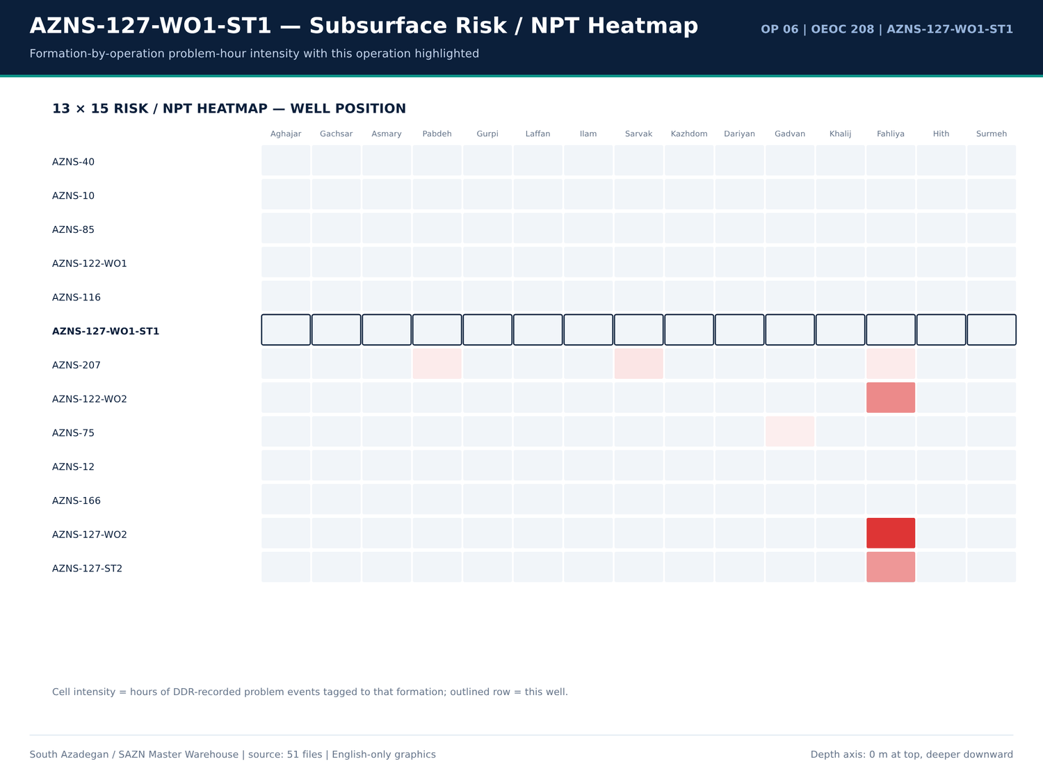
AZNS-127-WO1-ST1 10 risk — منبع: انبار داده جامع سازن
واقعهمندیهای اسید، N2، WHP، PI و نرخ
کلید | مقدار | واحد | صفحه | سند | زمینه
WHP | 300 | psi | 17 | 04.EOWR/6.AZNS_127_WO1_EOWR.pdf | ; Ok. Monitored the well pressure, observed wellhead pressure decreased f/ 500 to 300psi. Bleed off to zero & remained constant. Ann

ردیفهای شیمیایی تحریک از CBS
شیت | شرح | واحد | مقدار | مبلغ (دلار)
Acidizing &N2 service-127 | Total Operation and Standby Charges for Acidizing and Nitrogen Services (USD) | — | — | 117,529.00
Personnel rate-127 | Total Personnel Charge for Acidizing, Testing and Related Services (USD) | — | — | 49,512.00
Material & Consumable-127 | Liquid Nitrogen (N2) | Gal | 7,000.00 | 28,000.00
Material & Consumable-127 | Xylene | Gal | 2,000.00 | 18,000.00
Acidizing &N2 service-127 | Liquid Nitrogen Unit | 1 EA | — | 9,900.00
Acidizing &N2 service-127 | Acid Storage Tanks | 1 EA | — | 5,950.00
Acidizing &N2 service-127 | Acid Mixing Tanks | 1 EA | — | 5,950.00
Material & Consumable-127 | Mutual Solvent | Gal | 100 | 3,000.00
Acidizing &N2 service-127 | Liquid Nitrogen Tank | 1 EA | — | 2,800.00
Acidizing &N2 service-127 | Acid Testing Lab (or Acid Testing costs in accredited lab | 1 EA | — | 2,565.00
Material & Consumable-127 | HCL (≥28%) | Gal | 1,000.00 | 2,000.00
Design,Interp.,Reporting-127 | Acid Labaratory Experiments | Test of Acidizing Fluid | 1 | 2,000.00
Mob.& Demob for Stim.-127 | Liquid Nitrogen Storage Tank | 1set | 1 | 1,000.00
Material & Consumable-127 | Surfactant | Gal | 45 | 675
Acidizing &N2 service-127 | Acid and Chemical Pump | 1 EA | — | 594
Mob.& Demob for Stim.-127 | Storage/Mixing Tank (water,acid, diesel) 500BBL Minimum | 1x500 BBL tank | 1 | 300
Cost Breakdown-127 | Lifting with 400bbl Liquid Nitrogen | BBL | — | 0
Cost Breakdown-127 | Nitrogen Unit Full Package | Day | — | 0
Material & Consumable-127 | Acetic Acid (98%) | Gal | 0 | 0
Material & Consumable-127 | Self Diverting Viscoelastic Surfactant (SDVES) | Gal | 0 | 0
Material & Consumable-127 | Benzoic Acid | lb | 0 | 0
Cost Breakdown-127 Contingeny | Lifting with 400bbl Liquid Nitrogen | BBL | — | —

گزییده نشانی سلولهای عددی — فصل 19
سند | شیت | سلول | مقدار
DDRs/6.AZNS_127_WO1_and_ST1_DDR_Pack.xlsx | 62-2 Data | R15C11 | 6,000,554.00
DDRs/6.AZNS_127_WO1_and_ST1_DDR_Pack.xlsx | 63-2 Data | R15C11 | 6,000,554.00
DDRs/6.AZNS_127_WO1_and_ST1_DDR_Pack.xlsx | 1-2 Data | R11C4 | 3,448,561.00
DDRs/6.AZNS_127_WO1_and_ST1_DDR_Pack.xlsx | 2-2 Data | R11C4 | 3,448,561.00
DDRs/6.AZNS_127_WO1_and_ST1_DDR_Pack.xlsx | 3-2 Data | R11C4 | 3,448,561.00
DDRs/6.AZNS_127_WO1_and_ST1_DDR_Pack.xlsx | 4-2 Data | R11C4 | 3,448,561.00
DDRs/6.AZNS_127_WO1_and_ST1_DDR_Pack.xlsx | 5-2 Data | R11C4 | 3,448,561.00
DDRs/6.AZNS_127_WO1_and_ST1_DDR_Pack.xlsx | 6-2 Data | R11C4 | 3,448,561.00
DDRs/6.AZNS_127_WO1_and_ST1_DDR_Pack.xlsx | 7-2 Data | R11C4 | 3,448,561.00
DDRs/6.AZNS_127_WO1_and_ST1_DDR_Pack.xlsx | 8-2 Data | R11C4 | 3,448,561.00
DDRs/6.AZNS_127_WO1_and_ST1_DDR_Pack.xlsx | 9-2 Data | R11C4 | 3,448,561.00
DDRs/6.AZNS_127_WO1_and_ST1_DDR_Pack.xlsx | 10-2 Data | R11C4 | 3,448,561.00
DDRs/6.AZNS_127_WO1_and_ST1_DDR_Pack.xlsx | 11-2 Data | R11C4 | 3,448,561.00
DDRs/6.AZNS_127_WO1_and_ST1_DDR_Pack.xlsx | 12-2 Data | R11C4 | 3,448,561.00

Chapter 20 — HSE، MTBF، پسماند و پیمانکاران جزء
سری POB، مصرف سوخت/آب، ردیفهای پسماند، صفحات فصل HSE و نام پیمانکاران/شرکتهای خدماتی از DDR و EOWR بازتولید شدهاند. ردیفهای اسکان و پذیرایی CBS بر جمع POB ثبتشده در DDR تطبیق داده میشوند، نه بر سرنفر فرضی.
سری افراد حاضر
شماره گزارش | دسته | تعداد | جمع
2 | Last Chock Manifold Test | 1,403.00 | —
2 | Last Burn Line Test | 1,403.00 | —
3 | Last Chock Manifold Test | 1,403.00 | —
3 | Last Burn Line Test | 1,403.00 | —
4 | Last Chock Manifold Test | 1,403.00 | —
4 | Last Burn Line Test | 1,403.00 | —
5 | Last Chock Manifold Test | 1,403.00 | —
5 | Last Burn Line Test | 1,403.00 | —
6 | Last Chock Manifold Test | 1,403.00 | —
6 | Last Burn Line Test | 1,403.00 | —
7 | Last Chock Manifold Test | 1,403.00 | —
7 | Last Burn Line Test | 1,403.00 | —
8 | Last Chock Manifold Test | 1,403.00 | —
8 | Last Burn Line Test | 1,403.00 | —
9 | Last Chock Manifold Test | 1,403.00 | —
9 | Last Burn Line Test | 1,403.00 | —
10 | Last Chock Manifold Test | 1,403.00 | —
10 | Last Burn Line Test | 1,403.00 | —
11 | Last Chock Manifold Test | 1,403.00 | —
11 | Last Burn Line Test | 1,403.00 | —
13 | Last Chock Manifold Test | 1,403.00 | —
13 | Last Burn Line Test | 1,403.00 | —

ردیفهای سوخت، آب و پسماند
شماره گزارش | ماده | واحد | دریافتی | مصرف | موجودی | سلول
1 | BULK D. Water | BBL | — | 250 | 1,100.00 | A113
2 | BULK D. Water | BBL | 280 | 440 | 1,310.00 | A113
3 | BULK D. Water | BBL | 360 | 300 | 1,370.00 | A113
4 | BULK D. Water | BBL | 180 | 130 | 1,420.00 | A113
5 | BULK D. Water | BBL | — | 130 | 1,280.00 | A113
6 | BULK D. Water | BBL | — | 90 | 1,200.00 | A113
7 | BULK D. Water | BBL | — | 300 | 900 | A113
8 | BULK D. Water | BBL | — | 300 | 900 | A113
9 | BULK D. Water | BBL | — | 250 | 900 | A113
10 | BULK D. Water | BBL | 450 | 100 | 1,250.00 | A113
11 | BULK D. Water | BBL | 540 | 90 | 1,350.00 | A113
13 | BULK D. Water | BBL | 200 | 200 | 1,300.00 | A113
14 | BULK D. Water | BBL | — | 200 | 1,100.00 | A113
15 | BULK D. Water | BBL | 400 | 100 | 1,400.00 | A113
16 | BULK D. Water | BBL | — | — | 1,400.00 | A113
17 | BULK D. Water | BBL | 100 | 100 | 1,400.00 | A113
18 | BULK D. Water | BBL | 100 | 100 | 1,400.00 | A113
19 | BULK D. Water | BBL | — | 50 | 1,400.00 | A113
20 | BULK D. Water | BBL | — | 400 | 1,000.00 | A113
21 | BULK D. Water | BBL | 540 | 140 | 1,400.00 | A113
22 | BULK D. Water | BBL | — | 200 | 1,200.00 | A113
23 | BULK D. Water | BBL | — | 200 | 1,200.00 | A113

ردیفهای اسکان و پذیرایی CBS
شیت | شرح | مقدار | واحد | Rate | مبلغ (دلار)
Full package Accomm-AZNS127 | Full package Accommodation | 10 | Day | 5,000.00 | 50,000.00
Full package Accomm-AZNS127 | — | — | — | — | 50,000.00

گزییده نشانی سلولهای عددی — فصل 20
سند | شیت | سلول | مقدار
DDRs/6.AZNS_127_WO1_and_ST1_DDR_Pack.xlsx | 62-2 Data | R15C11 | 6,000,554.00
DDRs/6.AZNS_127_WO1_and_ST1_DDR_Pack.xlsx | 63-2 Data | R15C11 | 6,000,554.00
DDRs/6.AZNS_127_WO1_and_ST1_DDR_Pack.xlsx | 1-2 Data | R11C4 | 3,448,561.00
DDRs/6.AZNS_127_WO1_and_ST1_DDR_Pack.xlsx | 2-2 Data | R11C4 | 3,448,561.00
DDRs/6.AZNS_127_WO1_and_ST1_DDR_Pack.xlsx | 3-2 Data | R11C4 | 3,448,561.00
DDRs/6.AZNS_127_WO1_and_ST1_DDR_Pack.xlsx | 4-2 Data | R11C4 | 3,448,561.00
DDRs/6.AZNS_127_WO1_and_ST1_DDR_Pack.xlsx | 5-2 Data | R11C4 | 3,448,561.00
DDRs/6.AZNS_127_WO1_and_ST1_DDR_Pack.xlsx | 6-2 Data | R11C4 | 3,448,561.00
DDRs/6.AZNS_127_WO1_and_ST1_DDR_Pack.xlsx | 7-2 Data | R11C4 | 3,448,561.00
DDRs/6.AZNS_127_WO1_and_ST1_DDR_Pack.xlsx | 8-2 Data | R11C4 | 3,448,561.00
DDRs/6.AZNS_127_WO1_and_ST1_DDR_Pack.xlsx | 9-2 Data | R11C4 | 3,448,561.00
DDRs/6.AZNS_127_WO1_and_ST1_DDR_Pack.xlsx | 10-2 Data | R11C4 | 3,448,561.00
DDRs/6.AZNS_127_WO1_and_ST1_DDR_Pack.xlsx | 11-2 Data | R11C4 | 3,448,561.00
DDRs/6.AZNS_127_WO1_and_ST1_DDR_Pack.xlsx | 12-2 Data | R11C4 | 3,448,561.00

Chapter 21 — زمینشناسی عمیق و همبستگی میدانی
تعداد 16 سر سازند همبسته، ستونهای پیشبینی/واقعی DDR، سرهای EOWR و جداول پیشبینی Programme را بههم پیوند میدهد. اختلاف ساختمانی، عمق واقعی منهای پیشبینی بر حسب متر است؛ سنگشناسی، نشانههای گاز، H2S/CO2، فلورسانس و شواهد CBL-VDL-USIT بر پایه صفحه نمایه شدهاند. همبستگی تاقدیس South Azadegan با ۱۲ عملیات دیگر برقرار شده است.
سر سازندها: پیشبینی در برابر واقعی
شماره گزارش | سازند | عمق اندازهگیری (متر) | عمق قائم (متر) | عمق پیشبینی (متر) | Prognosis TVD (m) | سنگشناسی
61 | Gachsaran | 1,105.00 | 1,105.00 | 1,105.00 | 1,105.00 | —
61 | Asmary | 1,451.00 | 1,451.00 | 1,451.00 | 1,451.00 | —
61 | Pabdeh | 1,724.00 | 1,724.00 | 1,724.00 | 1,724.00 | —
61 | Gurpi | 2,189.00 | 2,189.00 | 2,189.00 | 2,189.00 | —
61 | Ilam | 2,519.00 | 2,519.00 | 2,519.00 | 2,519.00 | —
61 | Laffan | 2,617.00 | 2,617.00 | 2,617.00 | 2,617.00 | —
61 | Sarvak | 2,627.00 | 2,627.00 | 2,627.00 | 2,627.00 | —
61 | Kazhdomi | 3,273.00 | 3,273.00 | 3,273.00 | 3,273.00 | —
61 | Dariyan | 3,476.00 | 3,476.00 | — | — | —
61 | Gadvan | 3,647.00 | 3,647.00 | — | — | —
61 | Fahliyan | 3,934.00 | 3,934.00 | — | — | —
62 | Kazhdomi | 2,250.00 | — | — | — | Pump Pressure (PSI) Oil Volume % V/V
62 | Gachsaran | 1,105.00 | 1,105.00 | 1,105.00 | 1,105.00 | —
62 | Asmary | 1,451.00 | 1,451.00 | 1,451.00 | 1,451.00 | —
62 | Pabdeh | 1,724.00 | 1,724.00 | 1,724.00 | 1,724.00 | —
62 | Gurpi | 2,189.00 | 2,189.00 | 2,189.00 | 2,189.00 | —
62 | Ilam | 2,519.00 | 2,519.00 | 2,519.00 | 2,519.00 | —
62 | Laffan | 2,617.00 | 2,617.00 | 2,617.00 | 2,617.00 | —
62 | Sarvak | 2,627.00 | 2,627.00 | 2,627.00 | 2,627.00 | —
62 | Kazhdomi | 3,273.00 | 3,273.00 | 3,273.00 | 3,273.00 | —
62 | Dariyan | 3,476.00 | 3,476.00 | — | — | —
62 | Gadvan | 3,647.00 | 3,647.00 | — | — | —

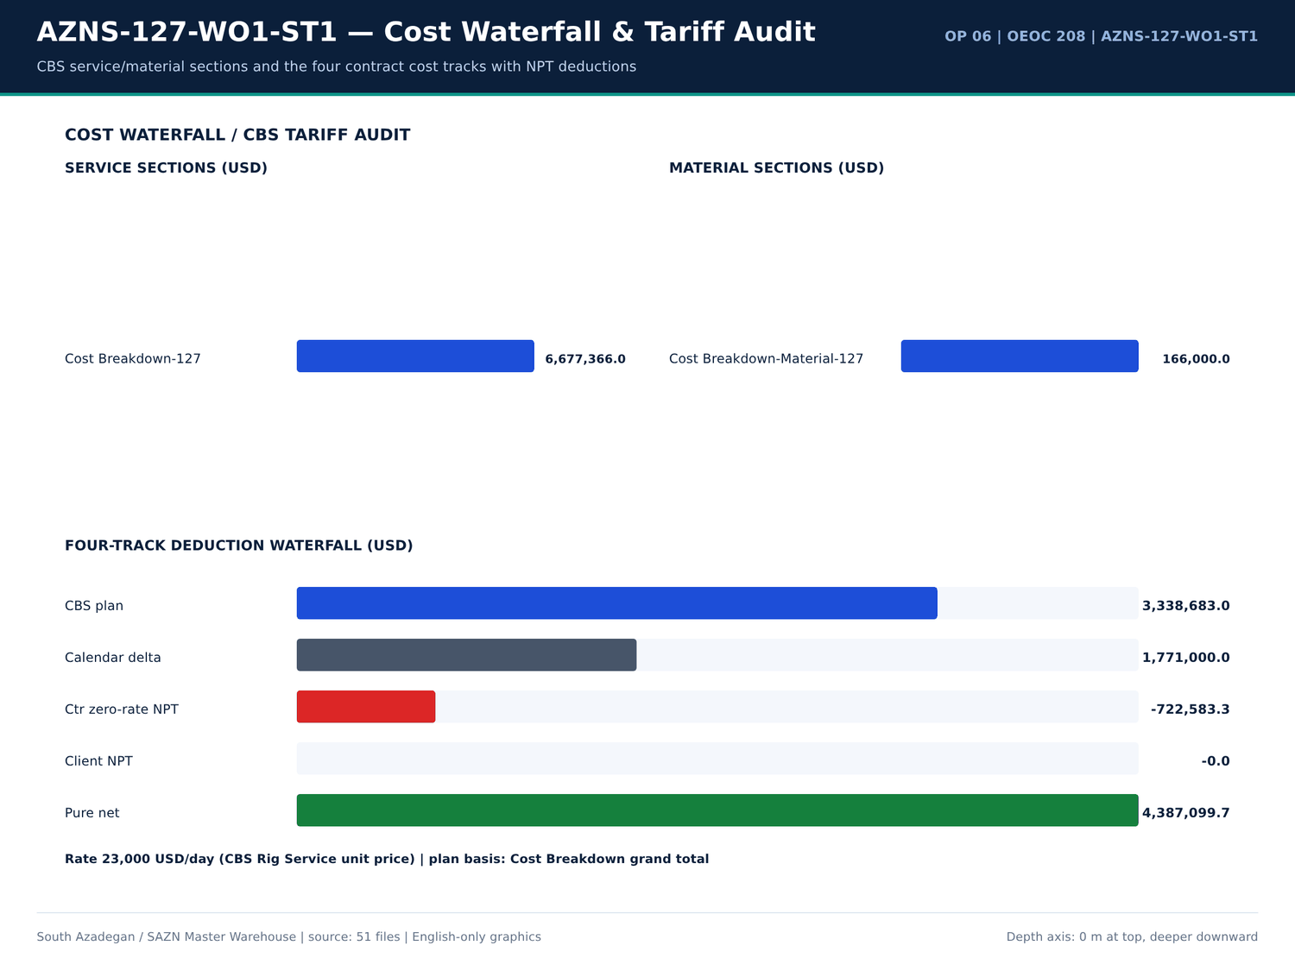
AZNS-127-WO1-ST1 11 cost — منبع: انبار داده جامع سازن
واقعهمندیهای سر سازند
کلید | مقدار | واحد | صفحه | سند | زمینه
Fahliyan MD | 643 | m | 5 | Well Program/6.AZNS_127_Workover1_Program.pdf | vertically down to the Cretaceous Fahliyan Formation with total depth of 4,643m. The results of this well, revealed th
Fahliyan MD | 2,008.00 | m | 5 | Well Program/6.AZNS_127_Workover1_Program.pdf | parts of this huge field down to Fahliyan Formation. In the later stage the well No.10 assumed as exploration well for
Fahliyan MD | 643 | m | 9 | Well Program/6.AZNS_127_Side_Track#01_Program.pdf | vertically down to the Cretaceous Fahliyan Formation with total depth of 4,643m. The results of this well, revealed th
Fahliyan MD | 2,008.00 | m | 9 | Well Program/6.AZNS_127_Side_Track#01_Program.pdf | parts of this huge field down to Fahliyan Formation. In the later stage the well No.10 assumed as exploration well fo
Total Depth MD | 4,226.00 | m | 33 | 04.EOWR/6.AZNS_127_WO1_EOWR.pdf | l Sketch Well Sketch & Completion Total Depth @ 4226 mMD Formation Formation Tops Depth (mMD) 0 1000 m 2000 m 3000 m 40
Aghajari MD | 1,105.00 | m | 33 | 04.EOWR/6.AZNS_127_WO1_EOWR.pdf | mMD) 0 1000 m 2000 m 3000 m 4000 m Aghajari 1105 m 1448.84 m Gachsaran Asmari Pabdeh 1740.68 m 2182.5 m Gurpi 2516.7 m 2
Gachsaran MD | 1,740.68 | m | 33 | 04.EOWR/6.AZNS_127_WO1_EOWR.pdf | m 4000 m Aghajari 1105 m 1448.84 m Gachsaran Asmari Pabdeh 1740.68 m 2182.5 m Gurpi 2516.7 m 2624.7 m Ilam Sarvak 3273.8
Asmary MD | 2,182.50 | m | 33 | 04.EOWR/6.AZNS_127_WO1_EOWR.pdf | ghajari 1105 m 1448.84 m Gachsaran Asmari Pabdeh 1740.68 m 2182.5 m Gurpi 2516.7 m 2624.7 m Ilam Sarvak 3273.82 m Kazhdu
Pabdeh MD | 2,516.70 | m | 33 | 04.EOWR/6.AZNS_127_WO1_EOWR.pdf | 1105 m 1448.84 m Gachsaran Asmari Pabdeh 1740.68 m 2182.5 m Gurpi 2516.7 m 2624.7 m Ilam Sarvak 3273.82 m Kazhdumi 3479
Gurpi MD | 2,624.70 | m | 33 | 04.EOWR/6.AZNS_127_WO1_EOWR.pdf | n Asmari Pabdeh 1740.68 m 2182.5 m Gurpi 2516.7 m 2624.7 m Ilam Sarvak 3273.82 m Kazhdumi 3479.14 m Dariyan 3667 m Gadva
Ilam MD | 3,273.82 | m | 33 | 04.EOWR/6.AZNS_127_WO1_EOWR.pdf | m 2182.5 m Gurpi 2516.7 m 2624.7 m Ilam Sarvak 3273.82 m Kazhdumi 3479.14 m Dariyan 3667 m Gadvan 20" CSG @ 146 mMD 13 3
Sarvak MD | 3,479.14 | m | 33 | 04.EOWR/6.AZNS_127_WO1_EOWR.pdf | 2.5 m Gurpi 2516.7 m 2624.7 m Ilam Sarvak 3273.82 m Kazhdumi 3479.14 m Dariyan 3667 m Gadvan 20" CSG @ 146 mMD 13 3/8" C
Kazhdomi MD | 3,667.00 | m | 33 | 04.EOWR/6.AZNS_127_WO1_EOWR.pdf | 7 m 2624.7 m Ilam Sarvak 3273.82 m Kazhdumi 3479.14 m Dariyan 3667 m Gadvan 20" CSG @ 146 mMD 13 3/8" CSG @ 1441 mMD 9 5
Dariyan MD | 1,441.00 | m | 33 | 04.EOWR/6.AZNS_127_WO1_EOWR.pdf | arvak 3273.82 m Kazhdumi 3479.14 m Dariyan 3667 m Gadvan 20" CSG @ 146 mMD 13 3/8" CSG @ 1441 mMD 9 5/8" CSG @ 3909 mMD
Gadvan MD | 3,909.00 | m | 33 | 04.EOWR/6.AZNS_127_WO1_EOWR.pdf | Kazhdumi 3479.14 m Dariyan 3667 m Gadvan 20" CSG @ 146 mMD 13 3/8" CSG @ 1441 mMD 9 5/8" CSG @ 3909 mMD 7" L.lap @ 3826
Fahliyan MD | 3,938.87 | m | 33 | 04.EOWR/6.AZNS_127_WO1_EOWR.pdf | 26 mMD Perforation 3956 - 4077 mMD Fahliyan 3938.87 m 3 1/2" * 4 1/2" Completion String @ 3325 mMD Packer depth @ 3308m
Total Depth MD | 4,226.00 | m | 51 | Well Program/6.AZNS_127_Workover1_Program.pdf | Workover Well Sketch & Completion Total Depth @ 4226 mMD Formation Formation Tops Depth (mMD) 0 1000 m 2000 m 3000 m 40
Aghajari MD | 1,105.00 | m | 51 | Well Program/6.AZNS_127_Workover1_Program.pdf | mMD) 0 1000 m 2000 m 3000 m 4000 m Aghajari 1105 m Gachsaran Asmari U.Gurpi 2182.49 m 2390.33 m L.Gurpi 2624.7 m Ilam Sa
Gachsaran MD | 2,182.49 | m | 51 | Well Program/6.AZNS_127_Workover1_Program.pdf | 00 m 3000 m 4000 m Aghajari 1105 m Gachsaran Asmari U.Gurpi 2182.49 m 2390.33 m L.Gurpi 2624.7 m Ilam Sarvak 3273.82 m K
Asmary MD | 2,390.33 | m | 51 | Well Program/6.AZNS_127_Workover1_Program.pdf | m 4000 m Aghajari 1105 m Gachsaran Asmari U.Gurpi 2182.49 m 2390.33 m L.Gurpi 2624.7 m Ilam Sarvak 3273.82 m Kazhdumi 34
U.Gurpi MD | 2,624.70 | m | 51 | Well Program/6.AZNS_127_Workover1_Program.pdf | m Aghajari 1105 m Gachsaran Asmari U.Gurpi 2182.49 m 2390.33 m L.Gurpi 2624.7 m Ilam Sarvak 3273.82 m Kazhdumi 3478.62 m
L.Gurpi MD | 3,273.82 | m | 51 | Well Program/6.AZNS_127_Workover1_Program.pdf | Asmari U.Gurpi 2182.49 m 2390.33 m L.Gurpi 2624.7 m Ilam Sarvak 3273.82 m Kazhdumi 3478.62 m Dariyan Gadvan 20" CSG @ 14

شواهد گاز، H2S، CO2 و CBL
کلید | مقدار | واحد | صفحه | سند | زمینه
H2S | 90 | — | 4 | Well Program/6.AZNS_127_Workover1_Program.pdf | H2S MONITORING & PREVENTION MEASURE ........................................................ 90
H2S | 209 | — | 6 | Well Program/6.AZNS_127_Side_Track#01_Program.pdf | H2S Monitoring and Prevention Measure ........................................... 209
H2S | 130 | — | 7 | Well Program/6.AZNS_127_Side_Track#01_Program.pdf | H2S CONTAMINATION ......................................................... 130
H2S | 2 | — | 7 | Well Program/6.AZNS_127_Side_Track#01_Program.pdf | H2S & CO2
H2S | 210 | — | 7 | Well Program/6.AZNS_127_Side_Track#01_Program.pdf | H2S REQUIREMENTS FOR SOUTH AZADEGAN PROJECT .......................................... 210
Bond / TOC depth | 3,905.00 | m | 13 | 04.EOWR/6.AZNS_127_WO1_EOWR.pdf | VDL/SBT/CCL/GR logs, string held up at 3905m, tried to pass this point several
H2S | 3,000.00 | PPM | 13 | Well Program/6.AZNS_127_Workover1_Program.pdf | H2S in Gas at Atm condition 3000 PPM
Co2 | 50,000.00 | PPM | 13 | Well Program/6.AZNS_127_Workover1_Program.pdf | Co2 in Gas at Atm Condition 50000 PPM
H2S | 3,000.00 | PPM | 16 | Well Program/6.AZNS_127_Side_Track#01_Program.pdf | H2S in Gas at Atm condition 3000 PPM
Co2 | 50,000.00 | PPM | 16 | Well Program/6.AZNS_127_Side_Track#01_Program.pdf | Co2 in Gas at Atm Condition 50000 PPM
CBL_TOC | 3,852.00 | — | 21 | Well Program/6.AZNS_127_Workover1_Program.pdf | bit and ran in hole from 3700m to 3852m, tag top of cement at 3852 m, drilled out medium to hard cement from 385
Bond / TOC depth | 3,852.00 | m | 21 | Well Program/6.AZNS_127_Workover1_Program.pdf | top of cement at 3852 m,
Bond / TOC depth | 3,905.00 | m | 22 | Well Program/6.AZNS_127_Workover1_Program.pdf | VDL/SBT/CCL/GR, string held up at 3905m, tried to pass several
CBL_TOC | 3,680.00 | — | 23 | Well Program/6.AZNS_127_Workover1_Program.pdf | 6 hrs. Ran in hole with 8-1/2” bit, tagged top of cement at 3680m and drilled out soft to medium cement from
Bond / TOC depth | 3,680.00 | m | 23 | Well Program/6.AZNS_127_Workover1_Program.pdf | top of cement at 3680m and drilled out soft to medium cement
CBL_TOC | 3,350.00 | — | 24 | 04.EOWR/6.AZNS_127_WO1_EOWR.pdf | sed 8-1/2” TCI bit & 9-5/8” scraper & RIH to TOC at 3350m. scrap f/ 3130 to 3350m, 3 times each stand
CBL_TOC | 3,852.00 | — | 24 | Well Program/6.AZNS_127_Side_Track#01_Program.pdf | bit and ran in hole from 3700m to 3852m, tag top of cement at 3852 m, drilled out medium to hard cement from 385
Bond / TOC depth | 3,350.00 | m | 24 | 04.EOWR/6.AZNS_127_WO1_EOWR.pdf | TOC at 3350m. scrap f/ 3130
Bond / TOC depth | 3,852.00 | m | 24 | Well Program/6.AZNS_127_Side_Track#01_Program.pdf | top of cement at 3852 m, drilled
CBL_TOC | 4,173.00 | — | 25 | Well Program/6.AZNS_127_Workover1_Program.pdf | h VDL-SBT-WTC-GR-CCL logging tool string to top of cement at 4173m, logged up from 4173m to 3826.5m, continued
Bond / TOC depth | 3,340.00 | m | 25 | 04.EOWR/6.AZNS_127_WO1_EOWR.pdf | tock Assy. to 3340m while F/U string w/ fresh
Bond / TOC depth | 3,339.08 | m | 25 | 04.EOWR/6.AZNS_127_WO1_EOWR.pdf | tock packer at 3339.08m (bottom of whipstock Assy. at 3340m) w/ 3500psi

گزییده نشانی سلولهای عددی — فصل 21
سند | شیت | سلول | مقدار
DDRs/6.AZNS_127_WO1_and_ST1_DDR_Pack.xlsx | 62-2 Data | R15C11 | 6,000,554.00
DDRs/6.AZNS_127_WO1_and_ST1_DDR_Pack.xlsx | 63-2 Data | R15C11 | 6,000,554.00
DDRs/6.AZNS_127_WO1_and_ST1_DDR_Pack.xlsx | 1-2 Data | R11C4 | 3,448,561.00
DDRs/6.AZNS_127_WO1_and_ST1_DDR_Pack.xlsx | 2-2 Data | R11C4 | 3,448,561.00
DDRs/6.AZNS_127_WO1_and_ST1_DDR_Pack.xlsx | 3-2 Data | R11C4 | 3,448,561.00
DDRs/6.AZNS_127_WO1_and_ST1_DDR_Pack.xlsx | 4-2 Data | R11C4 | 3,448,561.00
DDRs/6.AZNS_127_WO1_and_ST1_DDR_Pack.xlsx | 5-2 Data | R11C4 | 3,448,561.00
DDRs/6.AZNS_127_WO1_and_ST1_DDR_Pack.xlsx | 6-2 Data | R11C4 | 3,448,561.00
DDRs/6.AZNS_127_WO1_and_ST1_DDR_Pack.xlsx | 7-2 Data | R11C4 | 3,448,561.00
DDRs/6.AZNS_127_WO1_and_ST1_DDR_Pack.xlsx | 8-2 Data | R11C4 | 3,448,561.00
DDRs/6.AZNS_127_WO1_and_ST1_DDR_Pack.xlsx | 9-2 Data | R11C4 | 3,448,561.00
DDRs/6.AZNS_127_WO1_and_ST1_DDR_Pack.xlsx | 10-2 Data | R11C4 | 3,448,561.00
DDRs/6.AZNS_127_WO1_and_ST1_DDR_Pack.xlsx | 11-2 Data | R11C4 | 3,448,561.00
DDRs/6.AZNS_127_WO1_and_ST1_DDR_Pack.xlsx | 12-2 Data | R11C4 | 3,448,561.00

Chapter 22 — کالبدشکافی مسائل و Playbook شصتثانیهای
هر یک از 10 خانواده مسئله واقعی با روز، عمق، سازند، دو یا چند فرضیه، اثربخشی اقدام، ساعات و مواجهه هزینهای بر پایه 23,000 دلار در روز کالبدشکافی شده است. دستورالعملهای ۶۰ ثانیهای سکوی دکل عیناً در جدول جداگانهای آمدهاند؛ اینها دستور عملیاتیاند، نه توصیه کلی.
دفتر کالبدشکافی مسائل
دسته | Occurrences | ساعت | عمق (متر) | سازند | منتسب به | هزینه (دلار) | شاهد عددی
Stuck pipe / fishing / milling | 3,4,5,6,7,8,11,12 | 4,226.00 | 3652.0 | Stuck pipe / fishing / milling — 159 occurrences | 408 | 391,000.00 | DDR 24-h log / remarks
Other operational delay | 1,2,3,4,5,6,7,8 | 4,226.00 | 3652.0 | Other operational delay — 173 occurrences | 193 | 184,958.33 | DDR 24-h log / remarks
Waiting on services / material | 3,4,5,13,14,15,19,20 | 4,226.00 | 3652.0 | Waiting on services / material — 41 occurrences | 90.5 | 86,729.17 | DDR 24-h log / remarks
Directional / sidetrack / window | 63,64 | 3,390.70 | 3273.0 | Directional / sidetrack / window — 5 occurrences | 19.5 | 18,687.50 | DDR 24-h log / remarks
Rig equipment failure | 2,4,34,35,38,39,40,41 | 4,226.00 | — | Rig equipment failure — 18 occurrences | 18.5 | 17,729.17 | DDR 24-h log / remarks
Completion / stimulation | 4,5,6,7,8,9,49,50 | 4,226.00 | — | Completion / stimulation — 8 occurrences | 9 | 8,625.00 | DDR 24-h log / remarks
Shale instability / hole condition | 7,46,63,72 | 4,226.00 | 3273.0 | Shale instability / hole condition — 4 occurrences | 8.5 | 8,145.83 | DDR 24-h log / remarks
Well control / gas / H2S | 1,2,3,4,14 | 4,226.00 | — | Well control / gas / H2S — 6 occurrences | 4 | 3,833.33 | DDR 24-h log / remarks
Lost circulation / fluid losses | 75 | 3,791.00 | 3652.0 | Lost circulation / fluid losses — 1 occurrences | 3 | 2,875.00 | DDR 24-h log / remarks
Cement / liner / dry test | 85,86,87,88 | 3,891.00 | 3652.0 | Cement / liner / dry test — 4 occurrences | 0 | 0 | DDR 24-h log / remarks

دستورالعملهای ۶۰ ثانیهای سکوی دکل
دسته | دستورالعمل ۶۰ ثانیهای | ساعت | سازند
Stuck pipe / fishing / milling | RIH w/ Slick line 2.8' spear to TOF; Work on fish & Retrived 2.45m slick line wire after 3 attempt. RIH w/ 2.8" LIB to 157 ft, POOH to surface; Obs. | While wait on OEOC slick line service, RIH w/ Slick line 2.8" spear to TOF; Work on fi… | 408 | 3652.0
Other operational delay | RIH w/ 3.437' Protection sleeve to 190 ft open TR3SV while hold Press to 1200psi. Apply 7500 psi Press in CL & Open TR3SV. Cont. Running tools | Close CT Blind Rams & Try to perform Press test; No-Succ. Tighten between two risers flange … | 193 | 3652.0
Waiting on services / material | Wait on Rec. XMT 2SV Cap. | While wait on OEOC slick line service, R/U CT & M/U 2-1/8" Dimple connector on 1-1/2" CT pipe & Perform Pull test to max 20 Klbs; Obs. Failure | 2 hrs NPT for OEOC due to just 1 night crane operator on rig sit… | 90.5 | 3652.0
Directional / sidetrack / window | Cont. POOH 8-1/2”PDC Bit & 6-3/4”D.H.M (Lang Fang, w/ 8-1/8”Sleeve, AKO: 1.5 Deg, Lobe: 5/6, 6.2 Stages, S.R: 0.36) & MWD Tools & | Perform Pressure Test of 6-3/4"D.H.M & MWD Tools w/ 8-1/2"PDC Bit (GPM: 400, SPP: 800psi), Obs. No Signal… | 19.5 | 3273.0
Rig equipment failure | L/D previous BOP. Install another slick line BOP on XMT Cap & slick line Lubricator on same. Press test slick line BOP & Lubricator w/ 7000 psi to | M/U 1-11/16" Roll on connector on 1-1/2" CT pipe & Perform Pull test to max 20 Klbs; Ok.… | 18.5 | —
Completion / stimulation | P/U 7-5/8" Over Shot (Dressed w/ 4-1/2" B.G and 4-1/2" M.C and top packer) and RIH to 200m. | P/U 7-5/8" Over Shot (Dressed w/ 4-1/2" B.G, 4-1/2" M.C & Top packer) and RIH w/ 10 Jts 5" HWDP & Followed by 5" DPs to 3391.9m. NL-NG. | *** R… | 9 | —
Shale instability / hole condition | Wash Dn to 3300m. Hard wash & Ream Dn to 3306m while string stall several times. Cont. Medium wash & ream Dn f/ 3306 to 3384m. Cont. Hard | P/U & M/Up Used 8-1/2"B.Bit#02RR3 (King Dream, HJT517GL, S/N: 2003235JH, w/ 3*18/32"Nozzle, TBR: … | 8.5 | 3273.0
Well control / gas / H2S | 4 hrs NPT for OEOC Rig due to: poor performance of degasser to separate gas causing more Circ. Time, lack of 1 mud technition & lack of 1 | *** Rec H2S service (Bonyan Iman Co) @ 06-May-2024, 12:00 | *** Rec H2S service (Bonyan Iman Co) … | 4 | —
Lost circulation / fluid losses | Stop Drlg due to fault (frequent rotation loss while Drlg) in TDS. POOH and R/B last STD. Work on TDS and fix same. Run back to BTM. | 3 | 3652.0
Cement / liner / dry test | *** Rec. OEOC Dry Test Service @ 05-08-2024, 14:30. | *** Rec. OEOC Dry Test Service @ 04-08-2024, 14:30. | *** Rec. OEOC Dry Test Service @ 04-08-2024, 14:30. | 0 | 3652.0

فرضیهها و شواهد اقدام
دسته | ساعت | شاهد عددی | ساعت | هزینه (دلار)
Stuck pipe / fishing / milling | 408 | RIH w/ Slick line 2.8' spear to TOF; Work on fish & Retrived 2.45m slick line wire after 3 attempt. RIH w/ 2.8" LIB to 157 ft, POOH to surface; Obs. | While wait on OEOC slick line service, RIH w/ Slick line 2.8" spear to TOF; Work on fi… | 408 | 391,000.00
Other operational delay | 193 | RIH w/ 3.437' Protection sleeve to 190 ft open TR3SV while hold Press to 1200psi. Apply 7500 psi Press in CL & Open TR3SV. Cont. Running tools | Close CT Blind Rams & Try to perform Press test; No-Succ. Tighten between two risers flange … | 193 | 184,958.33
Waiting on services / material | 90.5 | Wait on Rec. XMT 2SV Cap. | While wait on OEOC slick line service, R/U CT & M/U 2-1/8" Dimple connector on 1-1/2" CT pipe & Perform Pull test to max 20 Klbs; Obs. Failure | 2 hrs NPT for OEOC due to just 1 night crane operator on rig sit… | 90.5 | 86,729.17
Directional / sidetrack / window | 19.5 | Cont. POOH 8-1/2”PDC Bit & 6-3/4”D.H.M (Lang Fang, w/ 8-1/8”Sleeve, AKO: 1.5 Deg, Lobe: 5/6, 6.2 Stages, S.R: 0.36) & MWD Tools & | Perform Pressure Test of 6-3/4"D.H.M & MWD Tools w/ 8-1/2"PDC Bit (GPM: 400, SPP: 800psi), Obs. No Signal… | 19.5 | 18,687.50
Rig equipment failure | 18.5 | L/D previous BOP. Install another slick line BOP on XMT Cap & slick line Lubricator on same. Press test slick line BOP & Lubricator w/ 7000 psi to | M/U 1-11/16" Roll on connector on 1-1/2" CT pipe & Perform Pull test to max 20 Klbs; Ok.… | 18.5 | 17,729.17
Completion / stimulation | 9 | P/U 7-5/8" Over Shot (Dressed w/ 4-1/2" B.G and 4-1/2" M.C and top packer) and RIH to 200m. | P/U 7-5/8" Over Shot (Dressed w/ 4-1/2" B.G, 4-1/2" M.C & Top packer) and RIH w/ 10 Jts 5" HWDP & Followed by 5" DPs to 3391.9m. NL-NG. | *** R… | 9 | 8,625.00
Shale instability / hole condition | 8.5 | Wash Dn to 3300m. Hard wash & Ream Dn to 3306m while string stall several times. Cont. Medium wash & ream Dn f/ 3306 to 3384m. Cont. Hard | P/U & M/Up Used 8-1/2"B.Bit#02RR3 (King Dream, HJT517GL, S/N: 2003235JH, w/ 3*18/32"Nozzle, TBR: … | 8.5 | 8,145.83
Well control / gas / H2S | 4 | 4 hrs NPT for OEOC Rig due to: poor performance of degasser to separate gas causing more Circ. Time, lack of 1 mud technition & lack of 1 | *** Rec H2S service (Bonyan Iman Co) @ 06-May-2024, 12:00 | *** Rec H2S service (Bonyan Iman Co) … | 4 | 3,833.33
Lost circulation / fluid losses | 3 | Stop Drlg due to fault (frequent rotation loss while Drlg) in TDS. POOH and R/B last STD. Work on TDS and fix same. Run back to BTM. | 3 | 2,875.00
Cement / liner / dry test | 0 | *** Rec. OEOC Dry Test Service @ 05-08-2024, 14:30. | *** Rec. OEOC Dry Test Service @ 04-08-2024, 14:30. | *** Rec. OEOC Dry Test Service @ 04-08-2024, 14:30. | 0 | 0

گزییده نشانی سلولهای عددی — فصل 22
سند | شیت | سلول | مقدار
DDRs/6.AZNS_127_WO1_and_ST1_DDR_Pack.xlsx | 62-2 Data | R15C11 | 6,000,554.00
DDRs/6.AZNS_127_WO1_and_ST1_DDR_Pack.xlsx | 63-2 Data | R15C11 | 6,000,554.00
DDRs/6.AZNS_127_WO1_and_ST1_DDR_Pack.xlsx | 1-2 Data | R11C4 | 3,448,561.00
DDRs/6.AZNS_127_WO1_and_ST1_DDR_Pack.xlsx | 2-2 Data | R11C4 | 3,448,561.00
DDRs/6.AZNS_127_WO1_and_ST1_DDR_Pack.xlsx | 3-2 Data | R11C4 | 3,448,561.00
DDRs/6.AZNS_127_WO1_and_ST1_DDR_Pack.xlsx | 4-2 Data | R11C4 | 3,448,561.00
DDRs/6.AZNS_127_WO1_and_ST1_DDR_Pack.xlsx | 5-2 Data | R11C4 | 3,448,561.00
DDRs/6.AZNS_127_WO1_and_ST1_DDR_Pack.xlsx | 6-2 Data | R11C4 | 3,448,561.00
DDRs/6.AZNS_127_WO1_and_ST1_DDR_Pack.xlsx | 7-2 Data | R11C4 | 3,448,561.00
DDRs/6.AZNS_127_WO1_and_ST1_DDR_Pack.xlsx | 8-2 Data | R11C4 | 3,448,561.00
DDRs/6.AZNS_127_WO1_and_ST1_DDR_Pack.xlsx | 9-2 Data | R11C4 | 3,448,561.00
DDRs/6.AZNS_127_WO1_and_ST1_DDR_Pack.xlsx | 10-2 Data | R11C4 | 3,448,561.00
DDRs/6.AZNS_127_WO1_and_ST1_DDR_Pack.xlsx | 11-2 Data | R11C4 | 3,448,561.00
DDRs/6.AZNS_127_WO1_and_ST1_DDR_Pack.xlsx | 12-2 Data | R11C4 | 3,448,561.00

Chapter 23 — درسهای آموخته LL-01 تا LL-12
دوازده کارت LL غیرتکراری از 12 اندازهگیری ویژه چاه مشتق شدهاند: اوج فوتیج، پوشش کدها، توزیع ROP، کنترل سر سازندها، ریزدانهبودن CBS، تراز مواد و بزرگترین خانوادههای مسئله واقعی. جهت «بهترین رویه» یا «دام» هر کارت با شاهد عددی و اقدام مشخص اعلام میشود.
درسهای آموخته LL-01 تا LL-12
چاه | کد | جهت | عنوان | شاهد عددی | اقدام | ساعت | هزینه (دلار)
AZNS-127-WO1-ST1 | LL-01 | Best Practice | Peak 24-h footage of 66.0 m on report 71 | Report 71 (21/7/2024) drilled 66.0 m to MD 3,666 m with MW 85 PCF and ROP 3.60 m/h. | Freeze the WOB / RPM / hydraulic window of this interval as the baseline for the next well in the same formation. | — | —
AZNS-127-WO1-ST1 | LL-02 | Best Practice | Time-code coverage of 4,404 discrete 24-hour activity lines | 137 days, 754.0 h explicitly flagged NPT and attributed to a responsible party. | Keep the PLN / NPT / attributed-party columns mandatory — they make the four-track reconciliation auditable. | — | —
AZNS-127-WO1-ST1 | LL-03 | Best Practice | ROP distribution peaked at 5.90 m/h | 16 daily ROP entries, band 0.60–5.90 m/h (median 2.80 m/h). | Use the upper-quartile ROP as the AFE / time–depth assumption for this formation and rig pair. | — | —
AZNS-127-WO1-ST1 | LL-04 | Best Practice | Formation-top control at 16 mapped horizons | Gachsaran 1,105 m; Aghajari — m; Asmary 1,451 m; Pabdeh 1,724 m; Gurpi 2,189 m; Tarbur — m | Carry the measured tops into the structural grid before setting the next casing shoe. | — | —
AZNS-127-WO1-ST1 | LL-05 | Best Practice | CBS granularity: 323 material rows, 183 rig-less stimulation rows | Base commitment 6,843,366 USD + contingency 406,666 USD, rig day rate 23,000 USD/day. | Preserve unit-price × quantity visibility so zero-rate NPT deductions are computable per line. | — | —
AZNS-127-WO1-ST1 | LL-06 | Best Practice | Daily material balance on 58 distinct consumables | Received / used / stock maintained; 0 CBS↔DDR matched lines. | Keep the received–used–backload–stock four-column balance mandatory on every DDR. | — | —
AZNS-127-WO1-ST1 | LL-07 | Pitfall | Other operational delay — 193.0 h across 173 occurrences | RIH w/ 3.437' Protection sleeve to 190 ft open TR3SV while hold Press to 1200psi. Apply 7500 psi Press in CL & Open TR3SV. Cont. Running tools | depth 4,226 m, formation 3652.0, attributed Unattributed, exposure 184,958 USD. | 0–60 s: secure the well, freeze the operation clock, document exact time / depth / responsible party, notify the supervisor, re-sequence the 24-hour plan to the highest-value off-critical activity. | 193 | 184,958.33
AZNS-127-WO1-ST1 | LL-08 | Pitfall | Stuck pipe / fishing / milling — 408.0 h across 159 occurrences | RIH w/ Slick line 2.8' spear to TOF; Work on fish & Retrived 2.45m slick line wire after 3 attempt. RIH w/ 2.8" LIB to 157 ft, POOH to surface; Obs. | depth 4,226 m, formation 3652.0, attributed Unattributed, exposure 391,000 USD. | 0–60 s: freeze the block, record exact pick-up / slack-off / rotating weights and last free-point depth, set the jar, stay below the string overpull limit, start controlled circulation, open the fishing / milling decision tree. | 408 | 391,000.00
AZNS-127-WO1-ST1 | LL-09 | Pitfall | Waiting on services / material — 90.5 h across 41 occurrences | Wait on Rec. XMT 2SV Cap. | depth 4,226 m, formation 3652.0, attributed Unattributed, exposure 86,729 USD. | 0–60 s: confirm the exact missing item and quantity against the CBS line, raise a written request with the certificate list, re-sequence the 24-hour plan to off-critical-path work, start the NPT attribution clock. | 90.5 | 86,729.17
AZNS-127-WO1-ST1 | LL-10 | Pitfall | Rig equipment failure — 18.5 h across 18 occurrences | L/D previous BOP. Install another slick line BOP on XMT Cap & slick line Lubricator on same. Press test slick line BOP & Lubricator w/ 7000 psi to | depth 4,226 m, formation n/a, attributed Unattributed, exposure 17,729 USD. | 0–60 s: secure the well, isolate the failed circuit, switch to the redundant pump / SCR / top-drive channel, log the failure time for the zero-rate NPT claim, dispatch the PM kit from the on-site store. | 18.5 | 17,729.17
AZNS-127-WO1-ST1 | LL-11 | Pitfall | Completion / stimulation — 9.0 h across 8 occurrences | P/U 7-5/8" Over Shot (Dressed w/ 4-1/2" B.G and 4-1/2" M.C and top packer) and RIH to 200m. | depth 4,226 m, formation n/a, attributed Unattributed, exposure 8,625 USD. | 0–60 s: stop acid pumping, flush the CTU string with diesel / mutual solvent, sample returns for sludge and emulsion, record WHP and choke, hold anti-sludge / de-emulsifier ready. | 9 | 8,625.00
AZNS-127-WO1-ST1 | LL-12 | Pitfall | Well control / gas / H2S — 4.0 h across 6 occurrences | 4 hrs NPT for OEOC Rig due to: poor performance of degasser to separate gas causing more Circ. Time, lack of 1 mud technition & lack of 1 | depth 4,226 m, formation n/a, attributed Unattributed, exposure 3,833 USD. | 0–60 s: announce gas to the rig floor, check returns and pit gain, verify H2S detectors and breathing air, shut in per the well-control matrix if gain is confirmed, record SIDPP/SICP and prepare the kill sheet. | 4 | 3,833.33

درسهای دارای مواجهه کمّی
کد | جهت | ساعت | هزینه (دلار) | عنوان
LL-08 | Pitfall | 408 | 391,000.00 | Stuck pipe / fishing / milling — 408.0 h across 159 occurrences
LL-07 | Pitfall | 193 | 184,958.33 | Other operational delay — 193.0 h across 173 occurrences
LL-09 | Pitfall | 90.5 | 86,729.17 | Waiting on services / material — 90.5 h across 41 occurrences
LL-10 | Pitfall | 18.5 | 17,729.17 | Rig equipment failure — 18.5 h across 18 occurrences
LL-11 | Pitfall | 9 | 8,625.00 | Completion / stimulation — 9.0 h across 8 occurrences
LL-12 | Pitfall | 4 | 3,833.33 | Well control / gas / H2S — 4.0 h across 6 occurrences

مقایسه منحنی یادگیری میدانی
چاه | عملیات | Days | NPT (ساعت) | CBS (دلار) | دکل
AZNS-127-WO1-ST1 | 06 | 137 | 754.0 | 3,338,683 | OEOC 208

گزییده نشانی سلولهای عددی — فصل 23
سند | شیت | سلول | مقدار
DDRs/6.AZNS_127_WO1_and_ST1_DDR_Pack.xlsx | 62-2 Data | R15C11 | 6,000,554.00
DDRs/6.AZNS_127_WO1_and_ST1_DDR_Pack.xlsx | 63-2 Data | R15C11 | 6,000,554.00
DDRs/6.AZNS_127_WO1_and_ST1_DDR_Pack.xlsx | 1-2 Data | R11C4 | 3,448,561.00
DDRs/6.AZNS_127_WO1_and_ST1_DDR_Pack.xlsx | 2-2 Data | R11C4 | 3,448,561.00
DDRs/6.AZNS_127_WO1_and_ST1_DDR_Pack.xlsx | 3-2 Data | R11C4 | 3,448,561.00
DDRs/6.AZNS_127_WO1_and_ST1_DDR_Pack.xlsx | 4-2 Data | R11C4 | 3,448,561.00
DDRs/6.AZNS_127_WO1_and_ST1_DDR_Pack.xlsx | 5-2 Data | R11C4 | 3,448,561.00
DDRs/6.AZNS_127_WO1_and_ST1_DDR_Pack.xlsx | 6-2 Data | R11C4 | 3,448,561.00
DDRs/6.AZNS_127_WO1_and_ST1_DDR_Pack.xlsx | 7-2 Data | R11C4 | 3,448,561.00
DDRs/6.AZNS_127_WO1_and_ST1_DDR_Pack.xlsx | 8-2 Data | R11C4 | 3,448,561.00
DDRs/6.AZNS_127_WO1_and_ST1_DDR_Pack.xlsx | 9-2 Data | R11C4 | 3,448,561.00
DDRs/6.AZNS_127_WO1_and_ST1_DDR_Pack.xlsx | 10-2 Data | R11C4 | 3,448,561.00
DDRs/6.AZNS_127_WO1_and_ST1_DDR_Pack.xlsx | 11-2 Data | R11C4 | 3,448,561.00
DDRs/6.AZNS_127_WO1_and_ST1_DDR_Pack.xlsx | 12-2 Data | R11C4 | 3,448,561.00

Chapter 24 — ماتریس بهینهمسازی و کارتهای REC-01 تا REC-12
چهار شاخه بهینهمسازی (زمینشناسی/کفشکها، پارامترها و کنترل هرزروی، workover/ماهیگیری/نگهداری دکل، تکمیل/سیمان/اسید/CBS) دوازده کارت نهبعدی REC را حمل میکنند. هر کارت فاز، شاهد عددی، علت ریشهای، پروتکل، پنجره کنترل بهتفکیک چاله، KPI، مسئول، اولویت و صرفهجویی کمّی روز/دلار محاسبهشده از ساعات و نرخ منبع را ثبت میکند.
کارتهای نهبعدی REC-01 تا REC-12
چاه | کد | شاخه | عنوان | علت ریشهای | پروتکل | پنجره کنترل | شاخص | مسئول | اولویت | روز صرفهجویی | دلار صرفهجویی
AZNS-127-WO1-ST1 | REC-01 | Geoscience / casing shoes / KOP | Re-set the next casing shoe and KOP from the measured tops | Prognosis tops came from a coarse structural grid; measured tops shift the pressure ramps. | Update grid → recompute pore-pressure / fracture-gradient curves → move the 9-5/8 in shoe to competent carbonate → re-run kick / loss tolerance → freeze KOP above the salt. | Shoe tolerance ±108 m around 1,105 m | Structural delta < 15 m; zero shoe-in-shale events. | Sr. Well-site Geologist / Reservoir | P1 | 1.2 | 27,600.00
AZNS-127-WO1-ST1 | REC-02 | Drilling parameters, fluids & loss control | Lock the high-ROP parameter window and ECD envelope | Parameter scatter between day and night crews diluted mechanical specific energy efficiency. | Issue a one-page parameter card per hole section → enforce the band at the driller console → log torque / MSE hourly → flag stick-slip → review at the morning meeting. | WOB 4,042 ±20% klb; RPM 7 ±10%; MW 85–108 PCF; AV / HSI inside the recorded hydraulic envelope. | ≥10% ROP uplift with no extra bit / BHA NPT hours. | Sr. Drilling Engineer | P1 | 0.8 | 18,400.00
AZNS-127-WO1-ST1 | REC-03 | Drilling parameters, fluids & loss control | Pre-blend graded LCM and enforce the mud-weight ramp | Transition from high-MW Gachsaran to depleted Asmari / Sarvak narrows the pore–fracture window. | Stage MW in 2 PCF steps → keep graded LCM on location → monitor pits every 15 min → trigger the 60-second loss playbook at the first 2 bph deviation. | MW 85–108 PCF; LCM pill 20–40 ppb graded; ECD margin ≥0.5 PCF below recorded FIT/LOT. | Seepage <5 bph; zero full losses. | Drilling Fluids / Rig Sup. | P1 | 0.6 | 13,800.00
AZNS-127-WO1-ST1 | REC-04 | Workover, fishing, milling & rig PM | Pre-mobilise the packer-milling / fishing spread | Legacy permanent packers and corroded tubing generate metal debris that stalls the milling BHA. | Run a pre-job drift / caliper → stage junk basket, magnet and cable spear → cap milling WOB → circulate a high-vis sweep each stand → log iron at the shaker. | Milling WOB 2–5 klb, RPM 60–90, circulation ≥ hole-cleaning AV; magnet run every 3 stands. | Milling rate ≥1.5 m/h; zero secondary fishing runs. | Workover / Completion Sup. | P2 | 0.5 | 11,500.00
AZNS-127-WO1-ST1 | REC-05 | Workover, fishing, milling & rig PM | Preventive maintenance on the rig power train | Single-point pump / SCR / top-drive failures consume zero-rate day-rate exposure. | Add daily vibration / temperature / insulation checks → hold critical spares at the pad → schedule PM during wait-on-cement → log MTBF per subsystem. | PM interval ≤250 operating hours; critical spares ≥1 each; MTBF target +20%. | Rig-equipment NPT ≤8 h per 30 operating days. | Rig Manager / OEOC | P1 | 0.7 | 16,100.00
AZNS-127-WO1-ST1 | REC-06 | Completion, liner-lap cement, acid & CBS | Close the CBS↔DDR↔EOWR variance before invoice approval | Unit-price lines and physical consumption are booked in different documents without a shared key. | Build a shared material key → match CBS qty to DDR used and EOWR consumption → require a signed variance sheet → release payment per matched line. | Variance tolerance ±5% per line; unmatched value <1% of 6,843,366 USD. | 100% of priced lines reconciled. | CBS / Cost Control Auditor | P1 | 0.2 | 12,199.97
AZNS-127-WO1-ST1 | REC-07 | Completion, liner-lap cement, acid & CBS | Qualify liner-lap cement with CBL-VDL / USIT before completion | A micro-annulus or poor lap bond is revealed only during the dry test, after the completion string is committed. | Run CBL-VDL / USIT after cementing → compute bond index by interval → squeeze before RIH with completion string → repeat dry test. | Bond index ≥0.8 over shoe track and lap; dry test 30 min with <2% pressure decline. | Zero remedial squeezes after completion RIH. | Completion / Cementing | P1 | 0.9 | 20,700.00
AZNS-127-WO1-ST1 | REC-08 | Completion, liner-lap cement, acid & CBS | Anti-sludge acid package and CTU contingency for heavy AZNS crude | HCl contacting asphaltenic heavy oil forms acid sludge and stable emulsions that cut the post-acid PI uplift. | Run crude–acid compatibility test → dose anti-sludge + de-emulsifier + iron control → pump pre-flush / main acid / over-flush by CTU with N2 lift → record WHP, choke and PI. | HCl ≥28% at CBS volume; anti-sludge / Fe-control at CBS unit rate; N2 lift staged to the CBS operating-day schedule. | Post-acid PI uplift ≥25% with no emulsion in returns. | Stimulation / Production | P1 | 0.4 | 9,200.00
AZNS-127-WO1-ST1 | REC-09 | Geoscience / casing shoes / KOP | Zero-rate NPT attribution gate on the daily report | Uncoded NPT is invoiced at full day rate instead of being deducted at zero rate. | Code every NPT row at the rig floor → supervisor signs the attribution → cost control applies the zero-rate rule → weekly four-track reconciliation. | Attribution completeness 100%; deduction 722,583 USD. | Zero unattributed NPT hours; four-track variance <1%. | Cost Control / Contract Audit | P1 | 0.1 | 108,387.50
AZNS-127-WO1-ST1 | REC-10 | Drilling parameters, fluids & loss control | Directional survey QC with minimum-curvature DLS monitoring | Isolated survey stations and high local dogleg increase torque, drag and liner hang-up risk. | Expand pipe-separated survey strings → compute DLS by minimum curvature at every station → compare with plan → trigger a wiper trip above the limit. | DLS ≤3.0 deg/30 m in the build; tortuosity index <1.2; survey spacing ≤30 m. | Zero liner hang-ups at the sidetrack window. | Directional Drilling | P2 | 0.3 | 6,900.00
AZNS-127-WO1-ST1 | REC-11 | Workover, fishing, milling & rig PM | POB and catering baseline aligned to the CBS full-package headcount | Actual POB drifts above the CBS accommodation baseline without transparent invoicing. | Set the CBS headcount baseline → record daily POB by contractor → reconcile catering cost per man-day → flag exceedances weekly. | POB within ±10% of the CBS full-package baseline; weekly variance report. | Catering variance <3% of the accommodation line. | Contracts / Camp Admin | P3 | 0.1 | 2,300.00
AZNS-127-WO1-ST1 | REC-12 | Completion, liner-lap cement, acid & CBS | Wellhead Section A–D and subsurface tool pressure-test dossier | Test charts scattered across appendices delay completion acceptance. | Digitise every test chart → index by Section A–D and tool → apply the acceptance envelope → sign off one completion dossier. | Section D test to rated working pressure with 30-min hold; TRSSSV / CIV / CIM to documented test pressure. | 100% test charts indexed before handover; zero re-tests. | Completion / Wellhead | P2 | 0.2 | 4,600.00

ماتریس چهارشاخه بهینهمسازی
شاخه | تعداد | Min saving (USD) | Max saving (USD)
Completion, liner-lap cement, acid & CBS | 4 | 4,600.00 | 20,700.00
Drilling parameters, fluids & loss control | 3 | 6,900.00 | 18,400.00
Geoscience / casing shoes / KOP | 2 | 27,600.00 | 108,387.50
Workover, fishing, milling & rig PM | 3 | 2,300.00 | 16,100.00

یافتههای ممیزی و دسترسپذیری داده
یافته | جزئیات | عنوان
AF-01 | Operation 4 is analysed in full from 112 DDR sheets, its CBS workbook and its 66-page Workover-1 Programme; no End-of-Well Report exists in the repository. | AZNS-122 WO1 has no EOWR in 04.EOWR/
AF-02 | The 238-page file is a consolidated ST#2 End-of-Well Report (header contract CCA/C/1405/3). WO#2 appears as carried-forward well history and as the WorkOver Section rows of the time-analysis and mud-volume chapters; WO2 is separately evi… | Operations 12 and 13 share one EOWR file
AF-03 | 8.AZNS_122_WO2_EOWR.pdf is headed CCA/C/1401/27 although booked under the second bundle (CCA/C/1403/31); 9.AZNS_75_EOWR.pdf is titled AZNS-075-ST1; the ST#2 EOWR carries CCA/C/1405/3. Recorded verbatim for contract close-out. | Contract-code discrepancies in source headers
AF-04 | CBS/10 CBS matrial.xlsx holds ten material sheets; wells 29 and 38 are outside the 13-operation campaign and are retained as contract-1 rate benchmarks, not attributed to any campaign well. | Benchmark material sheets for wells 29 and 38
AF-05 | Pages with very low extractable text (scanned logs, charts, certificates) are archived page-by-page; numeric content is indexed where a text layer exists. No value is invented where the source is silent. | Image-only pages and text-layer limits

گزییده نشانی سلولهای عددی — فصل 24
سند | شیت | سلول | مقدار
DDRs/6.AZNS_127_WO1_and_ST1_DDR_Pack.xlsx | 62-2 Data | R15C11 | 6,000,554.00
DDRs/6.AZNS_127_WO1_and_ST1_DDR_Pack.xlsx | 63-2 Data | R15C11 | 6,000,554.00
DDRs/6.AZNS_127_WO1_and_ST1_DDR_Pack.xlsx | 1-2 Data | R11C4 | 3,448,561.00
DDRs/6.AZNS_127_WO1_and_ST1_DDR_Pack.xlsx | 2-2 Data | R11C4 | 3,448,561.00
DDRs/6.AZNS_127_WO1_and_ST1_DDR_Pack.xlsx | 3-2 Data | R11C4 | 3,448,561.00
DDRs/6.AZNS_127_WO1_and_ST1_DDR_Pack.xlsx | 4-2 Data | R11C4 | 3,448,561.00
DDRs/6.AZNS_127_WO1_and_ST1_DDR_Pack.xlsx | 5-2 Data | R11C4 | 3,448,561.00
DDRs/6.AZNS_127_WO1_and_ST1_DDR_Pack.xlsx | 6-2 Data | R11C4 | 3,448,561.00
DDRs/6.AZNS_127_WO1_and_ST1_DDR_Pack.xlsx | 7-2 Data | R11C4 | 3,448,561.00
DDRs/6.AZNS_127_WO1_and_ST1_DDR_Pack.xlsx | 8-2 Data | R11C4 | 3,448,561.00
DDRs/6.AZNS_127_WO1_and_ST1_DDR_Pack.xlsx | 9-2 Data | R11C4 | 3,448,561.00
DDRs/6.AZNS_127_WO1_and_ST1_DDR_Pack.xlsx | 10-2 Data | R11C4 | 3,448,561.00
DDRs/6.AZNS_127_WO1_and_ST1_DDR_Pack.xlsx | 11-2 Data | R11C4 | 3,448,561.00
DDRs/6.AZNS_127_WO1_and_ST1_DDR_Pack.xlsx | 12-2 Data | R11C4 | 3,448,561.00

